Введение
Основные тенденции социально-экономического развития
Республики Татарстан в 2013 году

Мониторинг целевых параметров Программы социальноэкономического развития Республики Татарстан на 2011-2015 годы

Основные направления социально-экономической политики и проведение институциональных преобразований в соответствии с
Программой социально-экономического развития Республики Татарстан на 2011-2015 годы
Повышение конкурентоспособности экономики

Система стратегического планирования и прогнозирования

Организация исполнения Указов Президента Российской
Федерации от 7 мая 2012 года в Республике Татарстан

Обеспечение благоприятного инвестиционного климата

Диверсификация экономики моногородов

Создание инновационной экономики
Инновационная инфраструктура
Развитие наноиндустрии
Программа развития рынка интеллектуальной собственности Республики Татарстан на 2013-2020 годы
Формирование динамичной системы государственного управления
Совершенствование системы программно-целевого управления и бюджетного планирования
Оценка эффективности деятельности органов исполнительной власти Республики Татарстан
Оценка эффективности деятельности органов местного самоуправления Республики Татарстан
Рейтинг социально- экономического развития муниципальных образований Республики Татарстан
Повышение эффективности государственного управления
Развитие и поддержка малого и среднего предпринимательства
Мобилизационная подготовка экономики
Приложение

Введение

Министерство экономики Республики Татарстан в своей деятельности ориентировано на решение важнейших социально-экономических задач, поставленных в Послании Президента Республики Татарстан, а также на направления, которые были определены федеральными и республиканскими директивными документами.
Из наиболее важнейших программных и аналитических документов социально-экономического развития Республики Татарстан, разработанных совместно с министерствами и ведомствами республики в 2013 году, необходимо отметить следующие:

- предложения в проект ежегодного Послания Президента
Республики Татарстан Государственному Совету Республики Татарстан и Комплексный план действий Правительства Республики Татарстан в 2013 году по его реализации;
- Доклад Президента Республики Татарстан о достигнутых значениях показателей для оценки эффективности деятельности органов исполнительной власти Республики Татарстан за 2012 год и их планируемых значениях на трехлетний период;
- Постановление Кабинета Министров Республики Татарстан №819 от 31.10.2013 «Об индикаторах оценки эффективности выполнения задач, определенных в Указах Президента Российской Федерации»;
- Государственное задание на управление министерствам, ведомствам Республики Татарстан по индикаторам оценки качества жизни населения и эффективности их деятельности на 2013-2015 годы;
- Программа поддержки Камского инновационного
территориально-производственного кластера на 2013-2016 годы; ➢ Программа «Повышение производительности труда на предприятиях машиностроительного и нефтехимического
комплексов Республики Татарстан на 2013-2016 годы»;
- Инновационный меморандум Республики Татарстан на 20142016 годы;
- Программа «Развитие рынка интеллектуальной собственности в Республике Татарстан на 2013-2020 годы»;
- Программа «Развитие наноиндустрии в Республике Татарстан на 2013-2016 годы»;
- Стандарт деятельности органов местного самоуправления по обеспечению благоприятного инвестиционного климата в муниципальных образованиях Республики Татарстан;
- Инвестиционный меморандум Республики Татарстан на 2014 год;
- Программа «Поддержка социально ориентированных некоммерческих организаций в Республике Татарстан на 2014 – 2016 годы»;
- «Дорожная карта» развития малого и среднего
предпринимательства на период 2014 – 2016 годы (проект);
- Проект Программы капитальных вложений на 2013 год.

На основе законопроектов, разработанных Министерством экономики, были приняты следующие законы Республики
Татарстан:
- «О внесении изменений в статьи 4 и 5 Закона Республики Татарстан от 08.10.2013 № 74-ЗРТ «Об инвестиционном налоговом кредите в Республике Татарстан»
- «Об установлении на 2014 год величины прожиточного минимума пенсионера в Республике Татарстан для определения размера федеральной социальной доплаты к пенсии» (от 11.03.2013 N 16-ЗРТ)
- «О потребительской корзине в Республике Татарстан» (от 13.07.2013 № 62-ЗРТ).

В соответствии с распоряжением Правительства Российской Федерации Министерством экономики Республики Татарстан ежеквартально осуществляется мониторинг текущей ситуации социально-экономического положения Республики Татарстан с подготовкой соответствующих аналитических записок для представления в Министерство экономического развития Российской Федерации.
Министерством экономики Республики Татарстан разработаны и представлены в Правительство Республики Татарстан, Министерство экономического развития Российской Федерации:
- итоги социально-экономического развития Республики
Татарстан в 2013 году;
- прогноз социально-экономического развития Республики Татарстан на 2014 год и плановый период до 2016 года. Разработанный прогноз социально-экономического развития Республики Татарстан на 2014-2016 годы явился экономической основой для разработки бюджета Республики Татарстан на 2014 год и на плановый период 2015 и 2016 годов.

Министерством экономики Республики Татарстан осуществлялось дальнейшее расширение использования информационных ресурсов и внедрение новых информационных технологий в практическую работу. Развитие проектов «Электронные услуги» и «Народный контроль» получило дальнейшее отражение в создании информационного портала «Открытый Татарстан», который в ближайшее время позволит жителям, в том числе, получать доступ к ключевым показателям деятельности всех министерств и ведомств республики.
Важнейшим результатом 2013 года стало внедрение информационно-аналитической системы «Социально-
экономическое развитие Республики Татарстан», интегрированной с порталом «Открытый Татарстан».

Большая работа проводится министерством по взаимодействию с федеральными органами.
В 2013 году основное внимание министерства было уделено получению субсидий федерального бюджета на реализацию мероприятий Камского инновационного территориальнопроизводственного кластера Республики Татарстан. В рамках конкурса, проводимого Министерством экономического развития Российской Федерации, в 2013 году были выделены субсидии в размере 355,3 млн.рублей, из них: 142,1 млн.рублей за счет бюджета Республики Татарстан и 213,2 млн.рублей за счет субсидий из федерального бюджета.

В 2013 году была продолжена работа с Министерством регионального развития Российской Федерации в рамках реализации мер государственной поддержки монопрофильных муниципальных образований (моногородов) по системному решению вопросов дальнейшего социально-экономического развития моногородов.

Министерством экономики Республики Татарстан совместно с республиканскими министерствами подготовлена и направлена в Счетную Палату Российской Федерации информация о мерах, принимаемых органами государственной власти субъектов Российской Федерации по контролю за законностью, эффективностью и целевым использованием государственной собственности и развитию межбюджетных отношений.

Министерство экономики Республики Татарстан выступало также в качестве эксперта ряда федеральных концепций и программ. Здесь можно выделить дорожную карту «Совершенствование оценочной деятельности», концепцию федеральной целевой программы «Социально-экономическое развитие малых городов Российской Федерации на период 2015-2020 гг.», ряд законопроектов и постановлений Правительства Российской Федерации.

Совместно с отраслевыми министерствами и ведомствами республики Министерством экономики Республики Татарстан проведена масштабная работа по осуществлению перехода к формированию бюджета республики в разрезе 24-х государственных программ, что позволит обеспечить тесную увязку стратегического и бюджетного планирования, а также будет способствовать повышению эффективности деятельности органов государственной власти Республики Татарстан.

В 2013 году в связи с замедлением темпов экономического роста Министерством экономики Республики Татарстан были разработаны и внесены в Правительство Республики Татарстан предложения по возобновлению работы Экономического Совета, которые приняты решением Правительства и в настоящее время реализуются.

Министерство экономики Республики Татарстан осуществляет функции по поддержке и развитию малого и среднего предпринимательства на территории Республики Татарстан. В 2013 году создан Центр поддержки предпринимательства с 8 территориальными представительствами, ведущий работу с предпринимателями по широкому спектру вопросов.

Продолжалась работа по повышению качества и доступности государственных и муниципальных услуг, в том числе через систему многофункциональных центров оказания государственных и муниципальных услуг. К концу 2013 года многофункциональные центры были открыты практически в каждом муниципальном районе республики.

Проведен ряд презентаций инвестиционного и инновационного потенциала республики на международных форумах, что позволило усилить позиции республики на международном и российском поле.

В целях улучшения инвестиционного и предпринимательского климата, создания прозрачных механизмов принятия обоснованных регулятивных решений в 2013 году Министерством экономики Республики Татарстан внедрена процедура оценки регулирующего воздействия нормативных правовых актов.

Совместно с ЗАО «Международный центр социальноэкономических исследований «Леонтьевский центр» (г.СанктПетербург) ведутся работы по подготовке Стратегии развития Республики Татарстан на период до 2030 года.

Более детально каждое из направлений деятельности министерства раскрыто в разделах данного документа. В первом разделе приведены данные об основных тенденциях социальноэкономического развития Республики Татарстан.

1. Основные тенденции социально-экономического развития

Республики Татарстан в 2013 году

Рейтинг Республики Татарстан среди субъектов Российской Федерации и регионов Приволжского федерального округа

Макроэкономические Среди субъектов РФ Среди регионов ПФО
показатели
Валовой региональный продукт | 2012 г. | 2013 г. | 2012 г. | 2013 г.
 | 51) |  | 11)
Объем отгруженной продукции  (работ, услуг) | 5 | 52) | 1 | 12)
Объем инвестиций в основной капитал | 5 | 44) | 1 | 14)
Объем работ, выполненных по виду деятельности "Строительство" | 6 | 62) | 1 | 12)
Ввод в эксплуатацию жилых домов | 6 | 52) | 1 | 12)
Объем введенного в эксплуатацию жилья в расчете на 1000 населения | 8 | 82) | 2 | 12)
Оборот розничной торговли 6 8²⁾ 1 2²⁾
Удельный вес прибыльных предприятий в общем количестве предприятий региона | 4 | 33) | 2 | 23)
Номинальная среднемесячная 28 27³⁾ 1 1³⁾ заработная плата одного работника
в % к предыдущему году | 26 | 40³⁾ | 4 | 83)
Доходы на душу населения, в среднем за месяц | 15 | 143) | 2 | 13)
Реальные денежные доходы населения | 7 | 403) | 1 | 113)
Естественный прирост на  1000 человек населения | 18 | 162) | 2 | 12)
- по итогам 2011 года
- январь-ноябрь 2013 года
- январь-октябрь 2013 года
- январь-сентябрь 2013 года

После трех лет динамичного роста в экономике Республики Татарстан в 2013 году отчетливо обозначились тенденции замедления. В целом прошедший год характеризовался переходом к новой более низкой траектории экономического роста даже на фоне сохранения высоких цен на нефть. Ослабление внешнего спроса на продукцию республиканских товаропроизводителей в связи с тенденциями торможения в мировой экономике, неблагоприятные погодные условия, приведшие к потере части урожая и росту цен на продовольствие, эффект высокой базы 2012 года по другим секторам, обусловили снижение темпов роста валового регионального продукта (далее – ВРП), по предварительной оценке, до 102% к уровню 2012 года (2012 г. – 105,5%). При этом следует отметить, что темпы роста ВРП превышали темпы роста ВВП Российской Федерации.

Динамика ВРП Республики Татарстан и ВВП Российской Федерации

2013 оценка
1001,6

1275,5

1415,1

1520,0

104,3

105,7

105,5

102,0

104,5

104,3

103,4

101,3

90
100
0
400
800
1200
1600
2000
2010
2011
2012
ВРП РТ, млрд.руб.
ВРП РТ, в сопоставимых ценах в % к предыдущему году
ВВП РФ, в сопоставимых ценах в % к предыдущему году

В целом по республике в 2013 году объем ВРП составил, по оценке, 1520 млрд.рублей.

Структура производства ВРП по видам экономической деятельности, %
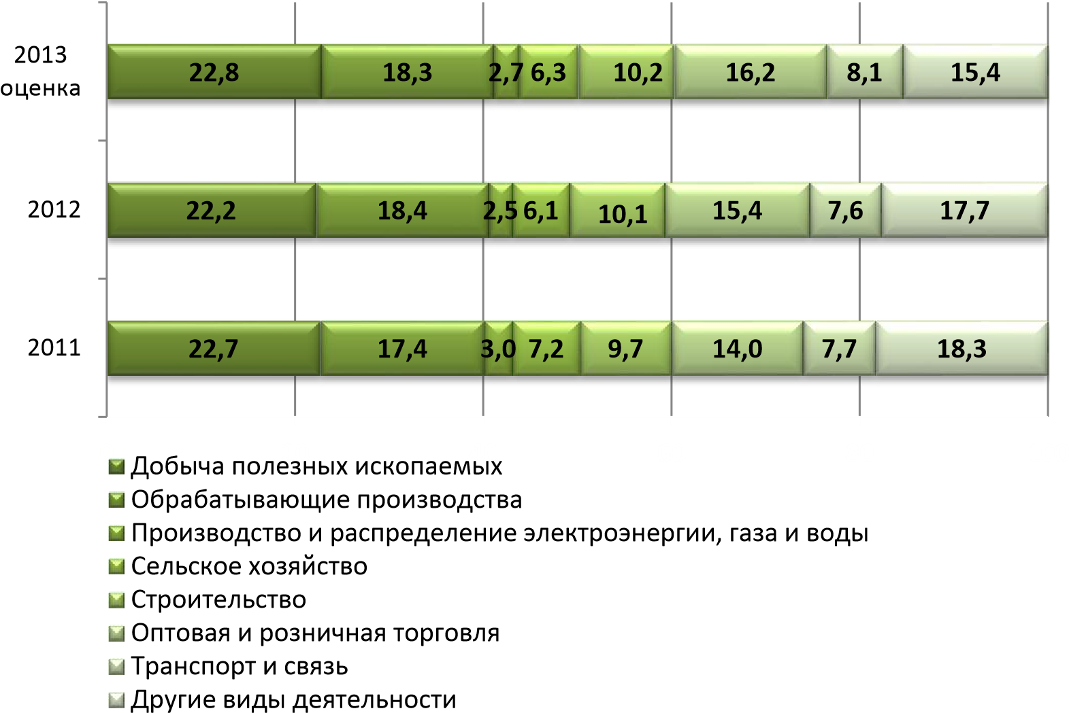
В отраслевой структуре ВРП по сравнению с предыдущим годом увеличился удельный вес промышленного производства (на 0,7 процентных пункта), что обусловлено ростом добывающего сектора (на 0,6 процентных пункта). Возрос удельный вес торговли (на 0,8 процентных пункта), транспорта и связи (на 0,5 процентных пункта),сельского хозяйства (на 0,2 процентных пункта).

Вклад секторов экономики в рост ВРП
промышленность

0,63 - 0,07
- 0,08
1,42
2,37
0,34
0,28
0,61 Добыча полезных ископаемых

,
0
50

32
,
0

0
,
77

0
,
0
1

-

0
,
1
3

-

0
,
03

44
0
,

,
12
0

0
00
,
50
,
0
,
1
00
1
,
50
00
2
,
Обрабатывающие

Прочие

+2
,0%

,53%
+0

п
ромышленность

5,00 +1,17%
производства
4,00Производство и распределение электроэнергии, газа и воды
3,00Сельское хозяйство
+5,5%
Строительство
2,00
Торговля
1,00Транспорт и связь
0,00
Столбец2  2012 г. | Столбец2 2013 г.
В 2013 году на общеэкономическую динамику наибольшее влияние оказали торговля и обрабатывающие производства, развивающиеся динамичнее, чем другие виды деятельности. Их вклад в прирост ВРП составил соответственно 0,77 и 0,44%.

Энергоёмкость ВРП,
т.у.т./млн.руб. в ценах 2007 года
24
,
20

23
,
22

06
22
,

21
,
39

20
22
24
2010
2011
2012
2013
оценка

Энергоемкость ВРП, по оценке, снизилась на 3% по сравнению с 2012 годом и составила 21,39 т.у.т./млн.руб. в сопоставимых ценах 2007 года.

Доля малого и среднего бизнеса, в % к ВРП
27
25
24
,
5

25
,
3

25
,
4

25
,
0

23
2010 2011 2012 2013 оценка

Доля малого и среднего бизнеса в структуре ВРП составила, по предварительной оценке, 25%.

ВРП на душу населения,

тыс.рублей

264,6

336,1

371,2

397,0

150
200
250
300
350
400
450
500
2010
2011
2012
2013
оценка

1
место в ПФО,

12
место

в РФ

Объем ВРП на душу населения в 2013 году, по оценке, составил 397 тыс. рублей, увеличившись по сравнению с предыдущим годом на 7,0%.

Доля инновационной продукции в ВРП, %
15
,
4

15
5
,

15
,
9

,
16
0

15
15
,
2
15
,
4
15
,
6
15
,
8
16
16
,
2
2010
2011
2012
2013
оценка

Доля инновационной продукции в ВРП, по оценке, в 2013 году составила 16,0%.

В целом в 2013 году произошел перелом экономической динамики в реальном секторе, вызванный снижением мировых цен на ряд экспортных позиций (каучуки и др.); снижением внутреннего спроса на продукцию республиканских предприятий; ростом цен и тарифов на продукцию и услуги естественных монополий; ростом цен на металл, на железнодорожные тарифы по доставке грузов, отсутствием устойчивых заказов со стороны крупных российских корпораций, а также со стороны отраслевых федеральных министерств. В результате воздействия всех этих факторов произошло снижение показателей эффективности производства.
45,0
37
,
9

37
,
0

37
,
7

38
,
0

5
37
,

,
1
32

,
9
32

3
,
35

2
,
36

9
,
32

Эффективность и рентабельность добавленной
стоимости

40,0
35,0
30,0
25,0
9 мес. 2009 9 мес. 2010 9 мес. 2011 9 мес. 2012 9 мес. 2013
Эффективность производства добавленной стоимости (доля добавленной стоимости в выпуске товаров и услуг), %
Рентабельность добавленной стоимости (доля прибыли производства в добавленной стоимости), %

Рентабельность производства (доля прибыли производства в добавленной стоимости) в целом по экономике в январе-сентябре по сравнению с аналогичным периодом предыдущего года сократилась на 3,3 процентных пункта и составила 32,9%.
Эффективность производства (доля добавленной стоимости в выпуске товаров и услуг) в январе-сентябре по сравнению с аналогичным периодом предыдущего года сократилась на 0,5 процентных пункта и составила 37,5%.
Эффективность производства по сравнению с аналогичным периодом предыдущего года снизилась в производстве транспортных средств и оборудования, в сельском хозяйстве, в химическом производстве, в добыче полезных ископаемых, в торговле, в легкой и пищевой промышленности. При этом в производстве резиновых и пластмассовых изделий, в производстве прочих неметаллических минеральных продуктов, производстве электрооборудования, электронного и оптического оборудования, производстве машин и оборудования, в энергетике, в производстве нефтепродуктов, на предприятиях транспорта и связи наблюдалось некоторое повышение эффективности производства.
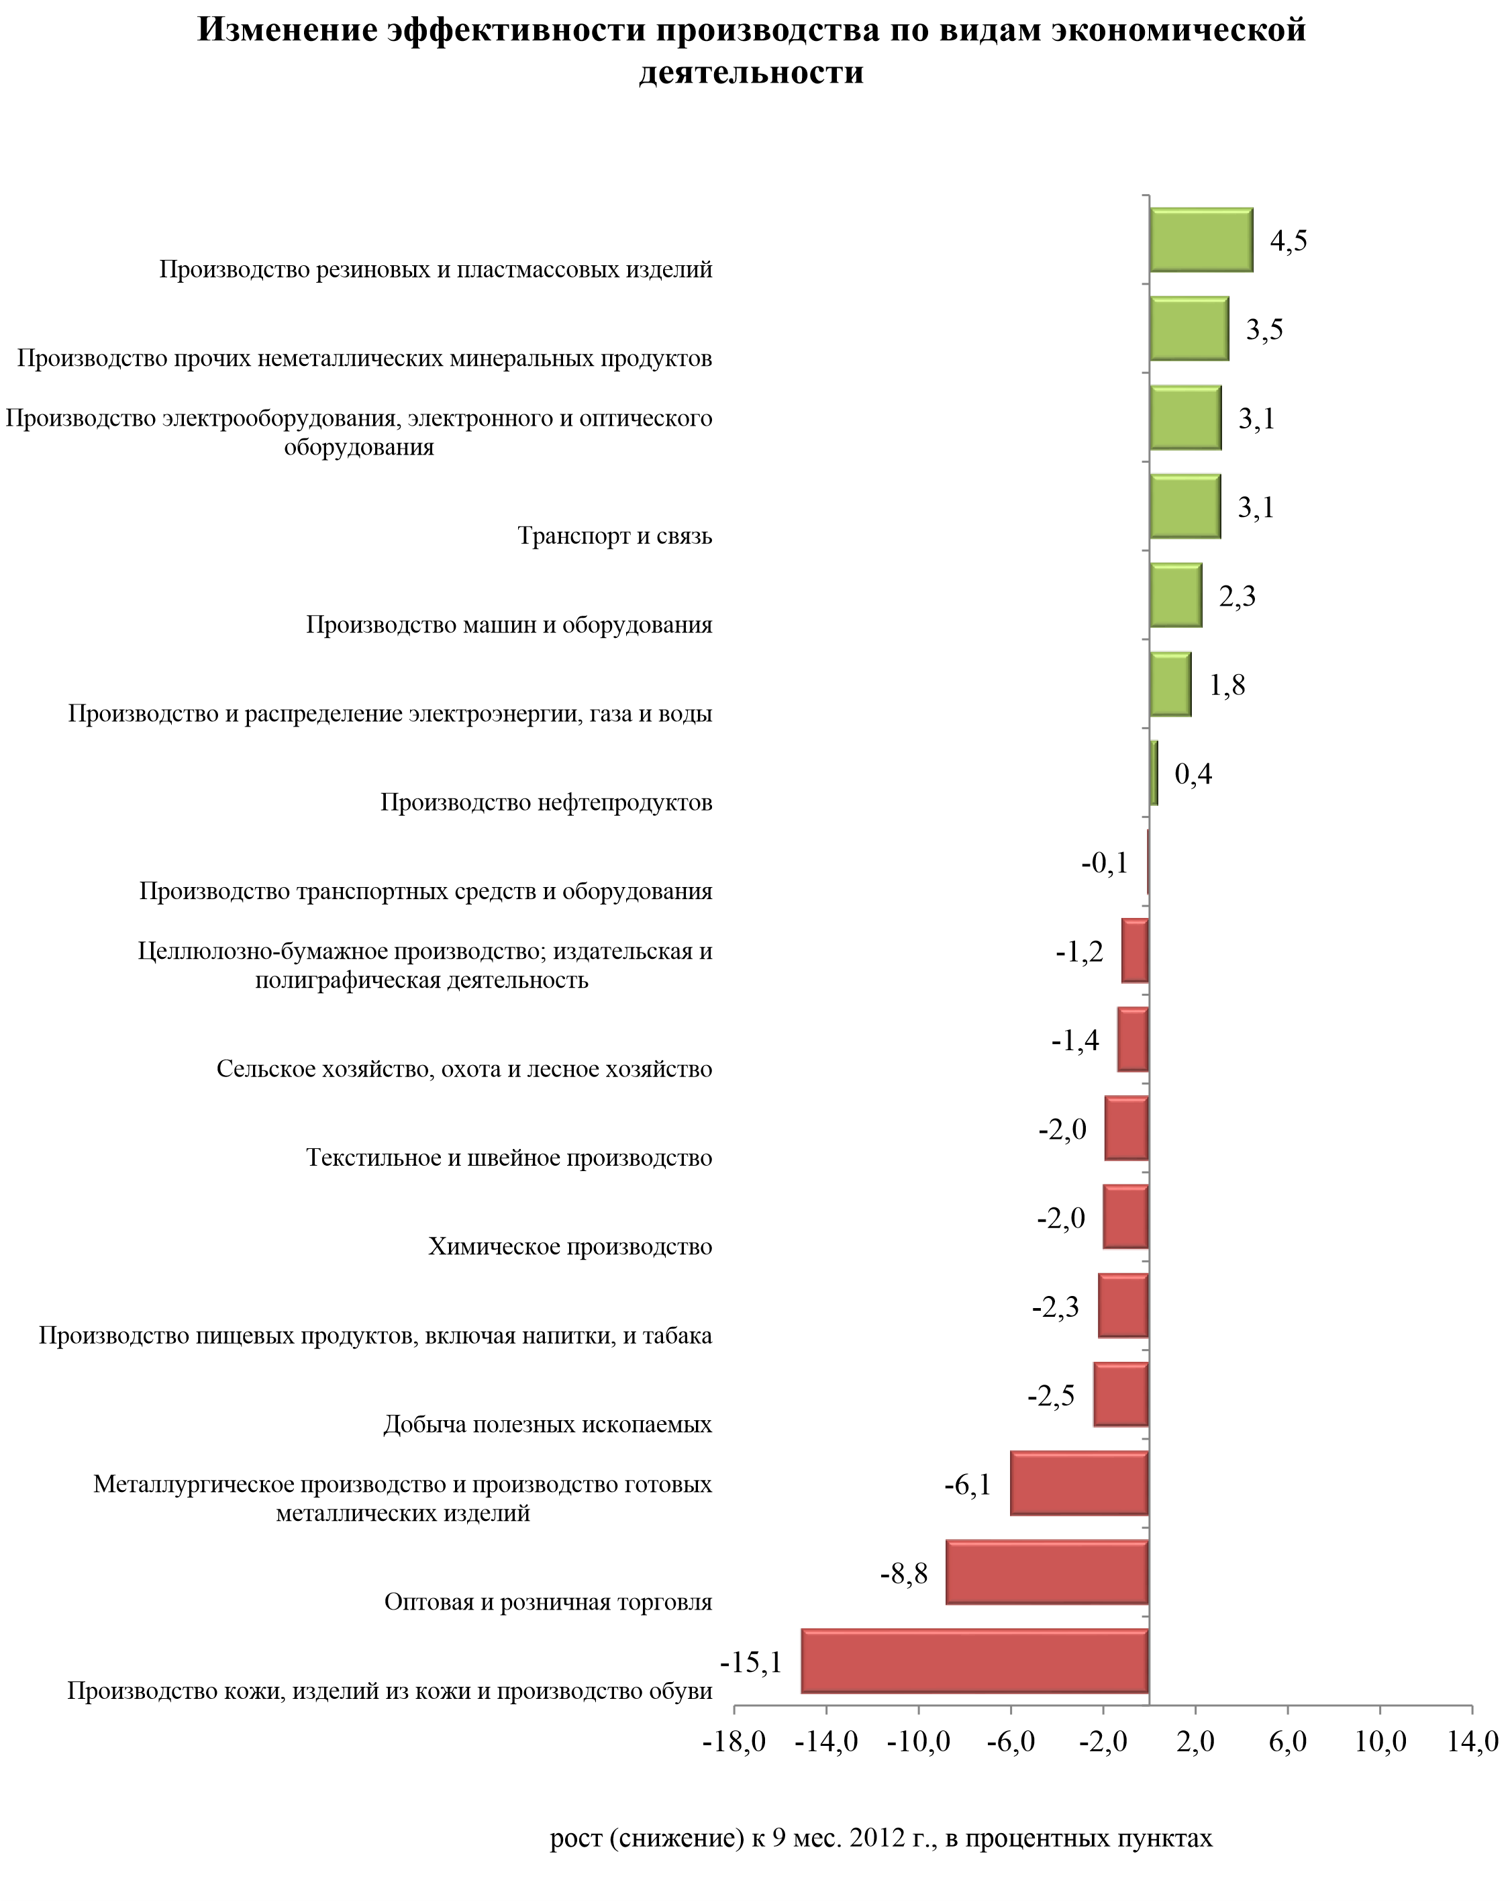
Структура промежуточного потребления, %
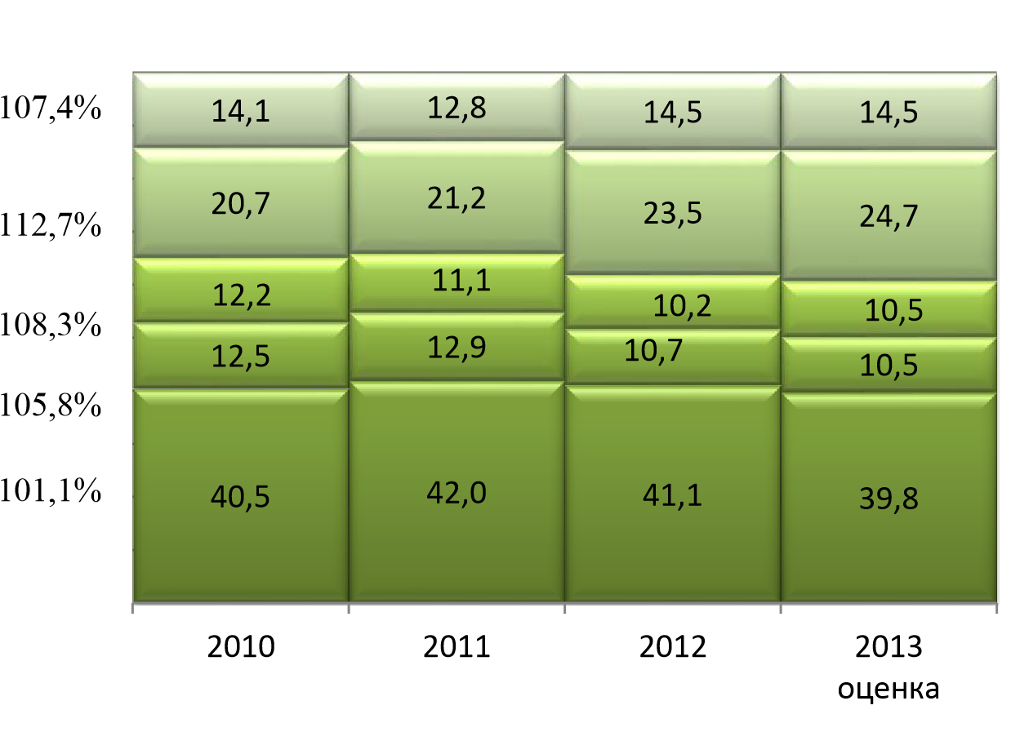
Темп роста 2013г.(оценка)/2012г.
- Оплата нематериальных услуг и другие элементы промежуточного потребления - Работы и услуги производственного характера, выполненные сторонними организациями; затраты на спецодежду и спецоснастку
- Затраты на топливо, энергию, воду - Затраты на приобретение покупных комплектующих изделий,
полуфабрикатов
- Затраты на сырье и материалы

В 2013 году в структуре промежуточного потребления крупных и средних предприятий республики наибольшую долю, по оценке, занимают затраты на сырье и материалы – 39,8% (темп роста - 101,1% к уровню 2012 г.), затраты на работы и услуги производственного характера, выполненные сторонними организациями, затраты на спецодежду и спецоснастку – 24,7%
(112,7%), затраты на оплату нематериальных услуг и другие элементы промежуточного потребления – 14,5% (107,4%).
Материальные затраты на 1 рубль выпуска товаров и услуг, по оценке, составили 53,6 копейки, что на 0,1 копейки ниже 2012 года.
Положительная тенденция снижения материальных затрат на 1 рубль выпуска товаров и услуг отмечена в транспорте и связи (на 4,6 копейки), производстве и распределении электроэнергии, газа и воды (на 2,1 копейки), строительстве (на 0,3 копейки).
Величина затрат на топливно-энергетические ресурсы (ТЭР) в выпуске товаров и услуг в 2013 году по сравнению с прошлым годом в целом по республике, по оценке, увеличилась на 0,1 копейки и составила 6,4 копейки на 1 рубль выпуска товаров и услуг, из них 3 копейки составляют затраты на тепловую и электрическую энергию.

Структура распределения добавленной стоимости, %

Затраты на оплату труда

Страховые взносы в
социальные фонды

Амортизация основных
средств

Прибыль производства

Другие затраты

22
,
3

,
2
23

6
,
22

,
22
2

8
33
,

0
,
36

35
,
5

,
9
32

6
,
11

5
,
10

6
,
11

13
1
,

,
0
6

,
9
6

5
,
6

7
,
1

26
,
3

,
23
4

23
,
8

7
,
24

2010
2011
2012
2013

оценка
В 2013 году, в структуре распределения добавленной стоимости по сравнению с 2012 годом на 2,6 процентных пункта (по оценке) снизилась доля прибыли производства. При этом на 0,9 процентных пункта увеличилась доля затрат на оплату труда. Доля амортизационных отчислений, по оценке, увеличилась на 1,5 процентных пункта, доля страховых взносов в социальные фонды - на 0,6 процентных пункта. Доля других затрат, по оценке, сократилась на 0,4 процентных пункта.

Динамика производительности труда

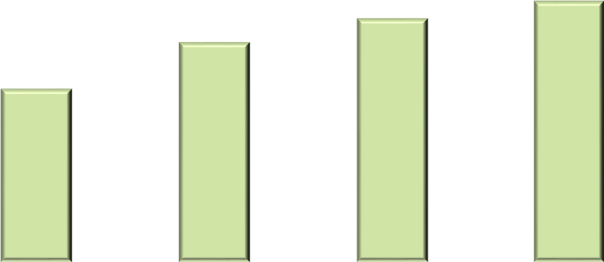
107,0
553,2

700,9

776,8

832,7

103,9

105,4

105,4

102,4

103,2

103,8

103,0

101,5

0
0
,
300,0
600,0
900,0
2010
2011
2012
2013
оценка

Производительность РТ, тыс.руб

Производительность РТ, в сопоставимых ценах в % к предыдущему году

Производительность РФ, в сопоставимых ценах в % к предыдущему году

106,0
105,0
104,0
103,0
102,0
101,0
100,0

Производительность труда в 2013 году имела тенденцию к росту, но темпы ее значительно замедлились по сравнению с предыдущим годом, составив, по оценке, 102,4% в сопоставимых ценах. При этом объем ВРП на одного занятого в экономике вырос с 776,8 тыс.рублей до 832,7 тыс. рублей. Следует отметить, что темпы роста производительности труда в Татарстане превышают среднероссийские (101,5%).

В результате снижения темпов роста макроэкономических показателей замедлилась динамика собираемости налоговых доходов с территории республики во все уровни бюджетов.

Отношение налоговых доходов к ВРП
%
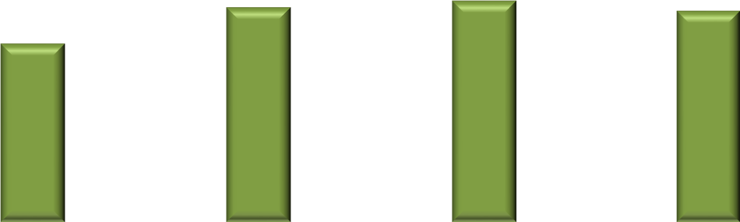
4
,
10

8
,
9

5
,
10

2
,
10

7
,
10

12
,
8

13
,
2

12
,
6

0
,
0
0
,
2
0
,
4
,
6
0
,
8
0
0
,
10
12
,
0
0
14
,
2010
2011
2012
2013
оценка

Отношение налоговых поступлений в консолидированный бюджет Республики Татарстан к ВРП,%

Отношение налоговых поступлений в федеральный бюджет к ВРП,%

21
,1%

,6%
22

,8%
22

23
,7%

По сравнению с 2012 годом налоговая нагрузка (отношение налоговых доходов к ВРП) снизилась на 0,9 процентных пункта, при этом по налоговым доходам, перечисляемым в федеральный бюджет, она уменьшилась на 0,6 процентных пункта, в консолидированный бюджет Республики Татарстан - на 0,3 процентных пункта. В целом за 2013 год отношение налоговых доходов, собираемых с территории республики, к ВРП составило 22,8 %.

По результатам исследований в 2013 году руководители промышленных предприятий отметили некоторое снижение благоприятной оценки экономической ситуации, при росте оценки «удовлетворительная». В целом экономическую ситуацию в своей организации считали благоприятной и удовлетворительной более 87% руководителей предприятий. Улучшения ситуации в ближайшие шесть месяцев ожидают 31,1% оптимистично настроенных респондентов, что на 1,5 процентных пункта меньше, чем в декабре 2012 года. Порядка 59% руководителей оценивают спрос на свою продукцию как «нормальный».

Факторы, ограничивающие рост производства
(в % от числа организаций, принимавших участие в исследовании)
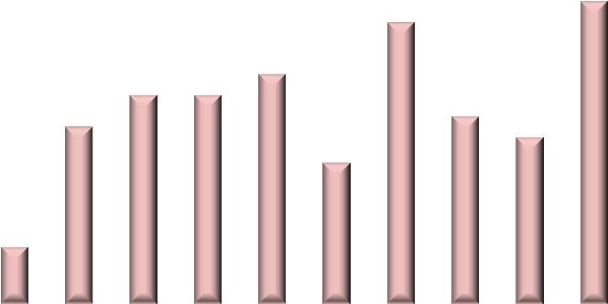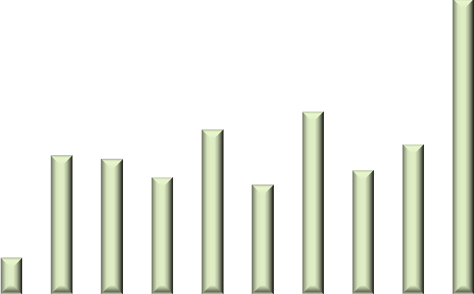  0  0  ,  ,  10  0  0  20  ,  30  ,  0  40  ,  0  50  ,  0  1  2  3  4  5  6  7  8  9  10 | 1 отсутствие или несовершенство нормативноправовой базы 6 изношенность и отсутствие оборудования  2 недостаток квалифицированн ых рабочих 7 высокий уровень налогообложения  3 недостаток финансовых средств 8 конкурирующий импорт  4 высокий процент коммерческого кредита 9 недостаточный спрос на продукцию предприятий на внешнем рынке  5 неопределенность экономической ситуации 10 недостаточный спрос на продукцию предприятия на внутреннем рынке
XII.2012 XII.2013

Следует отметить, что, как и в декабре 2012 года, по мнению опрошенных, среди факторов, сдерживающих рост производства, преобладают недостаточный внутренний и внешний спрос на продукцию, недостаток квалифицированных рабочих, изношенность и отсутствие оборудования. Отсутствие ограничений для роста производства отметили 13% опрошенных, что на 4 процентных пункта выше показателя декабря 2012 года.

В 2013 году положительная динамика промышленного производства сохранилась, однако с существенным замедлением относительно предыдущего года.

Динамика промышленного производства
3
070,
1

345,
1
3

1
468,
0

3
1
524,

108,4

106,4

107,1

101,2

108,2

104,7

102,6

100,3

80
100
0
400
800
1200
1600
2010 2011 2012 2013
Объем отгруженной промышленной продукции, млрд. руб.
РТ в сопоставимых ценах в % к предыдущему году РФ в сопоставимых ценах в % к предыдущему году

По итогам 2013 года индекс промышленного производства составил 101,2% к уровню 2012 года, объем отгруженной продукции достиг 1 524,3 млрд. рублей.

Объем отгруженных товаров собственного производства, выполненных работ и услуг и индекс промышленного производства по видам деятельности, 2012-2013 гг.

100,6% |  | 102,3%
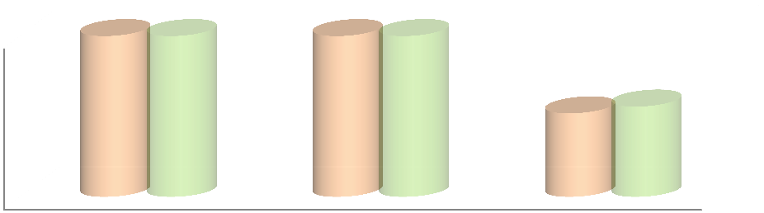
0
50
100
150
200
351,4

954,3

103,9

362,2

1049,8

112,3

млрд. руб.

2012
,
млрд.руб.

2013
,
млрд.руб.

,1%
96

Добыча полезных Обрабатывающие Производство и ископаемых производства распределение
электроэнергии, газа и воды

В обрабатывающих производствах индекс производства составил 102,3% к уровню 2012 года, в добыче полезных ископаемых – 100,6%, в производстве и распределении электроэнергии, газа и воды – 96,1%. Лидером роста являются пищевая промышленность (111,1% к уровню 2012 года), химическое производство (106,9%). Темпы, выше средних по республике, отмечены в производстве прочих неметаллических минеральных продуктов (104,7%), производстве транспортных средств и оборудования (104,3%), обработке древесины и производстве изделий из дерева (104,3%), целлюлозно-бумажном производстве (101,8%), производстве электрооборудования, электронного и оптического оборудования (102,1%).

Структура промышленности Республики Татарстан, %
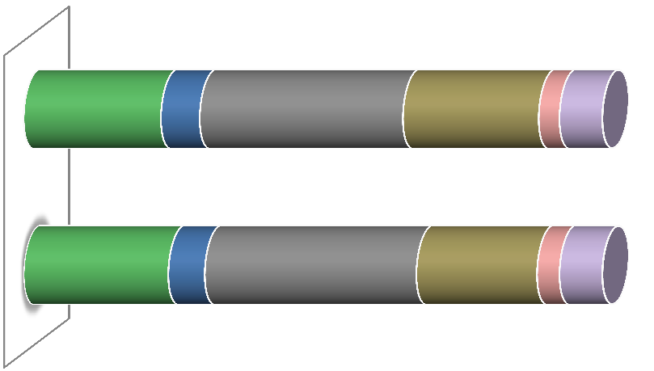

2012
2013
,
24
9

,
23
7

3
,
6

6
,
7

,
36
6

35
,
1

9
,
20

,
23
5

9
,
3

6
,
3

4
,
7

7
4
,

Добыча полезных ископаемых

Производство пищевых
продуктов

Производство нефтепродуктов
и нефтехимия

Машиностроение

Прочие производства

Производство и
распределение
электроэнергии, газа и воды

9
,
68

,
7
67

обрабатывающие производства

В структуре промышленности увеличился удельный вес обрабатывающих производств - на 1,2 процентных пункта по сравнению с 2012 годом, и составил 68,9% (целевое значение 2015 года – 75% в соответствии с Программой социально-экономического развития РТ до 2015 года). Доля добычи полезных ископаемых сократилась на 1,2 процентных пункта и составила 23,7%, доля производства и распределения электроэнергии, газа и воды - 7,4%.
Доля машиностроения в структуре промышленности увеличилась на 2,6 процентных пункта (23,5%), производства пищевых продуктов - на 0,4 процентных пункта (6,7%). Отмечалось снижение доли производства нефтепродуктов и нефтехимии на 1,5 процентных пункта (35,1%).

Влияние основных видов экономической деятельности на динамику промышленности, %
100%
0
1
,

0
,
4

0
,
5

,
0
1

0
,
1

обрабатывающие

производства

+1
,0
%

90%
Добыча полезных ископаемых
80%
70% производство пищевых продуктов
60%
50% +1,2% нефтехимическое производство
40%
30% машиностроение
20%
10% Производство и распределение
электроэнергии, газа и воды
0% 1

В 2013 году производство легковых автомобилей возросло в 2,9 раза, автобусов – на 6,2%. Производство стальных труб увеличилось на 5%. Выпуск синтетических каучуков увеличился на 7,9% по сравнению с уровнем 2012 года, лекарственных средств - на 9,4%, полимеров этилена – на 2,5%. Добыча нефти увеличилась на 0,5% по сравнению с уровнем предыдущего года.

Производство промышленной продукции, 2013 год в % к 2012 году
2
,
78

5
,
94

2
,
94

6
,
96

8
,
97

8
,
94

4
,
94

99
,
5

6
,
99

5
,
00
1

102,5

105,0

107,9

106,2

в
2
,
9

р.

15
,
0
65
,
0
115,0
165,0
215,0
265,0
Бензин прямогонный

Холодильники и морозильники бытовые

Электроэнергия

Мазут топочный

Автомобили грузовые (включая шасси)

Шины

Бумага

Полипропилен в первичных формах

Бензин автомобильный

Нефть

Полимеры этилена в первичных формах

Трубы стальные

Каучуки синтетические

Автобусы

Автомобили легковые

Снизилось производство грузовых автомобилей (на 2,2% по сравнению с 2012 годом), нефтепродуктов, шин (на 5,2%).

Внешнеторговый оборот Республики Татарстан за 9 месяцев 2013 года (пересчитанный с учетом данных взаимной торговли с Республикой Беларусь и Республикой Казахстан) составил 20,4 млрд. долл. США, что на 8,4 % больше аналогичного периода 2012 года (экспорт увеличился на 3,4% и составил 16,7 млрд.долл. США, импорт - на 38,7 % и 3,7 млрд.долл. США).

мес.2013 в % к 9 мес.2012
мес. 2012 в % к 9 мес.2011

Внешнеторговый оборот Республики Татарстан
108,4

103,4

138,7

96
,
3

100.3

98
,
9

109,3

97.1

10
40
70
100
130
Внешнеторговый
оборот

Экспорт

Импорт

Сальдо

Отмечалось положительное сальдо внешнеторгового баланса Республики Татарстан (13,0 млрд. долл. США), однако по сравнению с аналогичным периодом 2012 года сальдо внешнеторгового баланса снизилось на 498,3 млн.долл. США (или на 3,7%). Снижение отмечается за счет повышения импорта с 2,7 млрд. долл. США до 3,7 млрд. долл. США, при незначительном повышении экспорта с 16,1 млрд. долл. США до 16,7 млрд. долл. США.
Товарооборот Республики Татарстан со странами дальнего зарубежья за 9 месяцев 2013 года составил 18,3 млрд.долл. США, что на 13 % (увеличение на 2,1 млрд.долл. США) больше аналогичного периода 2012 года. Экспорт увеличился на 7,1 % и составил 15,2 млрд.долл. США. Импорт увеличился на 53,9 % и составил 3,1 млрд.долл. США.
Оборот внешней торговли со странами СНГ за январь-сентябрь 2013 года уменьшился по сравнению с январем-сентябрем 2012 года на 19,8 % (на 521,4 млн.долл. США) и составил 2,1 млрд.долл. США. Экспорт за январьсентябрь 2013 года по сравнению с соответствующим периодом 2012 года уменьшился на 23,3 % (на 462,2 млн.долл. США) и составил 1,5 млрд.долл. США. Также наблюдается уменьшение импорта по сравнению с январемсентябрем 2012 года на 9,1%, который составил 591,5 млн.долл. США.

Товарная структура экспорта Республики Татарстан в январе-сентябре

2013 года

Продовольственные
товары и
сельскохозяйственное
сырье

0
,
4
%

Минеральные
продукты

79
,
1
%

Прдукция
химической
промышленности

12
,
0
%

Древесина и
целлюлозно
-
бумажные изделия

0
,
2
%

з
и
Металлы и изделия
них

0
,
3
%

Машиностроительная
продукция

7
,
8
%

Прочие товары

0
,2%

В товарной структуре экспорта Республики Татарстан за 9 месяцев 2013 года преобладали: минеральные продукты (79,1% от общего объема экспорта), продукция химической промышленности (12%), в импорте товаров ведущее место занимали: машиностроительная продукция (79,4% от общего объема импорта), продукция химической промышленности (10,9%).
Доля торговых партнеров стран дальнего зарубежья в товарообороте
Республики Татарстан составила 89,6 %. Ведущее место в экспорте товаров принадлежит странам дальнего зарубежья 90,9%, в импорте их доля составляет 84,1%.
Крупнейшими торговыми партнерами республики в экспорте были Нидерланды (22,6% от общего объема экспорта); Италия (9,3%); Польша (8,9%); Финляндия (5,9%); Венгрия (5,9%), в импорте: Германия (19,1%); Украина (11,5%); Соединенные Штаты Америки (8,4%); Япония (6,8%); Турция (5,7%).

Товарная структура импорта Республики Татарстан в январе-сентябре 2013 года

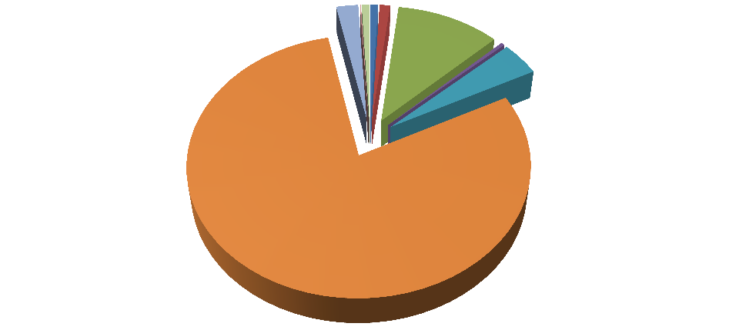

Продовольственн
ые товары и
сельскохозяйстве
нное сырье

0
,
8
%

Минеральные
продукты

1
,
1
%

Прдукция
химической
промышленности

1
0
,
9
%

Древесина и
целлюлозно
-
бумажные
изделия

0
,
4
%

Металлы и
изделия из них

4
,
2
%

Машиностроител
ьная продукция

7
9
,
4
%

Прочие товары

2
,3%

Кожевенное
сырье, пушнина и
изделия из них

0
,
1
%

Текстиль,
текстильные
изделия и обувь

0
,
8
%

В 2013 году в экономику и социальную сферу Татарстана привлечено более 520 млрд.рублей (оценка) инвестиций в основной капитал.

Динамика инвестиций в основной капитал
2013 оценка
328,9

393,6

470,8

520,0

40
60
80
100
120
140
0
100
200
300
400
500
2010
2011
2012
Инвестиции в основной капитал, млрд. рублей

Кредиты экономике составили 472,6 млрд. рублей (за 11 месяцев 2013 года), что на 9,1% выше уровня начала года (433,1 млрд.рублей).

Структура инвестиций в основной капитал по источникам финансирования за январь-сентябрь 2013 года (без субъектов малого предпринимательства и параметров неформальной деятельности)
Прибыль; 24,0%
7
,
7

4
,
2

18
0
,

3
,
7

17
,
3

5
4
,

5
,
21

24
0
,

0
,
0
0
10
,
0
,
20
0
30
,
40
,
0
50
,
0
,
60
0
70
,
0
0
80
,
0
90
,
100,0
собственные средства

привлечен
ные средства

5
0
,9%

49
,
1
%

Амортизация; 21,5%
Прочие собственные средства; 5,4%
Кредиты банков; 17,3%
Заемные средства других организаций; 3,7%
Бюджетные средства; 18,0%
Средства внебюджетных фондов; 2,4%
Прочие; 7,7%
Столбец2
В структуре инвестиций в основной капитал наблюдалось незначительное сокращение удельного веса собственных средств предприятий и организаций, направленных на инвестиционные цели (с 51,9% в январе-сентябре 2012 года до 50,9% в январе-сентябре 2013 года), в основном за счет амортизации (снижение на 3,3 процентных пункта). На долю привлеченных средств приходилось 49,1% (в январе-сентябре 2012 года – 48,1%).

Структура инвестиций в основной капитал
по видам экономической деятельности (январь-сентябрь 2013 года)

Добыча полезных ископаемых; 35,3 млрд.руб.; 11,5%
5
11
,

,
32
4

6
,
5

9
,
1

4
,
2

15
5
,

,
17
1

,
2
10

Обрабатывающие производства; 99,1 млрд.руб.; 32,4%
Производство и распределение электроэнергии, газа и воды;
17,1 млрд.руб.; 5,6%
Сельское хозяйство; 10,4 млрд.руб.; 3,4%
Строительство; 6,0 млрд.руб.; 1,9%
Торговля; 7,4 млрд.руб.; 2,4%
Транспорт и связь; 47,4 млрд.руб.; 15,5%
Операции с недвижимым имуществом; 52,4 млрд.руб.; 17,1%
Прочие; 31,2 млрд.руб.; 10,2%
3,4

По видам экономической деятельности инвестиции преимущественно направлялись в обрабатывающий сектор экономики – 32,4%; операции с недвижимым имуществом – 17,1%, транспорт и связь – 15,5%; добычу полезных ископаемых – 11,5%.

Динамика показателей строительной деятельности

2
3
027,

1
396,
2

5
2
399,

2
400,
3

100,8

118,2

100,1

100,0

104,2

111,7

117,3

100,1

60
80
100
120
0
1000
2000
3000
2010
2011
2012
2013
Ввод в действие жилья, тыс.кв.м

Ввод в действие жилья, в % к предыдущему году

Объем работ, выполненный по виду деятельности "Строительство", в сопоставимых ценах в % к
предыдущему году

Строительный сектор, также как и промышленный комплекс, оказался уязвим к проявлениям общих экономических тенденций. В 2013 году прироста объема работ по виду деятельности «Строительство» практически не наблюдалось. Объем работ, выполненных по виду деятельности «строительство», составил 297,2 млрд.рублей или 100,1% к уровню 2012 года в сопоставимых ценах. При этом, несмотря на замедление общих масштабов строительства, объем построенного за 2013 год жилья остался на уровне предыдущего года и составил 2400,3 тыс. кв. метров, в том числе по программе социальной ипотеки 397,9 тыс.кв.м. (при плане 383,3 тыс.кв.м.)

Грузооборот автотранспорта,
% к предыдущему году
(с дорасчетом на малые предприятия и индивидуальных
предпринимателей)
115,9

108,7

107,7

104,0

90
95
100
105
110
115
120
2010
2011
2012
2013

Замедление динамики производства в основных грузообразующих секторах промышленности привело к снижению показателей грузооборота.
За январь-декабрь 2013 года объем перевозок грузов автотранспортом предприятий всех видов деятельности республики (с учетом предпринимателей, занимающихся коммерческими грузовыми перевозками) составил 103,7% к уровню соответствующего периода 2012 года, грузооборот составил 104,0%.

Динамика сельскохозяйственного производства

104,2

150,4

150,1

160,6

,
8
67

150,5

92
,
5

97
,
8

88
,
7

123,0

2
,
95

106,2

50
80
110
140
0
50
100
150
200
2010
2011
2012
2013
Объем сельскохозяйственной продукции, млрд. руб.

РТ, в сопоставимых ценах в % к предыдущему году

РФ, в сопоставимых ценах в % к предыдущему

В последние годы на развитие сельского хозяйства республики оказывали влияние аномальные погодные условия. Летом 2013 года в 38-ми муниципальных районах республики был объявлен режим чрезвычайной ситуации. От засухи, установившейся на площади 2,5 млн. га, пострадало 794 хозяйства различных форм собственности, в т.ч. 392 крестьянскофермерских хозяйств, произошла гибель сельскохозяйственных культур на площади 534 тыс. га, предварительный ущерб по фактическим затратам составил 3,89 млрд. рублей. Из погибших площадей было застраховано всего 229,9 тыс. га или 43% от общих площадей погибших культур.
В результате производство продукции растениеводства в хозяйствах всех категорий в 2013 году по сравнению с 2012 годом сократилось на 1,4%, продукции животноводства выросло на 2,8%. В 2013 году урожай всех зерновых культур в сельскохозяйственных организациях и фермерских хозяйствах составил 2802,8 тыс. тонн в первоначально-оприходованном весе (2611,5 тыс. тонн в весе после доработки), что на 13,0% меньше показателя 2012 года. Урожайность зерновых и зернобобовых культур в весе после доработки составила 21,4 центнера с гектара убранной площади, что на 1,1 центнера меньше, чем в 2012 году. В хозяйствах всех категорий собрано 1323 тыс. тонн картофеля (при средней урожайности 180 центнера с гектара). Валовой сбор сахарной свеклы (фабричной) составил 2109,8 тыс. тонн (при урожайности 399,0 центнера с гектара). Овощей (с учетом защищенного грунта) в сельхозорганизациях и фермерских хозяйствах произведено 72,3 тыс. тонн, что на 22,3% больше показателя 2012 года. Средняя урожайность овощей открытого грунта составила 234,4 центнера с гектара.
За 2013 год во всех категориях хозяйств произведено 1721,6 тыс.тонн молока (91,4% к 2012 году) и 477,2 тыс.тонн скота и птицы в живом весе (105,5%). Поголовье КРС составило 1029,9 тыс.голов (95,7%), в том числе: коров 380,3 тыс.голов (94,3%), свиней – 547,7 тыс.голов (83,1%), птицы – 15,4 млн.голов (98,8%).
Вопросы воспроизводства и сохранности поголовья скота взяты Министерством сельского хозяйства и продовольствия Республики Татарстан под особый контроль, за проблемными районами закреплены рабочие группы. Для укрепления племенной базы и повышения генетического потенциала продуктивности молочного скота импортируются племенные телки.
За 2013 год финансирование мероприятий Государственной программы развития сельского хозяйства и регулирования рынков сельскохозяйственной продукции, сырья и продовольствия Республики Татарстан на 2013-2020 годы составило 18,2 млрд. рублей бюджетных средств, в том числе 10,98 млрд. рублей из федерального бюджета. Мероприятия государственной поддержки направлены на увеличение объемов привлекаемых инвестиций в отрасль, интенсификацию и модернизацию сельскохозяйственного производства.

Динамика оборота розничной торговли

454,4

534,9

650,7

713,0

108,9

109,1

116,4

103,4

106,5

107,1

106,3

103,9

60
80
100
120
0
200
400
600
800
2010
2011
2012
2013
Оборот розничной торговли, млрд. рублей

РТ, в сопоставимых ценах в % к предыдущему году

РФ, в сопоставимых ценах в % к предыдущему году

В 2013 году торговля, отражая общеэкономическую ситуацию, утратила свою динамику по сравнению с предыдущими годами. В целом за год оборот розничной торговли увеличился на 3,4% (в 2012 году – на 16,4%). При этом следует отметить, что рост розничного товарооборота происходил не столько за счет роста реальных доходов населения, сколько за счет увеличения потребительского кредитования. Кредиты населению выросли за 11 месяцев 2013 года на 43 млрд.руб. (на 27,5%) до 199,4 млрд.руб. (на 1.01.2013 г. – 156,4 млрд.руб.). При этом не наблюдалось активного расходования сбережений населения. Вклады населения в кредитных организациях республики на 1 декабря 2013 года превысили уровень 1 января 2013 года на 46,6 млрд.руб. (на 15,4%).
Удельный вес продовольственных товаров в обороте розничной торговли составил 42,7% (в 2012 году – 41,7%), непродовольственных товаров – 57,3% (58,3%).

Динамика индекса потребительских цен, декабрь к декабрю предыдущего года, в %
108,2

105,9

106,4

106,3

108,8

106,1

106,6

106,5

104,0
104,5
105,0
105,5
106,0
106,5
107,0
107,5
108,0
108,5
109,0
109,5
110,0
2010
2011
2012
2013
Республика Татарстан

Российская Федерация

Рост потребительских цен с начала года (декабрь 2013 года к декабрю 2012 года) составил 6,3%, что на 0,1 процентных пункта ниже, чем в предыдущем году, и на 0,2 процентных пункта ниже, чем в России. Среди регионов Приволжского федерального округа по росту цен в потребительском секторе в декабре 2013 года к декабрю 2012 года Республика Татарстан занимает 7 место. Минимальный рост установлен в Самарской области (5,6%), максимальный в Кировской области (7,3 %).

Прирост (снижение) цен на некоторые продовольственные товары
Рост цен на овощную продукцию в декабре 2013 года к декабрю 2012 года, в %(картофель,

Картофель
Лук репчатый
Молоко питьевое цельное пастеризованное 2,5-… Масло сливочное Хлеб и булычные изделия из пшеничной муки 1 и 2 …
-
,
16
3

-
3
,
9

-
,
5
4

-
,
1
2

-
2

7
,
22

23

3
24
,

26
6
,

,
6
49

-50
0
50
100
Соль поваренная пищевая
Свинина
Капуста белая белокачанная свежая
Куры (кроме куринных окорочков)
Крупа гречневая-ядрица

Значительный рост цен на овощную продукцию (картофель, лук репчатый) связан с повышением спроса на товар. В связи с ростом отпускных и закупочных цен на зерно и сырое молоко также наблюдается рост розничных цен на молоко, сливочное масло, хлеб и булочные изделия. По оценкам участников рынка рост цен на хлеб и булочные изделия также связан со снижением объемов промышленного производства хлебобулочных изделий недлительного хранения и ростом объемов импорта пшеничной муки.
В связи с ростом предложения на рынке и снижением оптовых цен наблюдалось понижение цен на гречневую крупу. Снижение розничных цен на кур было обусловлено ростом предложения за счет увеличения внутреннего производства и роста объемов импорта, а также снижением оптовых цен на импортные куриные окорочка. Продолжается снижение розничных цен на капусту белокочанную свежую в связи с ростом предложения на рынке. Одной из причин снижения стоимости отечественной свинины является сезонное ослабление спроса, а также развитие внутренней конкуренции в нашем регионе.

На фоне замедления экономического роста в прошедшем году в республике наблюдалась тенденция снижения динамики основных показателей, характеризующих уровень жизни населения.

Динамика денежных доходов населения
18424,0

20222,6

24009,8

26109,5

115,9

109,8

118,7

108,7

109,0

101,8

114,2

102,2

11000
14000
17000
20000
23000
26000
90
100
110
120
2010
2011
2012
2013
Денежные доходы в среднем на душу населения (в месяц), рублей
Денежные доходы населения, в % к предыдущему году Реальные денежные доходы населения, в % к предыдущему году

В 2013 году темпы роста денежных доходов на душу населения были ниже уровня 2012 года, составив, 108,7%. Номинальные денежные доходы составили 26109,5 рублей на душу населения в месяц. Кроме того, под влиянием более высокого инфляционного фона (индекс потребительских цен в среднем за 2013 год - 106,9% и 104,5% за 2012 год) реальные темпы роста денежных доходов снизились со 114,2% в 2012 году до 102,2% в 2013 году.

Динамика среднемесячной заработной платы
17350,1

20009,4

23233,7

26012,0

107,1

106,7

111,1

105,7

114,1

115,3

116,1

112,9

11000
13000
15000
17000
19000
21000
23000
25000
27000
70
90
110
130
2010
2011
2012
2013
Среднемесячная номинальная начисленная заработная плата работников организаций, руб.
Реальная начисленная заработная плата, в % к предыдущему году
Номинальная начисленная заработная плата, в % к предыдущему году
Средняя начисленная заработная плата работающих на предприятиях и в организациях республики, включая малое предпринимательство, в 2013 году, по оценке, составила 26 012 рублей и увеличилась по сравнению с 2012 годом на 12,9%. Темп роста реальной заработной платы, рассчитанный с учетом индекса потребительских цен на товары и услуги, по оценке, составил 105,7%.
Просроченная задолженность по заработной плате по состоянию на 1 января 2014 года составила 119,8 млн. рублей, что на 31,2 млн. рублей или на 20,7% меньше по сравнению с данными на 1 декабря 2013 года. Вся задолженность сформировалась из-за отсутствия собственных средств у предприятий и организаций в сфере транспорта, строительства, в сельском хозяйстве. Задолженности из-за отсутствия бюджетного финансирования не имелось.

Динамика изменения величины прожиточного минимума, минимального потребительского бюджета и доли населения с денежными доходами ниже прожиточного минимума
4554

5214

5322

6113

8307

9142

9734

10901

,
7
7

8
1
,

6
,
7

7
,
6

0
-3
,
-1
,
0
1
0
,
3
,
0
,
5
0
7
,
0
9
0
,
0
2000
4000
6000
8000
10000
12000
2010
2011
2012
2013
Величина прожиточного минимума на душу населения, рублей

Величина минимального потребительского бюджета, рублей

Доля населения с денежными доходами ниже прожиточного минимума, в % к общей
численности населения

В 2013 году принят Закон Республики Татарстан «О потребительской корзине в Республике Татарстан» (№62-ЗРТ от 13.07.2013), в котором нормы потребления продуктов питания определены по VIII зоне методических рекомендаций, а соотношение непродовольственных товаров и услуг к стоимости продуктов питания определено как 45% и 55% соответственно. В новой потребительской корзине повышены минимальные нормы потребления мяса и мясопродуктов, рыбы, молока и молокопродуктов, яиц, овощей и сокращены нормы в отношении хлеба, картофеля, растительного масла и других жиров. Более чем в 2 раза увеличена норма потребления свежих фруктов.
Стоимостная величина прожиточного минимума на душу населения в 2013 году составила 6 113 рублей в месяц и увеличилась по сравнению с 2012 годом на 14,9%, а минимальный потребительский бюджет увеличился на 12% и составил 10 901 рубль.
Доля населения с денежными доходами ниже величины прожиточного минимума в 2013 году осталась на уровне 2012 года и, по оценке, составила 6,7% от общей численности населения республики.
Покупательная способность населения (соотношение среднедушевых денежных доходов населения и прожиточного минимума на душу населения) за 2013 год составила 4,3 набора товаров и услуг (2012 год – 4,51 набора товаров и услуг).

Динамика показателей занятости населения

7
,
37

6
28
,

3
,
23

,
17
4

1
,
86

40
,
1

13
1
,

0
85
,

0
1
1
2
2
0
5
10
15
20
25
30
35
40
45
50
2010
2011
2012
2013
Численность зарегистрированных безработных (на конец периода), тыс.чел.

Уровень безработицы, %

Численность зарегистрированных безработных граждан по сравнению с данными на конец 2012 года снизилась на 5,9 тыс. человек и составила на конец декабря 2013 года 17,4 тыс. человек или 0,85% экономически активного населения республики. Среди зарегистрированных безработных по-прежнему преобладают женщины, их доля в 2013 году составила 61% (в 2012 году – 61,2%). Доля безработной молодежи в возрасте от 16 до 29 лет в общей численности зарегистрированных безработных уменьшилась с 22,5% в 2012 году до 20,1% в 2013 году. Доля граждан, уволившихся по собственному желанию, составила 52,6% (в 2012 году – 49,0%), 13,2% - граждане, уволенные в связи с ликвидацией организации (в 2012 году – 14,4%). Численность безработных граждан, рассчитанная по методологии Международной организации труда, в среднем за 2013 год составила 80,7 тыс. человек, или 4% от численности экономически активного населения. По сравнению с 2012 годом уровень общей безработицы по республике снизился на 3,9 тыс. человек. При этом в III квартале 2013 года в республике наблюдался рост количества работающих в режиме неполной занятости (109,5 тыс.человек, что на 37,4% больше, чем во II квартале 2013 года), что по своей форме является «скрытой безработицей» и увеличивает риски роста безработицы.

Текущие условия требуют выработки дополнительных мероприятий по созданию условий для стимулирования экономического роста. С этой целью Министерством экономики Республики Татарстан совместно с министерствами и ведомствами республики был подготовлен ряд новых мероприятий для включения в Программу социально-экономического развития республики.

2.Мониторинг целевых параметров Программы социальноэкономического развития Республики Татарстан на 2011-2015 годы

На основе анализа результатов реализации Программы в 2011-2013 годах и динамики изменений институциональной среды Министерством экономики Республики Татарстан совместно с министерствами и ведомствами разработан законопроект Республики Татарстан «О внесении изменений в Закон Республики Татарстан «Об утверждении Программы социально-экономического развития Республики Татарстан на 2011-2015 годы», который дополняет ее новыми мероприятиями.
Мероприятия подготовлены с целью совершенствования институциональной среды для дальнейшего экономического развития Республики Татарстан и затрагивают практически все институциональные факторы, в разрезе которых разработана Программа социальноэкономического развития Республики Татарстан на 2011-2015 годы.
В сфере управления имущественными отношениями реализация новых мероприятий позволит обеспечить дальнейшее совершенствование системы интеграции данных различных министерств и ведомств республики с целью комплексного анализа пространственной информации, эффективное межведомственное взаимодействие, предоставление актуальной информации органам государственной власти для оптимизации управленческих решений, а также долгосрочное планирование развития общественной инфраструктуры и снижение территориальной дифференциации по уровню обеспеченности объектами общественной инфраструктуры.
В сфере размещения производительных сил новые мероприятия будут способствовать увеличению объема привлекаемых в республику инвестиций, созданию современных производств и новых высокопроизводительных рабочих мест, защите прав инвесторов и повышению прозрачности системы поддержки предпринимателей.
В сфере развития человеческого капитала и рынка труда новые мероприятия направлены на привлечение и сохранение высококвалифицированных специалистов в приоритетных отраслях.
В сфере инновационного развития реализация мероприятий будет способствовать интеграции науки и производства, внедрению современных технологий в процесс производства, продвижению и реализации продукции, а также росту коммерциализации прикладных исследований.
В сфере деятельности монопольных организаций реализация мероприятий позволит обеспечить потенциальных инвесторов информацией о трудовых и производственных ресурсах, необходимых для реализации инвестиционных проектов на территории Республики Татарстан.
В сфере урбанизации и рурализации мероприятия направлены на активизацию участия граждан в реализации проектов благоустройства и развитию инфраструктуры в муниципальных образованиях.
В сфере формирования среднего класса учтены мероприятия, направленные на совершенствование системы оплаты труда работников бюджетной сферы по общеотраслевым профессиям.
В сфере финансовых институтов реализация мероприятий будет способствовать решению проблемы дефицита финансовых ресурсов для субъектов предпринимательства.
В сфере участия государства в экономике мероприятия направлены на совершенствование систем мотиваций государственных гражданских служащих в зависимости от результативности работы, а также на развитие новых форм государственно-частного и муниципально-частного партнерства.
В сфере ценовой и тарифной политики реализация новых мероприятий позволит обеспечить прозрачность финансовопроизводственной деятельности управляющих организаций в жилищнокоммунальном хозяйстве и своевременность информирования о необходимости оплаты жилищно-коммунальных услуг.
В сфере повышения уровня жизни мероприятия направлены на снижение экологической нагрузки и обеспечение эффективного обращения с отходами.
Реализация новых мероприятий ориентирована на решение проблем системного характера, имеющих важное значение для всех секторов экономики и социальной сферы.
По итогам заседания Государственного Совета Республики Татарстан 26 декабря 2013 законопроект был принят в трех чтениях.

В соответствии с постановлением Кабинета Министров Республики Татарстан от 23.07.2012 № 624 ежеквартально осуществляется мониторинг целевых параметров, установленных в Программе социальноэкономического развития Республики Татарстан на 2011-2015 годы. Результаты отражены в таблице:

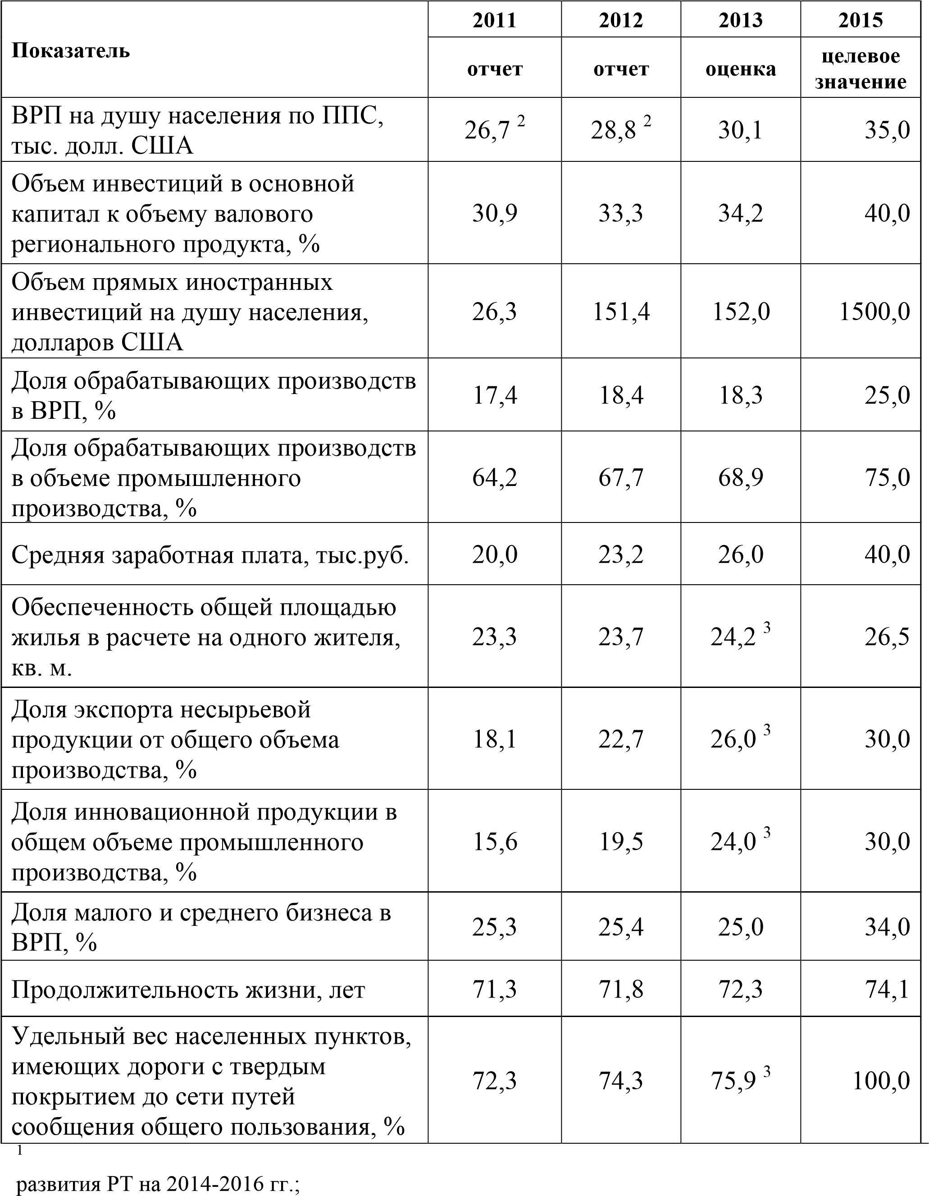 – в соответствии с умеренно-оптимистичным прогнозом социально-экономического
- - оценка
- - Госзадание на управление министерствам, ведомствам РТ по индикаторам оценки качества жизни на-селения и эффективности их деятельности на 2013-2015 гг. (утв.
постановлением КМ РТ от 17.01.2013 №12, с учетом изменений, внесенных постановлением
КМ РТ от 16.10.2013 №761)

3. Основные направления социально-экономической политики и проведение институциональных преобразований в соответствии с

Программой социально-экономического развития Республики Татарстан на 2011-2015 годы

Деятельность Министерства экономики Республики Татарстан направлена на решение стратегических задач, поставленных в Программе социально-экономического развития Республики Татарстан на 2011-2015 годы:
- повышение конкурентоспособности экономики;
- создание инновационной диверсифицированной экономики; • формирование динамичной системы государственного и
муниципального управления;
- увеличение доли среднего класса.

3.1. Повышение конкурентоспособности экономики

Система стратегического планирования и прогнозирования

Стратегия развития Республики Татарстан на период до 2030 года.
По поручению Президента Республики Татарстан ведутся работы по подготовке Стратегии развития республики на период до 2030 года. Генеральным консультантом работ по проекту является ЗАО «Международный центр социально-экономических исследований «Леонтьевский центр» (г.Санкт-Петербург) – ведущая исследовательскоконсалтинговая организация в сфере территориального стратегического планирования, которая обеспечивает полноценное экспертное сопровождение и подготовку проекта документа.
Руководителем рабочей группы Проекта является директор Ресурсного центра по стратегическому планированию при «Леонтьевском центре», д.э.н., профессор кафедры городской и региональной экономики ГУ-ВШЭ в СанктПетербурге Б.С.Жихаревич.
Экспертами рабочей группы выступают известные российские ученые.
К работе в проекте также привлечены:
- ведущий японский центр по вопросам экономики -
Исследовательский институт Номура (Nomura Research Institute — NRI), который планирует использовать свой опыт и знания, накопленные при реализации проектов регионального развития в Японии, Китае и Восточной Азии;
- одна из крупнейших в мире международная аудиторская компания
«Ernst & Young»; российская консалтинговая компания «AV Group» (г.Москва).
Целью проекта определена разработка в многостороннем диалоге заинтересованных сторон концептуального документа, описывающего видение будущего Республики Татарстан как глобально конкурентоспособного процветающего региона, и фиксирующего главные направления действий по реализации намеченного.
Проведение работ предусматривает 3 этапа.
В сентябре 2012 года ЗАО «Международный центр социальноэкономических исследований «Леонтьевский центр» приступил к выполнению I этапа, который был завершен в феврале 2013 года. В рамках этого этапа разработчиками Стратегии проделана работа по анализу текущей ситуации и динамики развития республики. Эксперты встретились с представителями министерств, ведомств, бизнес-сообщества республики для составления перечня стратегических вызовов и перспектив развития республики. Результаты работы, а также предварительная программа дальнейших исследований были представлены в марте 2013 года.
21 сентября 2013 года состоялась встреча Президента Республики Татарстан Р.Н.Минниханова с руководителем «Фонда Кудрина по поддержке гражданских инициатив» А.Л.Кудриным и представителями ЗАО «Международный центр социально-экономических исследований «Леонтьевский центр», в рамках которой были согласованы основные направления II этапа работ по формированию проекта «Стратегия развития Республики Татарстан на период до 2030 года».
В качестве приоритетных направлений работ по II этапу разработки Стратегии развития республики были определены:
качество образования; промышленная политика; агропромышленный комплекс;
пространственное развитие (укрепление транспортных связей между
тремя республиканскими центрами развития); межнациональное и межрелигиозное согласие; создание системы управления будущим.
По данным направлениям планируется провести полевые статистические и социологические исследования, экспертные опросы и интервью, серию экспертных совещаний и фокус групп.
По итогам исследований будут сформированы основные цели и приоритеты развития региона на период до 2030 года, направленные на значительный рост экономики и повышение глобальной конкурентоспособности республики, а также разработана Система стратегического управления будущим Республики Татарстан, включающая временные и постоянные институты развития, стимулирующие ускоренное сбалансированное развитие приоритетных зон развития и приоритетных хозяйственных комплексов.
В настоящее время ЗАО «Международный центр социально-
экономических исследований «Леонтьевский центр» приступил к реализации II этапа работ.
Также в рамках разработки Стратегии 22 октября 2013 года был проведен мастер-класс «Стратегические проекты Республики Татарстан» в рамках XII Общероссийского форума «Стратегическое планирование в регионах и городах России. Выстраивая систему». На данном мастер-классе были представлены крупнейшие проекты республики – Иннополис, СМАРТ сити Казань, ОЭЗ ППТ «Алабуга», результаты и эффекты проведения Универсиады-2013. Всего в мастер-классе приняли участие свыше 80 человек.
16 января 2014 года состоялась панельная дискуссия «Татарстан: создавая будущее» в рамках Гайдаровского форума «Россия и мир: устойчивое развитие» с привлечением ведущих мировых и отечественных экспертов в данной области.
В рамках панельной дискуссии на примере Республики Татарстан обсуждались такие вопросы, как формирование новой модели экономического роста, глобальное позиционирование территорий, создание благоприятных условий для ведения бизнеса, формирование инновационной системы, развитие человеческого капитала. То есть все те основные направления, которые определяют стратегию региона в глобальном мире.
Экспертами были высказаны предложения по стратегическому развитию республики, которые будут учтены при разработке проекта Стратегии.

Программа «Повышение производительности труда на предприятиях машиностроительного и нефтехимического комплексов Республики Татарстан на 2013-2016 годы»
Одной из приоритетных задач, стоящих перед Республикой Татарстан, является повышение производительности труда и создание высокопроизводительных рабочих мест.
В целях проведения системной работы, направленной на обеспечение эффективного развития реального сектора экономики, роста производительности труда, по инициативе Министерства экономики Республики Татарстан в республике принята первая в России «Программа повышения производительности труда на предприятиях машиностроительного и нефтехимического комплексов Республики Татарстан на 2013-2016 годы» (утверждена постановлением Кабинета Министров Республики Татарстан от 13.02.2013 №99).
Мероприятия Программы направлены на создание условий для повышения производительности труда, включая стимулирование и поддержку предприятий, а также формирование инструментов информационно-консультационного сопровождения повышения организациями своей операционной эффективности. Кроме того, предусмотренный Программой комплекс мероприятий имеет социальный эффект – рост заработной платы.
Неотъемлемой частью Программы являются «Типовые рекомендации по разработке программ по повышению производительности на предприятии», которые разработаны в качестве практической помощи промышленным предприятиям республики и в которых определен спектр необходимых действий компаний по повышению производительности.
Оператором Программы определен ГАУ «Центр энергосберегающих технологий при Кабинете Министров Республики Татарстан» с возложением на него функций республиканского центра повышения производительности труда и консалтинговой организации для реализации пилотных проектов по повышению производительности труда.
В качестве предприятий по реализации пилотных проектов по повышению производительности труда в Республике Татарстан определены 2 предприятия – ОАО «Алнас» и ОАО «Химзавод им. Л.Я.Карпова».
Комплексное обследование и анализ ведется по следующим направлениям:
эффективность организации труда и персонала; эффективные технологии производства; эффективное использование сырья и материалов; эффективность энергетики.
На основании проведенного аудита резервов роста производительности труда на ОАО «Химический завод имени Л.Я. Карпова» проведен финансово-экономический анализ деятельности предприятия, SWOT-анализ, проведен анализ себестоимости конечной продукции и анализ эффективности работы структурных подразделений, позволившие выявить резервы снижения затрат в конечном продукте и обеспечить повышение производительности труда.
Разработан пилотный проект по повышению производительности труда, включающий следующие направления реализации:
- Реструктуризация предприятия (аутсорсинг вспомогательных производств, оптимизация системы управления, объединение вспомогательных служб и производств).
- Внедрение проектов по повышению технологической эффективности (технологическая модернизация, модернизация энергохозяйства).
На ОАО «Алнас» по аудиту резервов роста производительности труда проведены следующие работы: SWOT-анализ предприятия; анализ продуктовой линейки; анализ себестоимости выпускаемой продукции; оценка трудовых ресурсов; расчет фактических показателей производительности персонала; анализ основных и вспомогательных производств; построение базовой линии развития предприятия. По результатам аудита резервов роста производительности труда разработаны организационно – технические мероприятия, проанализированы текущие и перспективные направления модернизации предприятия. Подготовлен комплексный проект по повышению производительности труда.
По итогам 2013 года программы повышения производительности труда были приняты на 11 промышленных предприятиях (ФКП «Казанский государственный казенный пороховой завод», ОАО «Сантехприбор», ОАО «ТАТНЕФТЬ» имени В.Д. Шашина, ООО «Нижнекамская ТЭЦ», ОАО ПО «Завод им.Серго», ОАО «НПО ГИПО», ОАО «Химический завод им. Л.Я. Карпова», ОАО «Алнас», ОАО «Казанский завод синтетического каучука», ОАО «НэфисКосметикс», ОАО «Казаньоргсинтез»).
В то же время ряд предприятий реализуют программные мероприятия по повышению производительности труда и операционной эффективности в рамках общих программ предприятий (14 предприятий – ОАО «КазХимНИИ», ОАО «АТЗ», ОАО «ЗФЗ», ФКП «Точмаш», ОАО «НПО «Радиоэлектроника» им.В.И.Шимко», ОАО «Татспиртпром», ООО ПКФ «БЕТАР», ОАО «КВВК», ОАО «КМПО», ОАО «Зеленодольский завод им.А.М. Горького», ОАО «Сетевая компания», ОАО «КАМАЗ», ОАО «Татэнергосбыт», ОАО «Казанькомпрессормаш»).
Планируют принять внутрифирменные программы – 6 предприятий
(ОАО «КАПО им. С.П. Горбунова», ОАО «Вакууммаш», ОАО «Татхимфармпрепараты», ОАО «Завод Элекон», ЗАО «СТРОЙКОММАШ», ФКП «ГосНИИХП»).
Министерством экономики Республики Татарстан совместно с Министерством промышленности и торговли Республики Татарстан и ГАУ «Центр энергосберегающих технологий при Кабинете Министров Республики Татарстан» создан интернет-сайт по вопросам повышения производительности труда в домене www.ppt.tatarstan.ru на портале
Правительства Республики Татарстан.
На 2014 год в рамках реализации Программы запланированы следующие основные мероприятия:
- Проведение комплексного обследования и анализа предприятий, участвующих в Программе, и разработка проектов по повышению производительности труда и конкурентоспособности предприятий.
- Реализация комплексных пилотных проектов по развитию предприятий.
- Расширение практики использования методик повышения операционной эффективности в деятельности машиностроительных предприятий.
- Реализация проектов развития для предприятий ОПК.
- Развитие системы сертификации поставщиков в машиностроении.
- Повышение эффективности и вывод вспомогательных и подготовительных производств на аутсорсинг.

Развитие Камского инновационного территориально-производственного кластера
В 2013 году Министерством экономики Республики Татарстан была продолжена работа по развитию Камского инновационного территориальнопроизводственного кластера, вошедшего в 2012 году в перечень пилотных инновационных кластеров, утвержденный Председателем Правительства Российской Федерации Д.А.Медведевым.
6 марта 2013 года Правительством Российской Федерации утверждено постановление № 188 «Об утверждении Правил распределения и предоставления субсидий из федерального бюджета бюджетам субъектов Российской Федерации на реализацию мероприятий, предусмотренных программами развития пилотных инновационных территориальных кластеров».
С целью подготовки заявки на получение субсидий в соответствии с условиями, определенными данным постановлением, разработаны и утверждены постановления Кабинета Министров Республики Татарстан от 03.09.2013 № 624 «Об утверждении Программы поддержки Камского инновационного территориально-производственного кластера на 2013-2016 годы» и от 04.09.2013 № 630 «Об утверждении Порядка отбора мероприятий, подлежащих включению в общую заявку от Республики Татарстан на предоставление субсидий из федерального бюджета на реализацию мероприятий Программы поддержки Камского инновационного территориально-производственного кластера на 2013 – 2016 годы».
По итогам конкурсного отбора в соответствии с распоряжением Правительства Российской Федерации от 18.11.2013 № 2128-р и распоряжением Кабинета Министров Республики Татарстан от 23.12.2013 № 2672-р на реализацию мероприятий Программы поддержки Камского инновационного территориально-производственного кластера на 2013-2016 годы выделены субсидии в размере 355,3 млн.рублей, из них 142,1 млн.рублей за счет бюджета Республики Татарстан и 213,2 млн.рублей за счет субсидий из федерального бюджета.
Данные средства направлены на организацию подготовки, переподготовки, повышения квалификации и стажировок кадров предприятий кластера; оказание содействия в выводе на рынок новых продуктов и услуг, развитии кооперации в научно-технической сфере, а также на организацию и участие предприятий в выставочно-ярмарочных и коммуникативных мероприятиях.

Реализация проекта по созданию и внедрению в республике информационно-аналитической системы «Социально-экономическое развитие Республики Татарстан».
Министерством экономики Республики Татарстан осуществлялось дальнейшее расширение использования информационных ресурсов и внедрение новых информационных технологий в практическую работу министерств и ведомств. В 2013 году была введена в эксплуатацию информационно-аналитическая система «Социально-экономическое развитие Республики Татарстан», разработанная с участием специалистов ЗАО «Прогноз» (г.Пермь), областью применения которой являются процессы мониторинга, анализа и прогнозирования социально-экономического развития Республики Татарстан.

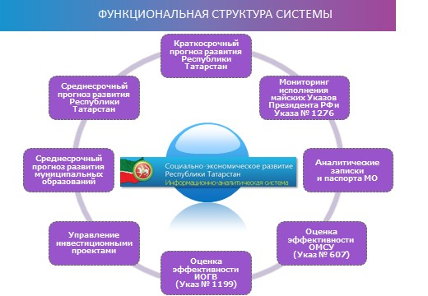
Внедрение в республике информационно-аналитической системы (далее – ИАС) «Социально-экономическое развитие Республики Татарстан» позволило повысить уровень межведомственного взаимодействия и обеспечить выполнение следующих основных функций:
- Сбор, накопление, централизованное хранение и интеграция информации, необходимой для решения задач мониторинга и планирования социально-экономического развития Республики Татарстан и ее муниципальных образований.
- Аналитическая обработка данных с использованием различных методов анализа. Формирование в автоматизированном виде отчетов.
- Сценарное прогнозирование социально-экономического развития Республики Татарстан и ее муниципальных образований. Оценка влияния различных проектов на экономику.
- Построение компьютерной многофакторной имитационной модели социально-экономической деятельности Республики Татарстан.
Кроме того, ИАС «Социально-экономическое развитие Республики Татарстан» предполагает возможность интеграции эксплуатируемых в органах государственной власти автоматизированных систем. Так, в рамках интеграции с порталом «Открытый Татарстан» предусмотрена автоматическая выгрузка в «Открытый Татарстан» визуализаций модельных расчетов, сделанных с учетом текущей ситуации, с оценкой возможности достижения прогнозных показателей. Это позволяет руководителям министерств и руководству республики в оперативном режиме отслеживать возникновение негативных тенденций и на раннем этапе реагировать на изменение социально-экономической ситуации.

Возможности ИАС «Социально-экономическое развитие
Республики Татарстан»:

- Моделирование и прогнозирование:
- Разработка многовариантного прогноза социально-
экономического развития республики в зависимости от сценарных параметров на основе комплекса имитационных моделей;
- Возможность построения эконометрических моделей;
- Построение краткосрочных прогнозов (ежемесячных, годовых) для оперативной оценки текущей ситуации и отклонений от ранее построенных прогнозов в целях принятия управленческих решений.
- Мониторинг основных показателей развития республики, муниципальных образований и предприятий, проведение сравнительного анализа; факторного анализа и т.д.
- Мониторинг и оценка исполнения плановых и прогнозных значений индикаторов для оценки эффективности деятельности органов исполнительной власти и органов местного самоуправления, в том числе мониторинг исполнения майских указов Президента Российской Федерации.
- Управление инвестиционными проектами: расчет влияния реализации инвестиционных проектов на социально-экономическое развитие республики.
- Формирование паспортов муниципальных образований, автоматизация рейтингов муниципальных образований: справочная информация о муниципальном образовании; показатели паспорта муниципального образования по разделам; рейтинги муниципальных образований.

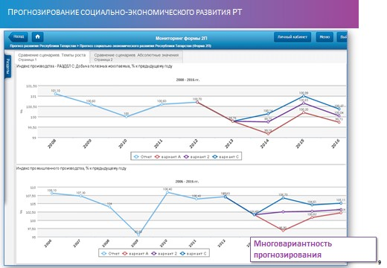

Возможности, возникающие при использовании ИАС «Социальноэкономическое развитие Республики Татарстан»:

- Широкий спектр методов анализа и моделирования:
- единые для всех органов власти Республики Татарстан методики анализа и прогнозирования;
- возможность многовариантного моделирования;
- сокращение времени сбора данных в пользу экспертной аналитической работы;
- оценка влияния инвестиционных проектов на экономику республики и муниципального образования.
- Оперативное реагирование на изменение социально-экономической ситуации:
- оценка выполнения прогнозных показателей;
- автоматическая выгрузка из системы визуализаций модельных расчетов в «Открытый Татарстан» и возможность подачи поручений через «Мобильный офис»;
- доступ всех органов исполнительной власти Республики Татарстан и органов местного самоуправления муниципальных образований к единой базе исходных данных и результатам расчетов.

В настоящее время в ИАС «Социально-экономическое развитие Республики Татарстан» содержится более 2 млн. значений показателей, в их числе:
  - значения по более чем полутора тысячам показателей социальноэкономического развития Республики Татарстан;
  - информация по 227 инвестиционным проектам из
Инвестиционного меморандума Республики Татарстан на 2013 год;
  - установлен автоматический обмен данными с федеральной аналитической системой.
В 2013 году была проведена апробация системы на этапе формирования среднесрочного прогноза социально-экономического развития Республики Татарстан на 2014-2016 годы, произведен расчет влияния реализации инвестиционных проектов на социально-экономическое развитие республики; освоен модуль краткосрочного прогнозирования.
При разработке краткосрочного прогноза развития Республики Татарстан в основном были использованы 3 вида экономико-математических моделей – ARIMA, линейная регрессия (оценка МНК), детерминированное уравнение (тождество). Общее количество краткосрочных моделей составило 135 единиц. Ключевые взаимосвязи между группами регрессионных моделей, используемых для подготовки краткосрочного прогноза и блоком сценарных параметров приведены на схеме:
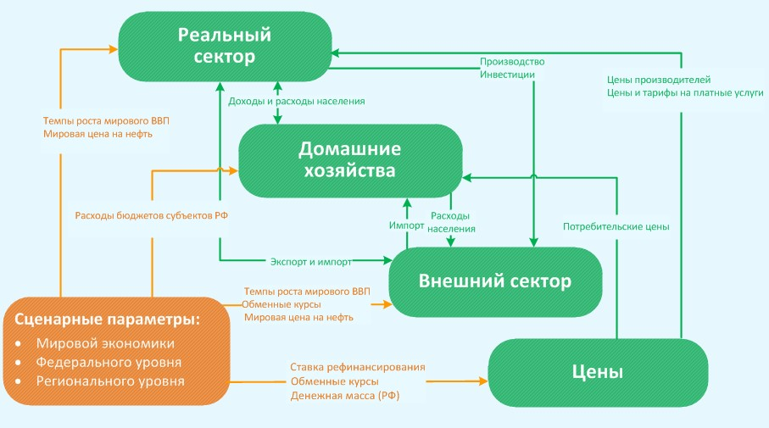
С целью повышения эффективности государственного управления в рамках исполнения пункта 5 постановления Правительства Российской Федерации от 25.12.2009 № 1088 «О единой вертикально интегрированной государственной автоматизированной информационной системе «Управление» в Республике Татарстан проводятся мероприятия по внедрению регионального сегмента ГАС «Управление».
ГАС «Управление» представляет собой единую федеральную распределенную государственную информационную систему, обеспечивающую формирование и обработку данных, содержащихся в государственных и муниципальных информационных ресурсах. Посредством ГАС «Управление» федеральными министерствами будет осуществляться сбор периодической отчетности с региональных органов государственной власти.
В Республике Татарстан информационный обмен с федеральным уровнем ГАС «Управление» производится посредством встроенного модуля информационно-аналитической системы «Социально-экономическое развитие Республики Татарстан».
При разработке среднесрочного прогноза во внимание были приняты результаты расчета краткосрочных моделей по Республике Татарстан (последние выступили в качестве оценок значений за текущий год). Для этой цели был реализован механизм последовательного расчета соответствующих моделей, позволивший преодолеть возможные несоответствия в прогнозах.
Прогнозирование перечня социально-экономических показателей формы 2П производилось по следующим взаимосвязанным группам:
Демографические показатели,
Производство товаров и услуг,
Рынок товаров и услуг,
Внешнеэкономическая деятельность,
Малое и среднее предпринимательство,
Инвестиции,
Финансы,
Денежные доходы и расходы населения,
Труд и занятость,
Развитие социальной сферы, Охрана окружающей среды, Туризм.
Графически связи между моделями можно представить в виде укрупненной схемы:
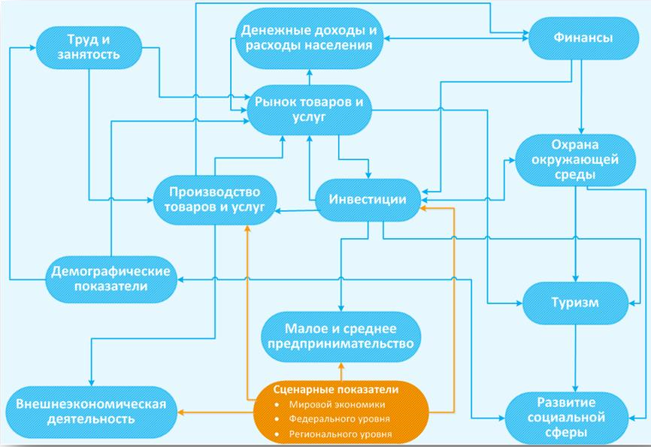
Всего было реализовано около 700 моделей. Для получения надежных и достоверных прогнозов были использованы следующие виды моделей:
- Линейная регрессия (оценка методом наименьших квадратов -
МНК)
Нелинейная регрессия (оценка нелинейным МНК)

Тренд с подбором функциональной зависимости (линейная,
квадратичная, экспонентная и др. модели)
- Детерминированное уравнение (тождество).
В 2014 году перед Министерством экономики Республики Татарстан стоит задача по обеспечению комплексного подхода к прогнозированию социально-экономического развития путем обеспечения возможностей сравнения результатов построения республиканского и муниципального прогнозов и сводного графического представления результатов прогнозирования развития Республики Татарстан и муниципальных образований.

Организация исполнения Указов Президента Российской Федерации от 7 мая 2012 года в Республике Татарстан

На федеральном уровне в целях организации исполнения Указов Президента Российской Федерации от 7 мая 2012 года № 596-606 создана рабочая группа Комиссии при Президенте Российской Федерации по мониторингу достижения целевых показателей социально-экономического развития Российской Федерации, определенных Президентом Российской Федерации. Президент Республики Татарстан Р.Н. Минниханов является одним из членов данной рабочей группы. Раз в две недели проводятся заседания рабочей группы. В 2013 году проведено 20 заседаний, в которых Республика Татарстан принимала активное участие.
На республиканском уровне проводится большая работа по организации исполнения поручений, определенных майскими Указами Президента Российской федерации. Распоряжением Президента Республики Татарстан от 15.08.2012 №373 создана республиканская рабочая группа. Отчеты о выполнении Указов Президента Российской Федерации от 7 мая 2012 года № 596-606 регулярно заслушиваются на заседаниях республиканской рабочей группы. В 2013 году проведено 7 заседаний.
В целях реализации майских Указов Президента Российской Федерации утверждены республиканский план мероприятий Правительства Республики Татарстан по организации исполнения Указов Президента
Российской Федерации от 7 мая 2012 года № 594, 596 - 602, 606 (постановление Кабинета Министров Республики Татарстан от 21.11.2012 № 1014) и индикаторы оценки эффективности выполнения задач, определенных в Указах Президента Российской Федерации от 7 мая 2012 года (постановление Кабинета Министров Республики Татарстан от 31.10.2013 № 819), по которым организован годовой мониторинг.
Также для обеспечения достижения установленных указами задач в Республике Татарстан разработаны, утверждены и согласованы с федеральными министерствами региональные «дорожные карты» по повышению эффективности и качества услуг в сферах образования (распоряжение Кабинета Министров Республики Татарстан от 26.04.2013 № 710-р), здравоохранения (распоряжение Кабинета Министров Республики Татарстан от 30.03.2013 №557-р), социального обслуживания (постановление Кабинета Министров Республики Татарстан от 29.05.2013 № 359) и культуры (постановление Кабинета Министров Республики Татарстан от 04.04.2013 №227 (с изм. от 30.04.2013). Основные мероприятия «дорожной карты» в сфере образования направлены на повышение эффективности деятельности и качества услуг в дошкольном, общем, дополнительном, профессиональном образовании, а также в сфере науки и технологий.
Среди основных направлений можно выделить следующие:
- ликвидация очередности на зачисление детей в дошкольные
образовательные организации;
- обеспечение достижения школьниками новых образовательных результатов;
- обеспечение равного доступа к качественному образованию;
- расширение потенциала системы дополнительного образования детей; - создание условий для развития молодых талантов и детей с высокой мотивацией к обучению;
- укрепление потенциала системы профессиональной подготовки и среднего специального образование и ее инвестиционной привлекательности; - развитие системы высшего профессионального образования;
- развитие фундаментальных и прикладных научных исследований; - введение эффективного контракта во всех видах образования.
«Дорожная карта» в сфере здравоохранения направлена на повышение качества медицинской помощи на основе роста эффективности деятельности медицинских организаций и их работников. Основными направлениями являются:
- формирование эффективной структуры здравоохранения Республики Татарстан;
- формирование эффективной системы управления оказанием медицинской помощи в медицинских организациях;
- реализация Государственной программы «Развитие здравоохранения» в Республике Татарстан.
Основными направлениями «дорожной карты» в сфере культуры являются:
- сохранение культурного и исторического наследия народов, проживающих на территории Республики Татарстан, обеспечение доступа граждан к культурным ценностям и участию в культурной жизни, максимальной доступности культурных благ;
- воспитание (формирование) подрастающего поколения в духе культурных традиций народов, проживающих на территории Республики Татарстан, создание условий для развития творческих способностей и социализации современной молодежи, самореализации и духовного обогащения творчески активной части населения, полноценного межнационального культурного обмена;
- развитие и сохранение кадрового потенциала учреждений культуры;
-повышение престижности и привлекательности профессий в сфере культуры.
Основными направлениями «дорожной карты» в сфере социального обслуживания являются:
-изменение порядка и условий предоставления социальных услуг, исходя из индивидуальных потребностей и нуждаемости уязвимых категорий населения;
-разработка и внедрение государственных стандартов в сфере социального обслуживания;
- структурная перестройка учреждений социального обслуживания, включающая упразднение неэффективных служб и создание востребованных учреждений;
- переход от сметного финансирования содержания учреждений к нормативно-подушевому финансированию услуг;
- внедрение механизма государственного задания и государственного заказа на оказание услуг.
Информация об их исполнении направляется в федеральные отраслевые министерства.
Одним из ключевых направлений майских Указов Президента Российской Федерации является повышение заработной платы отдельным категориям работников бюджетной сферы, во исполнение которого в Республике Татарстан ведется планомерная работа.
Принято распоряжение Кабинета Министров Республики Татарстан от 20.12.2012 № 2291-р, которым утверждена динамика значений соотношения средней заработной платы работников государственных учреждений Республики Татарстан, повышение оплаты труда которых предусмотрено Указами Президента Российской Федерации.
Информация об итогах исполнения индикаторов по заработной плате в 2013 году, а также пороговые значения, утвержденные в «дорожных картах» отраслей социальной сферы на 2013 - 2018 годы, представлены в таблице:
(процентов)

Наименование показателя | 2013 |  |  | Пороговые значения индикаторов
 | Пороговые значения | Оценка | Отклонение  п.п. | 2014 | 2015 | 2016 | 2017 | 2018
Педагогические работники учреждений общего образования | 100 | 101,3 | +1,3 | 100 | 100 | 100 | 100 | 100
Педагогические работники дошкольных учреждений¹ | 100 | 100 |  | 100 | 100 | 100 | 100 | 100
Педагогические работники учреждений дополнительного образования ² | 57 | 58,5 | +1,5 | 66 | 75 | 84 | 92 | 100
Преподаватели и мастера производственного обучения образовательных учреждений начального  и среднего профессионального образования | 57 | 74,2 | +17,2 | 66 | 75 | 84 | 92 | 100
Наименование показателя | 2013 |  |  | Пороговые значения индикаторов
 | Пороговые значения | Оценка | Отклонение  п.п. | 2014 | 2015 | 2016 | 2017 | 2018
Преподаватели образовательных учреждений высшего профессионального образования | 71 | 107,8 | +36,8 | 97 | 123 | 149 | 175 | 200
Научные сотрудники | 73 | 81,2 | +8,2 | 100 | 125 | 150 | 175 | 200
Работники учреждений культуры, искусства и кинематографии (специалисты) | 56,1 | 56,3 | +0,2 | 64,9 | 73,7 | 82,4 | 91,2 | 100
Социальные работники | 56 | 58 | +2 | 65 | 73 | 80 | 90 | 100
Врачи и работники медицинских организаций, имеющие высшее медицинское (фармацевтическое) или иное высшее образование, предоставляющие медицинские услуги (обеспечивающие предоставление медицинских услуг) | 99 | 120 | +21 | 124 | 137 | 159,6 | 200 | 200
Средний медицинский (фармацевтический) персонал (персонал, обеспечивающий предоставление медицинских услуг) | 68 | 71,3 | +3,3 | 75 | 82 | 90 | 100 | 100
Младший медицинский (фармацевтический) персонал (персонал, обеспечивающий предоставление медицинских услуг) | 45 | 45,1 | +0,1 | 56 | 64 | 75 | 100 | 100
- к средней заработной плате в сфере общего образования в Республике Татарстан
- к средней заработной плате учителей в Республике Татарстан

В Законе Республики Татарстан «О бюджете Республики Татарстан на 2013 год и плановый период 2014-2015 годы» на повышение заработной платы работникам бюджетной сферы предусмотрены средства в объеме 14,4 млрд. рублей, в том числе за счет федеральных источников 3,7 млрд. рублей.
С более подробной информацией о реализации майских Указов Президента Российской Федерации можно ознакомиться на сайтах Правительства Российской Федерации, отраслевых министерств, в информационно-аналитической системе «Социально-экономическое развитие Республики Татарстан» и на портале «Открытый Татарстан».

Обеспечение благоприятного инвестиционного климата

Важным направлением институциональных преобразований является обеспечение благоприятного инвестиционного климата. Министерство экономики Республики Татарстан в своей работе уделяет большое внимание улучшению условий для привлечения инвестиций и ведения предпринимательской деятельности.
Эффективность проводимой инвестиционной политики Республики Татарстан подтверждают исследования ведущих международных агентств и компаний. На протяжении последних лет Республика Татарстан по версии рейтингового агентства «Эксперт РА» стабильно занимает лидирующие позиции среди регионов Приволжского федерального округа по показателю «минимальный инвестиционный риск». По результатам 2013 года Татарстан подтвердил присвоенный в 2012 году рейтинг 1А (максимальный потенциал – минимальный риск). Также в 2013 году рейтинговое агентство «Эксперт РА» присвоило республике первое место в номинации «Минимальный экономический риск» и третье место в номинации «Создание высокопроизводительных рабочих мест». В 2012 и 2013 годах в десятку рейтинга городов по удобству для ведения бизнеса журнала «Forbes» вошла Казань. По итогам VI всероссийского конкурса муниципальных образований Казань признана лучшим муниципалитетом Российской Федерации. Все это определяет высокий международный рейтинг Республики Татарстан, его органичную интеграцию в мировое экономическое пространство.
Комплексный подход к повышению инвестиционной привлекательности нашел отражение в Стандарте деятельности органов исполнительной власти субъектов Российской Федерации по обеспечению благоприятного инвестиционного климата, одобренного наблюдательным советом АНО «Агентство стратегических инициатив по продвижению новых проектов» (далее – Агентство стратегических инициатив).
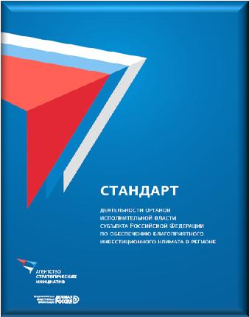
В феврале 2012 года Президентом Республики Татарстан Р.Н.Миннихановым и генеральным директором Агентства стратегических инициатив А.С.Никитиным была подписана «Дорожная карта» по внедрению Стандарта в Республике Татарстан. По результатам работы за 2013 год в Республике Татарстан все 15 разделов Стандарта являются реализованными.
В 2013 году в республике был разработан планграфик мониторинга эффективности реализации мероприятий Стандарта. План-график позволил проводить непрерывную работу по
совершенствованию ключевых мероприятий Стандарта.
В Республике Татарстан на базе «ЕГИС ГЛОНАСС +112» создана геоинформационная карта (http://investkarta.tatar.ru/#). На карту нанесены отраслевые пространственные данные (учреждения здравоохранения, объекты социального обслуживания, энергетическая инфраструктура, транспортная инфраструктура, минерально-сырьевые ресурсы, производственная инфраструктура, инвестиционные проекты). Принято постановление Кабинета Министров Республики Татарстан от 18.03.2013 № 172 «Об утверждении Временного порядка сбора информации об инвестиционных объектах и объектах необходимой для инвестора инфраструктуры в рамках Геопортала Республики Татарстан». В настоящее время на карте отображены 28 слоев (дороги, объекты и пр.), 239 инвестиционных проектов и более 3000 объектов.
Геопортал Республики Татарстан
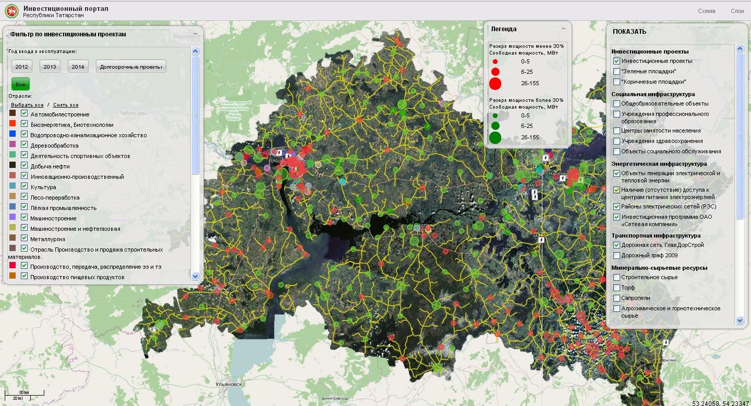
6
В целях совершенствования законодательства республики в инвестиционной сфере и повышения эффективности инвестиционной политики в 2013 году Министерство экономики Республики Татарстан инициировало принятие Закона Республики Татарстан «О внесении изменений в статьи 4 и 5 Закона Республики Татарстан «Об инвестиционном налоговом кредите в Республике Татарстан», предусматривающего установление предельных объемов инвестиционного налогового кредита, а также сроков его предоставления в зависимости от объема капиталовложений по инвестиционным проектам.
Для исполнения норм данного закона Министерством экономики Республики Татарстан подготовлен порядок согласования и принятия решения о предоставлении инвестиционного налогового кредита, утвержденный постановлением Кабинета Министров Республики Татарстан от 06.09.2013 № 642. Министерство экономики Республики Татарстан определено уполномоченным органом Кабинета Министров Республики Татарстан по сбору, рассмотрению заявок и принятию решений о предоставлении инвестиционного налогового кредита.
Предоставление инвестиционного налогового кредита расширит набор форм государственной поддержки инвестиционной деятельности и позволит в большей мере стимулировать инвестиции в техническое перевооружение производств, НИОКР и осуществление внедренческой деятельности.
В Республике Татарстан принято постановление Кабинета Министров Республики Татарстан от 20.02.2013 №115 «Об утверждении Временного регламента взаимодействия субъектов инвестиционной деятельности по содействию в реализации инвестиционных проектов на территории Республики Татарстан по принципу «одного окна».
В целях повышения эффективности взаимодействия участников инвестиционной деятельности Министерством экономики Республики Татарстан разработан Инвестиционный меморандум Республики Татарстан на 2014 год, утвержденный постановлением Кабинета Министров Республики Татарстан от 14.12.2013 № 989. В Меморандуме определены основные направления инвестиционной политики Республики Татарстан, задачи субъектов инвестиционной деятельности, дана оценка емкости республиканского рынка товаров, определен перечень приоритетных инвестиционных проектов и государственных программ на 2014 год. В число приоритетных проектов 2014 года вошло более 200 инвестиционных проектов с участием частного капитала как в производственной сфере, так и в сфере развития инфраструктуры, общим объемом инвестиций более 1 трлн. рублей.
В 2013 году с участием государственной поддержки реализовывалось 30 инвестиционных проектов, в том числе «Производство и продвижение на российский рынок автомобилей иностранных брендов» (ООО «Форд Соллерс Холдинг»), «Строительство завода по производству гибкой упаковки и полимерных пленочных материалов» (ООО «Данафлекс-Нано»), «Кощаковский кирпичный завод» (ЗАО «Керамик»)», «Организация нового производства коробок передач по лицензии фирмы ZF FRIEDRICHSHAFEN AG с глубоким уровнем локализации в г. Набережные Челны» (ООО «ЦФ КАМА»).
По оценке на 01.01.2014 реализация проектов с предоставлением налоговых льгот на общую сумму порядка 8,5 млрд. рублей (в том числе за 2013 год – 785 млн. рублей) позволила обеспечить:
- привлечение инвестиций в размере 387 млрд. рублей (в том числе за 2013 год порядка 41 млрд. рублей);
- поступления в бюджет Республики Татарстан на общую сумму
порядка 11 млрд. рублей (в том числе за 2013 год – 1,3 млрд. рублей);
- создание 12700 новых рабочих мест (в том числе в 2013 году – порядка 900 мест).
Следующим шагом к повышению инвестиционной привлекательности и совершенствованию достигнутых результатов в рамках Стандарта деятельности органов исполнительной власти субъекта Российской Федерации по обеспечению благоприятного инвестиционного климата в Республике Татарстан стала разработка и апробация Стандарта в муниципальных образованиях Республики Татарстан (Стандарт деятельности органов местного самоуправления по обеспечению благоприятного инвестиционного климата в муниципальных образованиях Республики Татарстан).
В муниципальном Стандарте Республики Татарстан нашли свое отражение лучшие российские и зарубежные практики привлечения инвестиций на муниципальном уровне, а также специфика процессов, реализуемых на уровне муниципальных образований.
Внедрение муниципального Стандарта Республики Татарстан во всех муниципальных образованиях позволит сформировать систему поддержки инвесторов и развития предпринимательства на муниципальном уровне, а также регламентировать порядок взаимодействия органов местного самоуправления, органов государственной власти Республики Татарстан и инвесторов в вопросах привлечения инвестиций.
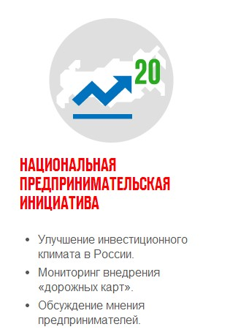
В 2013 году в Республике Татарстан проводилась работа по снижению административных барьеров, препятствующих развитию предпринимательства. Решение вопросов сокращения сроков и количества разрешительных процедур в республике стало возможным за счет реализации «Дорожных карт», разработанных Агентством стратегических инициатив в рамках Национальной предпринимательской инициативы (Оптимизация процедур регистрации юридических лиц и индивидуальных предпринимателей; Таможенное администрирование; Развитие конкуренции; Повышение качества государственных услуг в сфере государственного кадастрового учета недвижимого имущества; Совершенствование налогового администрирования).
Ответственные министерства и ведомства республики ведут активную работу в этой части:
- ОАО «Сетевая компания» ведется работа по созданию информационного ресурса на базе сети Интернет для размещения информации сетевых организаций о процедуре и местах возможного технологического присоединения на карте, позволяющей рассчитывать потребность в мощности и стоимость технологического присоединения. В личном кабинете потребителя на официальном сайте компании реализован прием заявок от потребителей по 2 и 3 категории надежности, с отслеживанием исполнения заявок (до подписания договора технологического присоединения) в режиме реального времени;
- в целях комплексного обслуживания потребителей по всем вопросам, возникающим в связи с технологическим присоединением к электрическим сетям, а также заключением договоров энергоснабжения по принципу «одного окна» ОАО «Сетевая компания» совместно с ОАО «Татэнергосбыт» ведется работа по созданию Единого центра обслуживания потребителей электрической энергии Республики Татарстан;
- ОАО «Сетевая компания» организована работа по введению показателей эффективности деятельности в области технологического присоединения, включая сокращение времени технологического присоединения, снижение количества жалоб и повышение качества выполнения заявок на технологическое присоединение;
- проведен мониторинг сроков согласования проектов внешней схемы электроснабжения со сторонними организациями при выполнении работ капитального характера в рамках исполнения обязательств по договорам об осуществлении технологического присоединения:
- Согласование трассы кабельных (воздушных) линий электропередач в Управлении архитектуры и градостроительства с выдачей справки согласования составило от 30 до 45 рабочих дней.
- Подписание справки согласования – в зависимости от количества собственников земельных участков и инженерных коммуникаций - от 3 до 30 рабочих дней.
- Выдача ордера на земляные работы в Комитете внешнего благоустройства - от 7 до 10 рабочих дней.
- Экспертиза проекта в Государственной Вневедомственной экспертизе – от 45 дней (60 дней для особо опасных объектов).
- Согласования проектно-сметной документации с системным оператором составляют 15 дней;
- утвержден план-график разработки правил землепользования и застройки территорий городских округов и городских поселений Республики Татарстан;
- утвержден план-график подготовки проектов планировки территорий городских округов и городских поселений, на которых до 2020 года планируется осуществление строительства;
- разработаны и утверждены Правила землепользования и застройки 2 городских округов, 27 городских и 354 сельских поселений;
- осуществляется поддержка реализации проектов комплексного освоения и развития территории, в рамках которой уже определены 54 проекта;
- реализовано проведение государственной экспертизы проектной документации в срок, не превышающий 30 календарных дней. В соответствии с Административным регламентом предоставления государственной услуги по государственной экспертизе проектной документации, государственная экспертиза проводится в течение 23 рабочих дней;
- сокращены сроки рассмотрения и подготовки заключений Государственной вневедомственной экспертизой Республики Татарстан по строительству и архитектуре до 30 дней (Градостроительным кодексом Российской Федерации указанный срок составляет до 60 дней);
- сокращены сроки выдачи Инспекцией государственного строительного надзора Республики Татарстан заключения о соответствии построенного, реконструированного, отремонтированного объекта капитального строительства требованиям технических регламентов, иных нормативных правовых актов и проектной документации до 10 рабочих дней;
- снижены стандартизированные тарифные ставки на 2013 год на строительство воздушных линий электропередач на 9% - 36% в зависимости от требуемого уровня напряжения и мощности;
- снижены стандартизированные тарифные ставки на прокладку кабельных линий на 21% - 39%;
- в соответствии с постановлением Правительства Российской Федерации от 27.12.2004 № 861 «Об утверждении правил технологического присоединения энергопринимающих устройств потребителей электрической энергии» для создания благоприятной среды для развития предпринимательства предусматривается беспроцентная рассрочка платежа в размере 95 процентов платы за технологическое присоединение с условием ежеквартального внесения платы равными долями от общей суммы рассрочки на период до 3 лет с даты подписания сторонами акта об осуществлении технологического присоединения для заявителей, максимальная мощность энергопринимающих устройств которых составляет свыше 15 и до 150 кВт включительно (с учетом ранее присоединенных в данной точке присоединения энергопринимающих устройств);
- постановлением Кабинета Министров Республики Татарстан от 19.06.2013 № 416 субсидируются затраты субъектов предпринимательства по оплате технологического присоединения к объектам электросетевого хозяйства, энергосберегающих мероприятий, а также проведению энергетических обследований;
- субъекты малого и среднего бизнеса освобождены от необходимости разработки и утверждения нормативов образования отходов и лимитов на их размещение и представляют в уведомительном порядке отчетность об образовании, использовании, обезвреживании и о размещении отходов.

Переход на контрактную систему закупок
В рамках развития конкуренции Республика Татарстан была определена одним из семи пилотных регионов по апробации отдельных положений Федерального закона от 5 апреля 2013 года № 44-ФЗ «О контрактной системе в сфере закупок товаров, работ, услуг для обеспечения государственных и муниципальных нужд», пришедшему на смену действовавшему до 2014 года Федеральному закону от 21.07.2005 № 94-ФЗ «О размещении заказов на поставки товаров, выполнение работ, оказание услуг для государственных и муниципальных нужд».

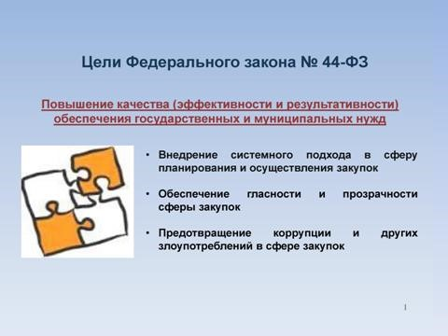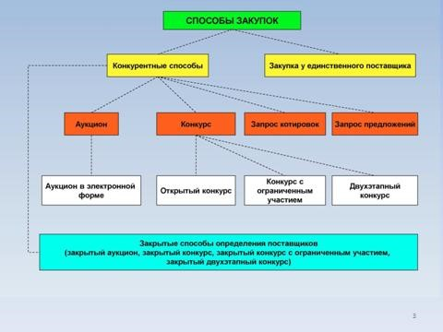
Ключевые положения нового Федерального закона о контрактной системе направлены на обеспечение прозрачности всего цикла закупок от планирования до приемки и анализа конкретных результатов, предотвращение коррупции и других злоупотреблений. В рамках апробации данного закона Министерство экономики Республики Татарстан утверждено уполномоченным органом власти по реализации и координации пилотного проекта (постановление Кабинета Министров Республики Татарстан от 06.09.2013 №638 «О пилотном проекте по реализации Федерального закона от 5 апреля 2013 года № 44-ФЗ «О контрактной системе в сфере закупок товаров, работ, услуг для обеспечения государственных и муниципальных нужд» в Республике Татарстан»).

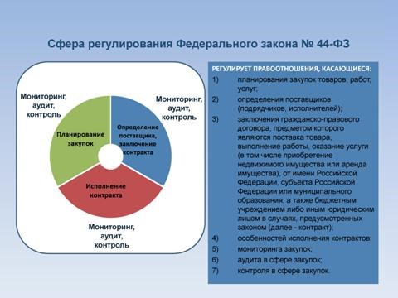
В соответствии с Федеральным законом №-44ФЗ утвержден план мероприятий («дорожная карта») по внедрению механизмов контрактной системы в Республике Татарстан (постановление Кабинета Министров Республики Татарстан от 10.08.2013 №562). «Дорожная карта» включает апробацию всех этапов планирования закупок: составление планов и плановграфиков, внесение их в информационную систему, проведение общественных обсуждений закупок. Предусмотренные в ней мероприятия органично дополнили уже выстроенную в республике систему государственных и муниципальных закупок в части обязательного их прогнозирования и планирования.
В качестве пилотных заказчиков в республике определены 4 министерства: Министерство экономики, Министерство юстиции, Министерство транспорта и дорожного хозяйства, Министерство промышленности и торговли, а также поселок городского типа Камские Поляны.
Участники пилотного проекта первыми ознакомились с новыми требованиями закупочной деятельности и прошли обучение в Министерстве экономики Республики Татарстан с участием экспертов научноисследовательского университета «Высшая школа экономики», являющимся куратором проекта на федеральном уровне. 30 июля 2013 года в Департаменте казначейства Министерства финансов Республики Татарстан состоялось обучение участников пилотного проекта по формированию планов и планов-графиков закупок.
Участники пилотного проекта также прошли обучение по формированию документов по планированию закупок в информационной системе «Электронный магазин». Данная система упрощает заказчикам процесс подготовки планов и планов-графиков закупок и позволяет автоматизировать процесс внесения и выгрузки информации. В числе главных новаций Федерального закона № 44-ФЗ выделено введение нового института участия общественности в процессе закупок для государственных и муниципальных нужд. Более того, законом закрепляется обязательное общественное обсуждение крупных закупок, и устанавливаются случаи и порядок проведения обязательного общественного обсуждения таких закупок. Порядок участия граждан, общественных объединений и объединений юридических лиц в планировании и осуществлении закупок позволяет обеспечить баланс интересов гражданского общества и заказчиков. Вместе с тем, основной упор в регулировании процедур общественного участия в процессе планирования и осуществления закупок должен быть сделан на защиту и гарантии прав граждан.
Однако, при апробации процедур общественных обсуждений Республика Татарстан столкнулась с отсутствием законодательно закрепленного порядка их проведения. В связи с этим в рамках пилотного проекта разработан и утвержден решением Республиканской конкурсной комиссии от 29.11.2013 №1/13 Порядок общественного обсуждения государственных закупок на информационном портале «Открытый Татарстан», предполагающий следующий алгоритм действий:
1.Реализация мероприятий по общественному обсуждению закупок проходит на портале «Открытый Татарстан», где Министерством информатизации и связи Республики Татарстан запущен информационный ресурс, обеспечивающий методологическую реализацию пилотного проекта.
- Каждый пользователь, зарегистрированный на портале, сможет принять участие в общественных обсуждениях закупок. Ознакомившись с информацией о планируемой закупке, пользователь портала будет иметь возможность оценить необходимость закупки положительно, либо отрицательно, а также оставить свои комментарии.
- По истечению срока общественного обсуждения комментарии на портале подвергаются экспертной оценке, и в случае, если отрицательные комментарии пользователей признаются объективными, документ направляется на доработку к государственному заказчику и после внесения изменений вновь выставляется на общественное обсуждение.
В сентябре 2013 года в Республике Татарстан на проектном семинаре «Открытого Правительства» с участием Министра Российской Федерации М.А.Абызова на портале «Открытый Татарстан» презентован сервис для проведения общественных обсуждений. После запуска данного сервиса в рабочем режиме каждый пользователь портала «Открытый Татарстан» сможет принять участие в общественных обсуждениях закупок, оценив необходимость поставки товара или услуги.
По итогам пилотного проекта Министерством экономики Республики Татарстан в Казани проведена конференция регионов Приволжского федерального округа на тему: «Контрактная система в сфере закупок товаров, работ, услуг для обеспечения государственных и муниципальных нужд» с участием заместителя Министра экономического развития Е.И.Елина, Премьер-министра Республики Татарстан И.Ш.Халикова, заместителя Полномочного Представителя Президента Российской Федерации в Приволжском федеральном округе Г.С.Изотовой, заместителя руководителя Федеральной антимонопольной службы А.В.Доценко, а также Председателя Правления Общероссийской общественной организации «Гильдия отечественных специалистов по государственному и муниципальному заказам» Л.В.Никифоровой. В конференции приняли участие представители Министерства экономического развития Российской Федерации, ведущие эксперты Республики Татарстан в области государственного заказа, а также более 500 специалистов всех регионов Приволжского федерального округа - руководители уполномоченных органов по регулированию контрактной системы в субъектах, представители органов, уполномоченных на осуществление централизованных закупок и др.
Пилотный проект дал возможность на практике проанализировать проекты нормативных правовых актов, разработанных в соответствии с Федеральным законом о контрактной системе. Сводные предложения государственных и муниципальных заказчиков Республики Татарстан по доработке проектов нормативных правовых актов, касающихся планирования закупок, перечня продукции, подлежащей нормированию, обоснования закупок, начальных цен закупок, способа определения поставщика, а также предложения по доработке федерального закона о контрактной системе направлены в научно-исследовательский университет «Высшая школа экономики».
В целях реализации конкурентной политики и повышения конкурентоспособности в субъектах Российской Федерации в декабре 2012 года утвержден План мероприятий («дорожная карта») «Развитие конкуренции и совершенствование антимонопольной политики» (распоряжение Правительства Российской Федерации от 28 декабря 2012 г. № 2579-р).
Во исполнение пункта 2 «дорожной карты» разработаны Стандарт развития конкуренции в субъектах Российской Федерации (далее – Стандарт), Система мониторинга и оценки внедрения стандарта развития конкуренции в субъектах Российской Федерации, включающая Регламент оценки внедрения стандарта развития конкуренции в субъектах Российской Федерации и Регламент мониторинга выполнения требований стандарта развития конкуренции в субъектах Российской Федерации (утверждаются решением Наблюдательного Совета Агентства стратегических инициатив).
Стандарт направлен на формирование прозрачной системы работы региональных органов государственной власти в части реализации результативных и эффективных мер по развитию конкуренции в интересах конечного потребителя товаров и услуг, субъектов предпринимательской деятельности, граждан Российской Федерации и общества в целом.
В настоящее время Правительственной комиссией по вопросам конкуренции и развития малого и среднего предпринимательства определяются пилотные субъекты РФ, в числе которых Республика Татарстан, для внедрения Стандарта в 2014 году.
Развитие общественной инфраструктуры
В 2013 году на развитие общественной инфраструктуры Республики Татарстан из бюджета Республики Татарстан выделено 13,9 млрд. рублей, из которых на Программу капитальных вложений Республики Татарстан направлено 7,85 млрд.рублей.
В Республике Татарстан в течение 2013 года реализовывались такие крупные проекты как:
- строительство объектов культурного назначения в населенных пунктах муниципальных образований Республики Татарстан - проект «Сельские клубы». В рамках данного проекта в 2013 году построено 46 объектов культурного назначения на общую сумму 500,0 млн. рублей.
- совершенствование первичной медико-санитарной помощи населению Республики Татарстан. В рамках данного проекта в 2013 году в муниципальных образованиях Республики Татарстан по модульной технологии построено 75 фельдшерско-акушерских пунктов на общую сумму 160,8 млн. рублей и 1 врачебная амбулатория на сумму 14,7 млн.рублей.
- водообеспечение населенных пунктов Республики Татарстан – проект «Чистая вода». На строительство объектов водоснабжения из республиканского бюджета выделено 864,6 млн. рублей. Построено 286,2 км сетей водоснабжения, пробурено 25 артезианских скважин, установлены 23 водонапорные башни. Улучшено водоснабжение в 106 населенных пунктах 45-ти муниципальных образований Республики Татарстан.
- строительство универсальных спортивных площадок в микрорайонах и парках городов и районов Республики Татарстан. В рамках данного проекта предусмотрено строительство 154 спортивных площадок типового проекта на общую сумму 300,0 млн.рублей.
В 2013 году на реализацию Программы капитального ремонта объектов общественной инфраструктуры из бюджеты Республики Татарстан выделено 6,07 млрд.рублей. В рамках данной Программы отремонтировано: - 300 ФАПов на сумму 30,0 млнрублей;
- 27 врачебных амбулаторий на сумму 54,0 млн.рублей; - 7 участковых больниц на сумму 35,0 млн.рублей; - 7 городских поликлиник на сумму 37,3 млн.рублей.
- 160 муниципальных школ и 7 специальных (коррекционных) школ на общую сумму 2,5 млрд.рублей.
В 2013 году в Республике Татарстан введен 261 объект общественной инфраструктуры, в их числе: семь школ на 2503 ученических мест, одиннадцать детских садов на 1350 мест, два ВУЗа – здание Набережночелнинского института (филиала) федерального государственного автономного образовательного учреждения высшего профессионального образования «Казанский (Приволжский) федеральный университет» площадью 7 701 кв.м и Казанского Кооперативного института площадью 2 793 кв.м, радиологический корпус ГУЗ «Республиканский клинический онкологический диспансер» Министерства здравоохранения Республики Татарстан на 57 коек, больница скорой медицинской помощи (БСМП) на базе городской клинической больницы №7 в г.Казани на 369 коек, четырехэтажная детская поликлиники №2-43 в Азино-1 по ул.Бигичева в г.Казани, 75 фельдшерско-акушерских пунктов, 49 многофункциональных культурных центров на 9134 мест, 63 спортивные площадки, футбольный стадион по ул.Чистпольская в г.Казани на 45 тыс.мест, дворец водных видов спорта в г.Казани, физкультурно-оздоровительный комплекс в г.Набережные Челны, спортзал школы №18 г.Казани, крытый каток в с.Высокая Гора (3 939 кв.м) и крытый каток с искусственным льдом в г.Менделеевске (3 925 кв.м), крытый плавательный бассейн с тренажерным залом в с.Старое Дрожжаное и др.
В целях повышения узнаваемости Республики Татарстан в мировом пространстве, в республике на регулярной основе организуются выставочноконгрессные и общественно-просветительские мероприятия, такие как:

Международный саммит исламского бизнеса и финансов (KazanSummit). KazanSummit является одним из ведущих международных экономических событий Российской Федерации и стран-членов Организации исламского сотрудничества (ОИС). Саммит впервые прошёл в 2009 году, начиная с 2010 стал проводиться под патронажем Правительства Республики Татарстан.

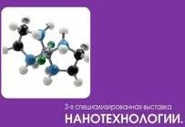
Казанская венчурная ярмарка, Международная специализированная выставка «Нанотехнологии». Участниками выставки «Нанотехнологии» являются: российские производители оборудования для различных отраслей промышленности, научноисследовательские и проектные институты, высшие учебные заведения, научные лаборатории, научно-
исследовательские центры, инвестиционные фонды, финансовые и консалтинговые компании, министерства и ведомства, отраслевые союзы и ассоциации, представители российских и зарубежных деловых кругов.
Общественный форум «Евразийская экономическая интеграция: достижения и проблемы» в Казани. В рамках Форума проходит обсуждение перспектив евразийской интеграции, различных политических и экономических аспектов развития
Евразийского экономического союза и других
вопросов. Форум направлен на привлечение к решению актуальных и важных интеграционных вопросов широких общественных и экспертных кругов. Всего в Форуме, включая удаленные площадки, приняли участие более 1,5 тысяч человек.

Для поддержания инвестиционного имиджа Республики Татарстан сформулированы задачи на 2014 год:
- Достижение лидирующих позиций в «Национальном рейтинге состояния инвестиционного климата в регионах Российской Федерации», разрабатываемом АНО «Агентство стратегических инициатив по продвижению новых проектов»;
- Дальнейшее совершенствование Геопортала Республики Татарстан;
- Реализация в Республике Татарстан «Дорожных карт» Национальной предпринимательской инициативы, разработанных АНО «Агентство стратегических инициатив по продвижению новых проектов» в целях достижения запланированных позиций Российской Федерации в рейтинге
Всемирного Банка Doing Business (2018 год – 20 место);
- Внедрение Стандарта деятельности органов местного самоуправления по обеспечению благоприятного инвестиционного климата в муниципальных образованиях Республики Татарстан;
- Внедрение в практику механизма предоставления инвестиционного налогового кредита (на 2014 год предусмотрено 100 млн.рублей);
- Дальнейшее совершенствование механизма предоставления налоговых льгот и инвестиционного налогового кредита;
- Разработка проекта постановления Кабинета Министров Республики Татарстан «Об Инвестиционном меморандуме Республики Татарстан на 2015 год»;
- Развитие и привлечение инвесторов в созданный в 2013 году Индустриальный парк «Чистополь»;
- Мониторинг хода реализации проекта по строительству производственно-логистического комплекса ООО «Коттон Вэй» на территории Технополиса «Химград» и реализации проекта по развитию особой экономической зоны «Алабуга»;
- Мониторинг хода реализации инвестиционных проектов, в том числе и по показателю производительности труда.
Реализация инвестиционных проектов с участием государственной поддержки позволит привлечь дополнительные капиталовложения в объеме порядка 75 млрд.рублей, создать более 2 тыс. новых рабочих мест.
- Внедрение Стандарта развития конкуренции в Республике Татарстан в рамках пилотного проекта АНО «Агентство стратегических инициатив по продвижению новых проектов»;
- Разработка системы мониторинга и оценки внедрения Стандарта развития конкуренции в Республике Татарстан и муниципальных
образованиях республики;
- Реализация и подготовка изменений в Программу развития конкурентных рынков Республики Татарстан на 2012-2015 годы;
- Развитие и модернизация Электронной товарно-информационной системы Республики Татарстан;
- Внедрение электронной системы «Биржевая площадка».

Диверсификация экономики моногородов

Одним из важнейших вопросов повышения конкурентоспособности республики является развитие моногородов. Правительством Российской Федерации утвержден Перечень мер, направленных на обеспечение стабильного развития монопрофильных населенных пунктов (моногородов) на 2013-2018 годы, имеются ряд протокольных поручений Президента Российской Федерации В.В.Путина и Премьер-министра Д.А.Медведева.
В соответствии с Перечнем монопрофильных муниципальных образований (моногородов), утвержденным Рабочей группой по модернизации моногородов при Правительственной комиссии по экономическому развитию и интеграции, в Республике Татарстан расположены 7 моногородов: Набережные Челны, Чистополь, Зеленодольск, Менделеевск, Елабуга, Нижнекамск и пгт.Камские Поляны.
Во всех моногородах наблюдается улучшение ситуации на рынке труда - снижается уровень безработицы. Абсолютные показатели численности признанных безработными граждан - жителей монопрофильных городов снизились на 26,5% или с 8,3 тыс. человек (на 01.01.2013 г.) до 6,1 тыс. человек (на 01.01.2014 г.). Уровень зарегистрированной безработицы на 01.01.2014 г. снизился во всех моногородах
Такая тенденция складывается в результате реализации комплекса мероприятий, предусмотренных в комплексных инвестиционных планах (КИП) модернизации моногородов Республики Татарстан.

Моногород | Уровень зарегистрированной безработицы, %
 | На 1.01.2012 | На 1.01.2013 | На 01.01.2014
Республика Татарстан | 1,41 | 1,14 | 0,85
г.Набережные Челны | 1,38 | 1,11 | 0,86
г.Чистополь | 4,31 | 4,21 | 2,16
пгт.Камские Поляны | 6,79 | 5,5 | 5,26
г.Зеленодольск | 4,4 | 4,1 | 3,3
г.Елабуга | 2,7 | 1,84 | 1,61
г.Менделеевск | 2,44 | 2,62 | 1,22
г.Нижнекамск | 1,29 | 0,93 | 0,89

Кроме того, в целях снижения социальной напряженности на рынке труда в республике постановлением Кабинета Министров Республики Татарстан от 09.08.2013 № 553 утверждена Государственная программа «Содействие занятости населения Республики Татарстан на 2014–2020 годы».
Рабочей группой по модернизации моногородов при
Правительственной комиссии по экономическому развитию и интеграции 25 июня 2013 года одобрен перечень из 56 моногородов с наиболее сложной социально-экономической ситуацией. От Республики Татарстан в данный перечень включен пгт.Камские Поляны.
В настоящее время Министерством экономики Республики Татарстан разработана программа среднесрочного социально-экономического развития пгт. Камские Поляны на 2013-2015 годы, как для моногорода, отнесенного к моногородам с наиболее сложной социально-экономической ситуацией. Основной целью Программы является повышение уровня и качества жизни населения, а так же обеспечение экономической самодостаточности и социальной стабильности пгт. Камские Поляны. Общий объем финансирования, необходимый для реализации Программы – 1637,6 млн. рублей. Реализация Программы позволит создать 700 постоянных и 210 временных рабочих мест.
В 2014 году планируется разработать программы среднесрочного социально-экономического развития для других моногородов республики.

3.2. Создание инновационной экономики

Сегодня перед Республикой Татарстан стоят задачи по повышению конкурентоспособности и формированию инновационной экономики. Решение этих задач невозможно без создания соответствующей кадровой основы. В условиях реализации задач по качественному росту экономики, осуществления крупных инвестиционных проектов с высоким уровнем производительности труда на первый план выходит проблема нехватки квалифицированных кадров в реальном секторе. Кадровый потенциал и образование сегодня играют все более значимую роль в социальноэкономическом развитии. Наличие высококвалифицированных кадров, способных удовлетворять запросы работодателя и высокотехнологичного производства, является сегодня конкурентным преимуществом.
Однако необходимо отметить существующую необходимость изменения структуры подготовки в вузах. В настоящее время продолжают сохраняться диспропорции между выпуском специалистов учреждениями образования и потребностями экономики. В структуре выпуска специалистов порядка 60% приходится на высшее образование и примерно по 20% – на начальное и среднее. Проблема заключается не только в несоответствии структуры выпуска специалистов и спроса предприятий, но и в несоответствии уровня квалификации выпускников требованиям работодателя. Иными словами, даже если работодателю удалось найти на рынке труда работника требуемой специальности, он вынужден будет нести затраты по его переподготовке под требования конкретного производства.
Исправлению данной ситуации будет способствовать формирование государственного заказа на подготовку рабочих и специалистов на основе прогноза потребности в трудовых ресурсах в разрезе отраслей и территорий. Прогноз потребности будет формироваться на основе заявок самих предприятий, а центрами ответственности будут выступать отраслевые министерства и муниципалитеты Республики Татарстан.
Кроме того, продолжается работа по реализации гранта правительства Республики Татарстан «Алгарыш» на подготовку, переподготовку и стажировку граждан в российских и зарубежных образовательных и научных организациях, Государственного плана подготовки управленческих кадров для организаций народного хозяйства Российской Федерации и опережающего профессионального обучения и дополнительного профессионального образования работников организаций, осуществляющих реструктуризацию и модернизацию деятельности в соответствии с инвестиционными проектами.
В рамках Государственного плана подготовки управленческих кадров для организаций народного хозяйства Российской Федерации обучено 160 специалистов, из них 26 управленцев социальной сферы (13 специалистов по программе «Менеджмент в образовании» на базе Казанского (Приволжского) федерального университета и 13 специалистов по программе «Менеджмент в здравоохранении» на базе Казанского государственного медицинского университета. На обучение в 2013/2014 учебном году зачислено 185 специалистов, в том числе управленцев социальной сферы – 35 человек.
В рамках программы «Подготовка управленческих кадров в сфере здравоохранения и образования в 2011-2014 годах» на базе Казанского (Приволжского) федерального университета обучено 32 специалиста (16 руководителей учреждений здравоохранения и 16 руководителей учреждений общего образования), на базе Российской академии народного хозяйства и государственной службы при Президенте Российской Федерации - 8 управленцев высшего звена (по 4 руководителя органов управления образованием и здравоохранением). В 2014 году запланировано расширение состава участников программы за счет обучения управленческих кадров из сферы культуры.

Инновационная инфраструктура
Министерство экономики Республики Татарстан в своей деятельности значительное внимание уделяет формированию региональной инновационной системы. В республике созданы практически все инфраструктурные элементы хозяйственной и научной деятельности, которые отличаются по видам деятельности, характеру и объему выполняемых функций, оказываемых услуг и способов поддержки инновационной деятельности.
На сегодняшний день инновационная инфраструктура республики включает в себя:
один из самых успешных технопарков в сфере нефтехимии –
технополис «Химград»; крупнейший индустриальный парк в области машиностроения КИП
«Мастер», созданный при поддержке ОАО «КАМАЗ»;
9 технопарков; 8 бизнес-инкубаторов; инвестиционные и венчурные фонды; первый в стране Центр нанотехнологий; 2 Особые экономические зоны с большими налоговыми преференциями, развитой инфраструктурой и таможенными терминалами (ОЭЗ промышленно-производственного типа «Алабуга» и ОЭЗ техниковнедренческого типа «Иннополис»).
В ближайшие годы точкой роста экономики Татарстана призван стать Камский инновационный территориально-производственный кластер. В него входят крупнейшие предприятия машиностроения, химии и нефтехимии («КАМАЗ», «Нижнекамскнефтехим», «ТАИФ-НК», «ТАНЕКО», «Нижнекамскшина», «Аммоний»), комплекс заводов на территории ОЭЗ «Алабуга».
Ключевая роль в кластере отводится ОЭЗ «Алабуга», насчитывающей 41 компанию-резидента, в том числе 5 компаний проходят процедуру регистрации в качестве резидентов, с общим заявленным объемом инвестиций порядка 102 млрд. рублей. За весь период деятельности произведено продукции на сумму 90 млрд. рублей. На сегодняшний день на долю ОЭЗ «Алабуга» приходится порядка 70% от объема промышленного производства среди резидентов всех ОЭЗ на территории России, более 60% от общего объема налоговых отчислений, а также более 50% от общего объема осваиваемых инвестиций. К 2015 году в ОЭЗ планируется привлечь до 60 компаний-резидентов с объемом инвестиций более 180 млрд.рублей. Планируется создание более 10 тыс. высокопроизводительных рабочих мест.
В стадии интенсивного формирования находится ОЭЗ «Иннополис» - проект нового города, созданный в соответствии с постановлением Правительства Российской Федерации от 01.11.2012 №1131.
Проект уникален тем, что на одной площадке будут созданы необходимые условия для комфортного проживания, работы и отдыха 60 тыс. высококвалифицированных специалистов IT-cферы и членов их семей.
В Иннополис будут приглашены ведущие IT-компании не только России, но и мира. Здесь же будет открыт один из наиболее важных элементов Иннополиса – первый федеральный IT-университет, совместно с Казанским (Приволжским) Федеральным Университетом и ведущим ITуниверситетом США Carnegie Mellon. Все это обеспечит привлечение дополнительных иностранных инвестиций в IT-отрасль республики и создаст конкурентные налоговые преференции для резидентов технопарков.
Ключевым звеном в цепочке республиканской инновационной инфраструктуры является технополис «Химград», на территории которого к концу 2013 года насчитывалось 230 компаний-резидентов с общей численностью работающих 6 750 человек. Объем выпущенной ими продукции составил 14 600 млн.рублей. В течение 2013 года создано 550 новых рабочих мест.
Особое место среди технопарков занимает ЗАО «Инновационнопроизводственный технопарк «Идея», активно взаимодействующий с федеральными институтами развития: ОАО «РОСНАНО», НП «Фонд содействия развитию малых форм предприятий в научно-технической сфере», ОАО «Российская венчурная компания», Ассоциация инновационных регионов России.
Сегодня в технопарке «Идея» работает 108 компаний с общей численностью работающих 1 766 человек. Объем выпущенной ими продукции составил 1 617 млн.рублей.
Ярким примером стратегии модернизации экономики республики является Камский индустриальный парк «Мастер», главной задачей которого является формирование условий для динамичного развития производства современных автокомпонентов. Развитая инфраструктурная поддержка способствует организации высокоэффективного производства 243 компаний, подавляющее большинство из которых сотрудничают с ОАО «КАМАЗ». На площадке индустриального парка работает свыше 4500 человек.
Одним из самых высокотехнологичных субъектов региональной инновационной системы является ГАУ «Технопарк в сфере высоких технологий «ИT-парк». Ключевым направлением специализации его компаний-резидентов является разработка отечественного программного обеспечения, в том числе в сфере «электронного правительства» и «электронных государственных услуг», а второй площадки ИТ-парка в г.Набережные Челны – разработка информационных систем и технологий для машиностроительного сектора.
Сегодня на обеих площадках ИТ-парка в совокупности насчитывается 125 резидентов. По итогам 2013 года выручка предприятий-резидентов технопарка составила порядка 5 000 млн.рублей.
Во исполнение Закона Республики Татарстан от 22 апреля 2011 года №13-ЗРТ «Об утверждении Программы социально-экономического развития Республики Татарстан на 2011–2015 годы» и в целях оптимизации и повышения эффективности деятельности субъектов республиканской инновационной инфраструктуры в 2013 году принято постановление Кабинета Министров Республики Татарстан от 04.06.2013 №384 «Об аккредитации субъектов инновационной инфраструктуры Республики Татарстан», определяющее механизм проведения аккредитации, и устанавливающее четкие требования, предъявляемые к деятельности технополисов, технопарков, индустриальных (промышленных) парков Республики Татарстан, выраженные в виде критериев с пороговыми значениями.
В 2013 году аккредитованы 4 субъекта инновационной инфраструктуры Республики Татарстан: Технополис «Химград»; ГАУ «Технопарк в сфере высоких технологий «ИТ-парк»; ЗАО «Инновационно– производственный технопарк «Идея»; ОАО «Технопарк промышленных технологий «Инновационно-технологический центр «КНИАТ».
Новым направлением развития инновационной инфраструктуры в 2013 году стало создание трех региональных центров инжиниринга по программе Министерства экономического развития Российской Федерации «Развитие малого и среднего предпринимательства до 2015 года»:
- ОАО «Региональный инжиниринговый центр промышленных лазерных технологий «КАИ-Лазер» (постановление Кабинета Министров Республики Татарстан от 31.10.2013 № 825). Предназначен для внедрения современных лазерных технологий (сварки, резки, маркировки, упрочнения, наплавки, фрезеровки) в технологические производственные комплексы предприятий МСП. Стоимость проекта - 439,5 млн.руб.
- ОАО «Региональный центр инжиниринга в сфере химических технологий» (постановление Кабинета Министров Республики Татарстан от 27.11.2013 № 932). Отрасли, которым оказываются услуги инжиниринга: нефтепереработка, нефтехимия, химия, композиционные полимерные материалы и машиностроение. Стоимость проекта – 208,3 млн.руб.
- ОАО «Региональный инжиниринговый центр медицинских симуляторов «Центр Медицинской Науки» (постановление Кабинета Министров Республики Татарстан от 27.11.2013 № 933). Основной целью деятельности РЦИ является повышение уровня оказания высокотехнологичной медицинской помощи в Российской Федерации, благодаря повышению технологической готовности медицинских производителей и медицинских лечебных учреждений (в том числе малого и среднего предпринимательства), за счет создания (проектирования) специализированных медицинских виртуальных симуляторов, которые реализуют эффективное внедрение и использование медицинского оборудования и инструментов, производимых и используемых вышеуказанными компаниями.
Стоимость проекта – 355,7 млн.руб.

Развитие наноиндустрии

Одним из приоритетных направлений региональной политики в области развития инновационной деятельности является взаимодействие Республики Татарстан с корпорацией ОАО «РОСНАНО».
В целях реализации Соглашения о сотрудничестве и формирования системы комплексного развития наноиндустрии республики совместно с ОАО «РОСНАНО» разработана и утверждена постановлением Кабинета Министров Республики Татарстан от 09.04.2013 № 241 Долгосрочная целевая программа «Развитие наноиндустрии в Республике Татарстан на 2013-2016 годы».
Программа будет способствовать совершенствованию существующей в республике системы управления инновационным развитием, и формированию конкурентоспособной на российском и мировом рынке наноиндустрии. Это станет возможным за счет развития научной, технической, технологической и производственной базы в области нанотехнологий и наноматериалов, а также за счет увеличения доли инновационной продукции в общем объеме отгруженной продукции.
Целевыми приоритетами Программы является рост объемов потребления до 17 млрд. рублей и производства нанопродукции до 50 млрд. рублей к 2016 году.
В 2013 году по данным 9 месяцев показатель производства нанотехнологической продукции составил 29,2 млрд.руб., что почти на 5% (104,5%) превышает уровень планового значения на текущий год (план на 2013 год – 28 млрд.рублей). Объем потребления нанотехнологической продукции составил 8,7 млрд.руб., или 76,8% от плановых показателей на 2013 год – 11 000 млн.руб.
Наиболее активными направлениями развития нанотехнологий являются отрасли химии и нефтехимии, строительной индустрии, IT-сферы и здравоохранения.
Неотъемлемой частью Программы стали совместные мероприятия ОАО «РОСНАНО» и Фонда инфраструктурных и образовательных программ с республиканскими институтами развития и субъектами инновационной инфраструктуры.
За 9 месяцев 2013 года Испытательно-аналитический комплекс Центра нанотехнологий Республики Татарстан провел более 30 заказных исследований как в интересах проектных компаний Центра, ВУЗов и научных центров, так и промышленных предприятий республики. Советом Директоров Центра Нанотехнологий Республики Татарстан одобрена реализация 25 проектов в сфере нанотехнологий в области химии и нефтехимии.
В рамках реализации работы по опережающей подготовке кадров для предприятий Республики Татарстан, работающих в сфере наноиндустрии, разработана образовательная программа профессиональной переподготовки и учебно-методического комплекса в области технологии производства наноструктурированных многослойных полимерных пленок с барьерными свойствами. Выполнены оба этапа договора на общую сумму 8,9 млн.рублей.
По направлению «Машиностроение» планируется создание первого в стране Авиастроительного технологического парка на территории КАПО им.С.П.Горбунова, резиденты которого обеспечат реализацию и внедрение проектов наукоемких и высоких технологий в области авиастроения и машиностроения.
Ближайшие два года на площадке Парка планируется локализация инжиниринговых центров «КАИ - ЛАЗЕР» и «КАИ – Композит».
В настоящее время проводится большая работа в направлении создания новых материалов:
- в следующем году компания «Композит» планирует запустить производство углеродного волокна (ООО «Алабуга-Волокно») на уровне мировых стандартов;
- «Кама Кристалл Технолоджи» реализует инновационный проект по производству синтетического сапфира для электронной и авиационной промышленности. К 2014 г. проект позволит нам стать одним из мировых лидеров на рынке синтетического сапфира; ведется работа по реализации проекта ООО «Таткабель» по строительству завода кабельных муфт на высокое и сверхвысокое напряжение, направленного на импортозамещение иностранной продукции и не имеющего аналогов в России.

Программа развития рынка интеллектуальной собственности Республики Татарстан на 2013-2020 годы

В целях создания условий для коммерциализации инноваций в
Республике Татарстан разработана и утверждена постановлением Кабинета Министров Республики Татарстан от 15.01.2013 № 11 долгосрочная целевая программа «Развитие рынка интеллектуальной собственности в Республике Татарстан на 2013-2020 годы» (далее-Программа). Это первая на территории Российской Федерации программа, формирующая региональную научнотехническую политику в области интеллектуальной собственности, как важнейший инструмент стимулирования экономического роста в условиях глобальной конкуренции.
Программа направлена на формирование действенного механизма получения экономических преимуществ от научно-технической, инновационной и производственной деятельности, повышение конкурентоспособности республиканских товаропроизводителей на отечественном и зарубежных рынках за счет эффективного управления интеллектуальной собственностью.
Основными задачами Программы являются:
- Формирование условий для создания интеллектуальной собственности, обеспечения ее охраны, поддержания и защиты прав на нее.
- Формирование механизма вовлечения в хозяйственный оборот прав на результаты интеллектуальной деятельности.
Конечным результатом реализации Программы должно стать увеличение отдачи от функционирования инновационной инфраструктуры республики, повышение экономических ценностей от использования объектов интеллектуальной собственности, а также повышение эффективности государственных средств, вложенных в развитие науки и инноваций.
Программа развития рынка интеллектуальной собственности в Республике Татарстан вызывает большой интерес как у федерального центра, так и в регионах России.
Это было отмечено и на заседании Совета по вопросам интеллектуальной собственности при Председателе Совета Федерации Федерального Собрания Российской Федерации с участием В.И.Матвиенко и Международном форуме «Интеллектуальная собственность и экономика регионов России», состоявшихся в период 7-9 ноября 2013 года в г.Казань.

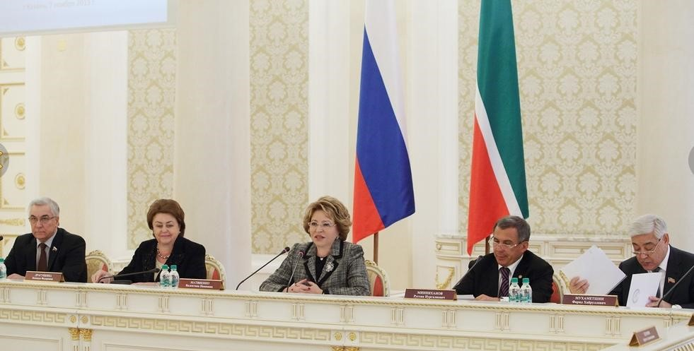

Одним из основных направлений реализации Программы в 2013 году стало осуществление образовательных проектов и программ в сфере интеллектуальной собственности.
В качестве инструментов государственной поддержки при формировании среды квалифицированных специалистов в республике внедряется ряд образовательных проектов и программ в сфере интеллектуальной собственности:
- повышение квалификации специалистов Республики Татарстан в рамках гранта Правительства Республики Татарстан «Алгарыш»;
- программа повышения квалификации «Правовая охрана и коммерциализация прав на результаты интеллектуальной деятельности» для предприятий Камского инновационного территориально-производственного кластера Республики Татарстан;
- включение в образовательные программы учреждений высшего профессионального образования Республики Татарстан учебных дисциплин по управлению интеллектуальной собственностью;
Немаловажное значение республикой придается сотрудничеству с Всемирной организацией интеллектуальной собственности: дистанционное обучение по образовательным программам ВОИС в 2013 году прошли 201 человек из 36 предприятий и организаций.
Большое внимание в 2013 году уделялось разработке предприятиями Республики Татарстан собственных программ инновационного развития.
К данному мероприятию подключены около 100 ведущих предприятий Республики Татарстан. Программы инновационного развития предприятий должны разрабатываться с учетом приоритетов государственной научнотехнической и инновационной политики и содержать комплекс мероприятий, направленных на разработку и внедрение новых технологий, инновационных продуктов и услуг, соответствующих мировому уровню.
В настоящее время программы инновационного развития разработаны и реализуются рядом предприятий, среди которых ОАО «Татнефть», ОАО «КАМАЗ», ОАО «Казанский вертолетный завод».
В качестве одного из первых результатов Республики Татарстан в сфере интеллектуальной собственности следует отметить внедрение Единой системы государственного учета и хранения результатов научноисследовательских, опытно-конструкторских и технологических работ гражданского назначения в Республике Татарстан.
Всего в базе данных Единой системы на сегодняшний день зарегистрировано более 900 НИОКР, на которые выделено более 1 млрд. 100 млн. рублей из средств бюджета Республики Татарстан.
В целях популяризации изобретательской и рационализаторской работы, творческой деятельности учащейся молодежи в Республике Татарстан ежегодно проводятся:
- Конкурс «Лучшее изобретение года» (в рамках республиканского конкурса «50 лучших инновационных идей для Республики Татарстан»);
- Республиканский смотр на лучшую постановку изобретательской, рационализаторской и патентно-лицензионной работы среди предприятий, организаций и учреждений Республики Татарстан;
- Олимпиада и выставка технического творчества школьников Республики Татарстан «Кулибины XXI века»;
- Олимпиада и выставка технического творчества учащихся средних профессиональных образовательных учреждений Республики Татарстан «Левша»;
- Открытый командный турнир по программированию среди студентов и школьников Республики Татарстан;
- Республиканский конкурс «Молодой рационализатор и изобретатель Республики Татарстан».
В 2014 году мероприятия Программы будут направлены на создание инфраструктуры в сфере интеллектуальной собственности (Центра интеллектуальной собственности, центров трансфера технологий, патентнолицензионных служб), автоматизированной информационно-аналитической системы «Банк данных «Интеллектуальный потенциал Республики Татарстан», проведение обследования предприятий и организаций с целью последующего картирования потока создания интеллектуальной собственности и др.
Задачами инновационного развития на 2014 год являются:
1. Повышение эффективности проектно-исследовательской деятельности за счет продвижения нанотехнологических проектов, государственного стимулирования инновационной деятельности в сфере нанотехнологий и внедрения в производство инновационных нанотехнологических решений.
2 Стимулирование спроса на инновационную, нанотехнологическую продукцию.
- Формирование инфраструктуры интеллектуальной собственности (создание Центра интеллектуальной собственности Республики Татарстан, центров поддержки технологий и инноваций)
- Формирование основ закрепления и распоряжения правами на результаты интеллектуальной деятельности, созданными при государственной поддержке.
- Подготовка и переподготовка кадров в сфере интеллектуальной собственности и развития наноиндустрии.

3.3. Формирование динамичной системы государственного управления

Совершенствование системы программно-целевого управления и бюджетного планирования

Важным инструментом проведения институциональных преобразований является программно-целевое планирование.
В 2013 году Министерством экономики Республики Татарстан совместно с Министерством финансов Республики Татарстан и отраслевыми министерствами продолжалось внедрение программного подхода в практику бюджетного процесса. В 2013 году доля программных расходов бюджета Республики Татарстан составила 75% от общего объема расходов бюджета республики, на 2014 год указанная доля так же составит 75%.
На 1 января 2014 года в Республике Татарстан насчитывалось 59 ведомственных и 58 долгосрочных целевых программ, из них финансирование приостановлено по 6 программам:
- Развитие жилищного строительства в Республике Татарстан на 20112015 годы;
- Развитие рыбохозяйственного комплекса в Республике Татарстан на 2009-2013 годы;
- Развитие водопроводно-канализационного хозяйства и систем теплоснабжения в коммунальном комплексе Республики Татарстан на 2009 - 2015 годы;
- Снижение административных барьеров, оптимизация и повышение качества предоставления государственных и муниципальных услуг, в том числе на базе многофункциональных центров предоставления государственных и муниципальных услуг в Республике Татарстан, на 2011 - 2013 годы;
- Реализация методики «Бережливое производство» в Республике
Татарстан на 2012-2013 годы;
- Молодежное предпринимательство в Республике Татарстан на 20122016 годы.
Запланированный объем финансирования долгосрочных и ведомственных целевых программ на 2013 год составил 161,2 млрд. руб., в том числе из бюджета Российской Федерации – 29,2 млрд. руб. (18,1%), из бюджета Республики Татарстан – 86,2 млрд. руб. (53,5%), из местных источников – 2,1 млрд. руб. (1,3%), из внебюджетных источников – 43,7 млрд. руб. (27,1%).
По данным ежеквартального мониторинга фактический объем финансирования целевых программ за 2013 год составил 150,6 млрд. руб., в том числе из бюджета Российской Федерации – 29,3 млрд. руб. (19,4%), из бюджета Республики Татарстан – 91,7 млрд. руб. (60,9%), из местных источников – 1,5 млрд. руб. (1,0%), из внебюджетных источников – 28,1 млрд. руб. (18,7%).
Перечень долгосрочных целевых программ, реализуемых на территории Республики Татарстан в 2013 году

Наименование программы, сроки реализации | Фактическое финансирование программ из  бюджета РТ в  2013г., млн. рублей
Республиканская программа развития малого и среднего предпринимательства в Республике Татарстан на 2011 -  2013 годы | 848,5
Комплексная программа по профилактике правонарушений в Республике Татарстан на 2011-2014 годы | 150,0
Республиканская целевая программа по профилактике терроризма и экстремизма в Республике Татарстан на 2012 - 2014 годы | 15,5
Профилактика внутрибольничных инфекций на 20102013 годы | 50,0
Модернизация государственного автономного учреждения здравоохранения Республики Татарстан «Больница скорой медицинской помощи» на 2010 -2018 годы | 127,3
Улучшение обеспеченности населения Республики Татарстан услугами водоснабжения и водоотведения на период 2012-2015 годов и на перспективу до 2020 года | 883,7
Развитие и использование информационных и коммуникационных технологий в Республике Татарстан «Электронный Татарстан» (2011-2013) | 424,0
Развитие библиотечного дела в Республике Татарстан на 2009-2014 годы и на перспективу до 2020 года | 20,0
Развитие лесного хозяйства Республики Татарстан на 2011 -2014 годы | 100,0
«Дети Татарстана» на 2011 - 2013 годы | 46,0
Сельская молодежь Республики Татарстан на 2011-2015 годы | 4,4
Патриотическое воспитание молодежи Республики  Татарстан на 2011-2013 годы | 10,0
Программа отдыха, оздоровления и занятости детей и | 1 070,9

молодежи на 2013 год
Государственная программа развития сельского хозяйства и регулирования рынков сельскохозяйственной продукции, сырья и продовольствия в Республике Татарстан на 2013-2020 годы | 6 994,6
Обеспечение жильем молодых семей в Республике  Татарстан на 2012-2015 годы | 50,0
Республиканская адресная программа по проведению капитального ремонта многоквартирных домов на 2013 год | 1 373,1
Развитие водохозяйственного комплекса Республики Татарстан на 2013-2020 годы | 632,5
Повышение безопасности дорожного движения в  Республике Татарстан на 2013 год | 1 275,6
Целевая программа улучшения условий и охраны труда в Республике Татарстан на 2013-2015 годы | 4,6
Популяризация рабочих и инженерных профессий с целью привлечения и закрепления специалистов на предприятиях Республики Татарстан на 2011-2013 годы | 10,0
Республиканская программа содействия занятости населения на 2011 - 2013 годы | 42,1
Экологическая безопасность Республики Татарстан на 2013-2015 годы | 97,5
Государственная программа Республики Татарстан по сохранению, изучению и развитию государственных языков Республики Татарстан на 2004 - 2013 годы | 11,0
Долгосрочная целевая программа профилактики наркотизации населения в Республике Татарстан на 2011 - 2015 годы | 30,0
Комплексная республиканская антикоррупционная программа на 2012-2014 годы | 3,0
Программа развития государственной гражданской службы Республики Татарстан и муниципальной службы в Республике Татарстан на 2010-2013 годы | 31,4
Программа капитальных вложений Республики  Татарстан на 2013 год | 7850,1
Охрана окружающей среды г.Нижнекамска и Нижнекамского муниципального района на 2012-2015 годы | 73,9
Программа дорожных работ на 2013 год | 16 289,6
Развитие института мировой юстиции в Республике Татарстан на 2013-2015 годы | 66,9
Повышение производительности труда на предприятиях | 9,0
машиностроительного и нефтехимического комплексов Республики Татарстан на 2013-2016 годы
Мирас-Наследие на 2013-2016 годы | 155
Мелиоративные работы по восстановлению гидротехнических сооружений в Республике Татарстан на 2012-2014 годы | 89,6
Развитие комплексной системы защиты прав потребителей в Республике Татарстан на 2013-2015 годы | 3,3
Программа поддержки Камского инновационного территориально-производственного кластера на 20132016 годы | 142,1
«Доступная среда» на 2011-2015 годы | 15,2
Энергосбережение и повышение энергетической эффективности в Республике Татарстан на 2010-2015 годы и на перспективу до 2020 года | 15,9
Республиканская адресная программа по переселению граждан из аварийного жилищного фонда на 2013 год | 198,5
Пожарная безопасность в Республике Татарстан на 2012-2014 годы | 434,6
Кроме того:
Комплексный проект «Культурное наследие – островград Свияжск и древний Болгар» на 2010-2013 годы | 400,0
Стратегия развития образования в Республике Татарстан на 2010-2015 годы «Килэчэк» - «Будущее» | 1842,9

В целях повышения эффективности бюджетных расходов путем совершенствования системы программно-целевого управления и перехода с 01.01.2014 к формированию бюджета Республики Татарстан на основе программно-целевого принципа, обеспечения более тесной увязки стратегического и бюджетного планирования, повышения эффективности деятельности органов государственной власти Республики Татарстан принято постановление Кабинета Министров Республики Татарстан от 31.12.2012 № 1199 «Об утверждении Порядка разработки, реализации и оценки эффективности государственных программ Республики Татарстан и перечня государственных программ Республики Татарстан».
В рамках его реализации министерствами, ведомствами и комитетами Республики Татарстан завершена масштабная работа по разработке 24 государственных программ Республики Татарстан, в состав которых вошли все ранее действующие и вновь разрабатываемые долгосрочные и ведомственные целевые программы.
При разработке государственных программ Республики Татарстан были учтены основные цели и задачи социально-экономического развития
Российской Федерации и Республики Татарстан, посланий Президента Российской Федерации Федеральному Собранию Российской Федерации и Президента Республики Татарстан Государственному Совету Республики Татарстан, направления реализации государственных программ Российской Федерации, а также индикаторы, направленные на оценку эффективности деятельности органов исполнительной власти субъектов Российской Федерации, утвержденные указами Президента Российской Федерации В.В.Путина от 07.05.2012 № 596-606, от 21.08.2012 № 1199, а также распоряжениями Правительства Российской Федерации от 15.11.2012 №
2096-р и от 15.03.2013 № 354-р.

Перечень государственных программ Республики Татарстан

1. | Развитие сельского хозяйства и регулирование рынков сельскохозяйственной продукции, сырья и продовольствия в Республике Татарстан на 2013 - 2020 годы
2. | Развитие рынка газомоторного топлива в Республике Татарстан на период 2013 - 2023 годы
3. | Развитие здравоохранения Республики Татарстан до 2020 года
4. | Развитие лесного хозяйства Республики Татарстан на 2014 – 2020 годы
5. | Управление государственными финансами Республики Татарстан на 2014 – 2016 годы
6. | Содействие занятости населения Республики Татарстан на 2014 – 2020 годы
7. | Развитие юстиции в Республике Татарстан на 2014 – 2020 годы
8. | Обеспечение общественного порядка и противодействие преступности в Республике Татарстан на 2014 - 2020 годы
9. | Сохранение национальной идентичности татарского народа (2014 - 2016 годы)
10. | Сохранение, изучение и развитие государственных языков Республики Татарстан и других языков в Республике Татарстан на 2014 – 2020 годы
11. | Экономическое развитие и инновационная экономика Республики Татарстан на 2014 – 2020 годы
12. | Защита населения и территорий от чрезвычайных ситуаций, обеспечение пожарной безопасности и безопасности людей на водных объектах в Республике Татарстан на 2014 – 2020 годы
13. | Развитие государственной гражданской службы Республики Татарстан и муниципальной службы в Республике Татарстан на 2014 - 2016 годы
14. | Энергосбережение и повышение энергетической эффективности в Республике Татарстан на 2014 – 2020 годы
15. | Развитие информационных и коммуникационных технологий в Республике Татарстан «Открытый Татарстан» на 2014 – 2020 годы
16. | Реализация государственной национальной политики в Республике Татарстан на 2014 - 2016 годы
17. | Развитие транспортной системы Республики Татарстан на 2014 – 2020
 | годы
18. | Социальная поддержка граждан Республики Татарстан на 2014 – 2020 годы
19. | Охрана окружающей среды, воспроизводство и использование природных ресурсов Республики Татарстан на 2014 – 2020 годы
20. | Развитие культуры Республики Татарстан на 2014 – 2020 годы
21. | Управление государственным имуществом Республики Татарстан на 2014 – 2020 годы
22. | Развитие физической культуры, спорта, туризма и повышение эффективности реализации молодежной политики в Республике Татарстан на 2014 – 2020 годы
23. | Обеспечение качественным жильем и услугами жилищно-  коммунального хозяйства населения Республики Татарстан на 2014 – 2020 годы
24. | Развитие образования и науки Республики Татарстан на 2014 – 2020 годы

Вместе с тем Федеральным Законом от 7 мая 2013 года № 104-ФЗ «О внесении изменений в Бюджетный кодекс Российской Федерации и отдельные законодательные акты Российской Федерации в связи с совершенствованием бюджетного процесса» введена в действие новая редакция статьи 179 Бюджетного кодекса Российской Федерации, устанавливающая правовые основания для формирования государственных программ Российской Федерации, государственных программ субъектов Российской Федерации, муниципальных программ.
Аналогичные изменения были внесены в Бюджетный кодекс
Республики Татарстан в октябре текущего года (Закон Республики Татарстан от 16.10.2013 № 79-ЗРТ «О внесении изменений в Бюджетный кодекс Республики Татарстан и отдельные законодательные акты Республики Татарстан»). Для реализации его положений бюджет Республики Татарстан на 2014 год и плановый период 2015 и 2016 годов сформирован на основе государственных программ.
Кроме того, в целях повышения эффективности использования бюджетных средств, направленных на реализацию государственных программ Республики Татарстан, оптимизации процесса мониторинга их исполнения в республике функционирует Государственная автоматизированная система управления целевыми программами (ГАСУ ЦП).
ГАСУ ЦП предусматривает автоматизацию процессов формирования государственных программ и контроля за их реализацией, оптимизацию работы органов государственной власти по сбору и анализу отчётной информации, оценки эффективности государственных программ.

Оценка эффективности деятельности органов исполнительной власти Республики Татарстан

Начиная с 2007 года, во исполнение Указа Президента Российской Федерации от 28.06.2007 № 825 «Об оценке эффективности деятельности органов исполнительной власти субъектов Российской Федерации» Министерством экономики Республики Татарстан совместно с министерствами и ведомствами ежегодно формируется Доклад Президента Республики Татарстан по показателям оценки эффективности деятельности органов исполнительной власти Республики Татарстан за отчетный год и их планируемым значениям на 3-летний период, проводится анализ выполнения показателей и сравнение с регионами России, готовятся предложения по улучшению позиций республики.
По результатам рассмотрения докладов субъектов Российской Федерации по показателям оценки эффективности деятельности органов исполнительной власти Правительством Российской Федерации ежегодно формируется рейтинг субъектов Российской Федерации.
Указом Президента Российской Федерации от 21.08.2012 № 1199 введена новая система оценки эффективности деятельности органов исполнительной власти субъектов Российской Федерации. Если раньше оценка проводилась более чем по 300 показателям, то начиная с 2012 года оценка проводится по 12 основным показателям:
- Ожидаемая продолжительность жизни при рождении (лет).
- Численность населения (человек).
- Объем инвестиций в основной капитал (за исключением бюджетных средств) (тыс. рублей).
- Оборот продукции (услуг), производимой малыми предприятиями, в том числе микропредприятиями, и индивидуальными предпринимателями (тыс. рублей).
- Объем налоговых и неналоговых доходов консолидированного бюджета субъекта Российской Федерации (тыс.рублей).
- Уровень безработицы в среднем за год (процентов).
- Реальные располагаемые денежные доходы населения (процентов).
- Удельный вес введенной общей площади жилых домов по отношению к общей площади жилищного фонда (процентов).
- Доля выпускников государственных (муниципальных) общеобразовательных учреждений, не сдавших единый государственный экзамен, в общей численности выпускников государственных (муниципальных) общеобразовательных учреждений (процентов).
- Смертность населения (без показателя смертности от внешних причин) (количество умерших на 100 тыс. человек).
- Оценка населением деятельности органов исполнительной власти субъектов Российской Федерации (процентов).
- Доля детей, оставшихся без попечения родителей, - всего, в том числе переданных неродственникам (в приемные семьи, на усыновление (удочерение), под опеку (попечительство), охваченных другими формами семейного устройства (семейные детские дома, патронатные семьи), находящихся в государственных (муниципальных) учреждениях всех типов.
Позиции Республики Татарстан в данном рейтинге представлены на диаграмме.
6

место

8

место

8

место

1

место

1

место

1
место
1

0
1
2
3
4
5
6
7
8
9
год
2007

2008
год

2009
год

год
2010

2011
год

2012
год

место

Следует отметить, что Республика Татарстан третий год подряд по итогам 2010, 2011 и 2012 годов занимает первое место среди субъектов Российской Федерации.
Кроме того, начиная с итогов 2013 года, в оценке эффективности деятельности органов исполнительной власти учитываются дополнительно по 2 индивидуальных показателя для каждого из субъектов Российской Федерации, утверждаемых Минрегионразвития Российской Федерации ежегодно из перечня 44 индивидуальных показателей (утверждены постановлением Правительства Российской Федерации от 03.11.2012 №
1142).
На 2013 год для Республики Татарстан утверждены индивидуальные показатели:
- Доля государственных (муниципальных) образовательных учреждений, реализующих программы общего образования, здания которых находятся в аварийном состоянии или требуют капитального ремонта, в общей численности государственных (муниципальных) образовательных учреждений, реализующих программы общего образования (процентов);
- Уровень возмещения населением затрат за предоставление жилищно-коммунальных услуг по установленным для населения тарифам (процентов).
На 2014 год для Республики Татарстан определены индивидуальные показатели:
- Индекс производительности труда;
- Отношение среднемесячной номинальной начисленной заработной платы работников государственных (муниципальных) учреждений здравоохранения к среднемесячной номинальной начисленной заработной плате работников, занятых в сфере экономики региона.
Данные индикаторы включены в Государственное задание на управление министерствам, ведомствам Республики Татарстан по индикаторам оценки качества жизни населения и эффективности их деятельности на 2014-2016 годы, которое сформировано исходя из задач, определенных в Послании Президента Республики Татарстан Р.Н.Минниханова Государственному Совету Республики Татарстан, Программы социально-экономического развития Республики Татарстан на 2011-2015 годы, показателей, характеризующих выполнение указов Президента Российской Федерации от 7 мая 2012 года № 594, 596-602. Вместе с тем федеральные показатели оценки эффективности деятельности органов исполнительной власти являются приоритетными при формировании Государственного задания на управление.
С более подробной информацией о новых федеральных показателях и методике формирования рейтинга можно ознакомиться на сайте Минрегионразвития Российской Федерации, также с данной информацией и с Государственным заданием на управление министерствам, ведомствам Республики Татарстан – на официальном сайте Министерства экономики Республики Татарстан в разделе «Индикативное управление».

Оценка эффективности деятельности органов местного самоуправления Республики Татарстан

В Республике Татарстан наработан значительный опыт оценки эффективности деятельности органов местного самоуправления. По инициативе Министерства экономики Республики Татарстан в ежегодно заключаемые между Кабинетом Министров Республики Татарстан и муниципальными районами и городскими округами Республики Татарстан соглашения на 2013 год с учетом изменения и сокращения количества федеральных индикаторов внесены соответствующие изменения. Соглашения на 2013-2015 годы содержат прогнозные значения по 17 показателям, которые сформированы на основе федеральных индикаторов и увязаны с целевыми показателями Программы социально-экономического развития Республики Татарстан на 2011-2015 годы.
Индикаторы, содержащиеся в соглашениях, отражают уровень жизни населения, состояние здравоохранения, развитие физической культуры и спорта, качество образования, доступность жилья, состояние сферы жилищно-коммунального хозяйства, уровни развития культурной сферы, экологической безопасности и развития транспортной инфраструктуры:

1. | Среднегодовая численность постоянного населения, тыс. человек
2. | Число субъектов малого и среднего предпринимательства в расчете на 10 тыс. человек населения, единиц
3. | Доля среднесписочной численности работников (без внешних совместителей) малых и средних предприятий в среднесписочной численности работников (без внешних совместителей) всех предприятий и организаций, %
4. | Объем инвестиций в основной капитал (за исключением бюджетных средств) в расчете на 1 жителя, рублей
5. | Доля налоговых и неналоговых доходов местного бюджета (за исключением поступлений налоговых доходов по дополнительным нормативам отчислений) в общем объеме собственных доходов бюджета муниципального образования (без учета субвенций), %
6. | Доля площади земельных участков, являющихся объектами налогообложения земельным налогом, в общей площади территории городского округа (муниципального района), %
7. | Среднемесячная номинальная начисленная заработная плата работников, рублей:
7.1 | крупных и средних предприятий и некоммерческих организаций
7.2 | муниципальных дошкольных образовательных учреждений
7.3 | муниципальных общеобразовательных учреждений
7.4 | учителей муниципальных общеобразовательных учреждений
7.5 | муниципальных учреждений культуры и искусства
7.6 | муниципальных учреждений физической культуры и спорта
8. | Доля выпускников муниципальных общеобразовательных учреждений, сдавших единый государственный экзамен по русскому языку и математике, в общей численности выпускников муниципальных общеобразовательных  учреждений, сдававших единый государственный экзамен по данным  предметам, %
9. | Доля детей в возрасте от одного года до шести лет, состоящих на учете для определения в муниципальные дошкольные образовательные учреждения, в общей численности детей в возрасте от одного года до шести лет, %
10. | Доля населения, систематически занимающегося физической культурой и спортом, %
11. | Общая площадь жилых помещений, приходящаяся в среднем на одного жителя, - всего, кв. метров на одного человека в год
11.1 | в том числе введенная в действие за один год, кв. метров на одного человека в год
12. | Доля организаций коммунального комплекса, осуществляющих производство товаров, оказание услуг по водо-, тепло-, газо-, электроснабжению, водоотведению, очистке сточных вод, утилизации (захоронению) твердых бытовых отходов и использующих объекты коммунальной инфраструктуры на праве частной собственности, по договору аренды или концессии, участие Республики Татарстан и (или) городского округа (муниципального района) в уставном капитале которых составляет не более 25 процентов, в общем числе организаций коммунального комплекса, осуществляющих свою деятельность на территории городского округа (муниципального района), %
13. | Удельная величина потребления энергетических ресурсов в многоквартирных домах:
13.1 | электрическая энергия, кВт/ч на 1 проживающего
13.2 | тепловая энергия, Гкал на 1 кв. метр общей площади
13.3 | горячая вода, куб. метров на 1 проживающего
13.4 | холодная вода, куб. метров на 1 проживающего
13.5 | природный газ, куб. метров на 1 проживающего
14. | Удельная величина потребления энергетических ресурсов муниципальными бюджетными учреждениями:
14.1 | электрическая энергия, кВт/ч на 1 человека
14.2 | тепловая энергия, Гкал на 1 кв. метр общей площади
14.3 | горячая вода, куб. метров на 1 человека
14.4 | холодная вода, куб. метров на 1 человека
14.5 | природный газ, куб. метров на 1 человека
15. | Доля протяженности автомобильных дорог общего пользования местного значения, не отвечающих нормативным требованиям, в общей протяженности автомобильных дорог общего пользования местного значения, %
16. | Доля населения, проживающего в населенных пунктах, не имеющих регулярного автобусного и (или) железнодорожного сообщения с административным центром муниципального района (городского округа), в общей численности населения муниципального района (городского округа), %
17. | Удовлетворенность населения деятельностью органов местного  самоуправления городского округа (муниципального района), процентов от числа опрошенных

На 2013 год данные соглашения подписаны 28 февраля 2013 года.
В целях оптимизации индикаторов оценки эффективности деятельности органов местного самоуправления муниципальных образований принято постановление Кабинета Министров Республики Татарстан от 25.12.2013 №1047 «О внесении изменений в Порядок заключения соглашений между Кабинетом Министров Республики Татарстан и муниципальными районами (городскими округами) Республики Татарстан о достижении планируемых значений показателей для оценки эффективности деятельности органов местного самоуправления муниципальных образований Республики Татарстан, утвержденный постановлением Кабинета Министров Республики Татарстан от 14.02.2013 № 101», которым предусмотрено сокращение в Соглашениях количество индикаторов с 17 до 12.

Новые индикаторы в 2014 году
1. | Среднегодовая численность постоянного населения, тыс. человек
2. | Доля среднесписочной численности работников (без внешних совместителей) малых и средних предприятий в среднесписочной численности работников (без внешних совместителей) всех предприятий и организаций, процентов
3. | Объем инвестиций в основной капитал (за исключением бюджетных средств) в расчете на 1 жителя, рублей
4. | Доля налоговых и неналоговых доходов местного бюджета (за исключением поступлений налоговых доходов по дополнительным нормативам отчислений) в общем объеме собственных доходов бюджета муниципального образования (без учета субвенций), процентов
5. | Доля площади земельных участков, являющихся объектами налогообложения земельным налогом, в общей площади территории городского округа (муниципального района), процентов
6. | Среднемесячная номинальная начисленная заработная плата работников крупных и средних предприятий и некоммерческих организаций, рублей
7. | Доля выпускников муниципальных общеобразовательных учреждений, сдавших единый государственный экзамен по русскому языку и математике, в общей численности выпускников муниципальных общеобразовательных учреждений, сдававших единый государственный экзамен по данным предметам, процентов
8. | Доля детей в возрасте от одного года до шести лет, состоящих на учете для определения в муниципальные дошкольные образовательные учреждения, в общей численности детей в возрасте от одного года до шести лет, процентов
9. | Общая площадь жилых помещений, приходящаяся в среднем на одного жителя, кв. метров на одного человека в год - всего
9.1 | в том числе введенная в действие за один год, кв. метров на одного человека в год
10. | Доля протяженности автомобильных дорог общего пользования местного значения, не отвечающих нормативным требованиям, в общей протяженности автомобильных дорог общего пользования местного значения, процентов
11. | Доля населения, проживающего в населенных пунктах, не имеющих регулярного автобусного и (или) железнодорожного сообщения с административным центром муниципального района (городского округа), в общей численности населения муниципального района (городского округа), процентов
12. | Удовлетворенность населения деятельностью органов местного самоуправления городского округа (муниципального района), процентов от числа опрошенных

Результаты мониторинга выполнения индикаторов оценки эффективности деятельности органов местного самоуправления Республики Татарстан размещаются на официальном сайте Министерства экономики Республики Татарстан и на портале «Открытый Татарстан».
Стимулирование муниципальных образований
В соответствии с постановлением Кабинета Министров Республики Татарстан от 29.08.2013 №614 «О грантах сельским поселениям Республики Татарстан» в целях оказания содействия достижению наилучших показателей деятельности органов местного самоуправления республики в 2013 году проведен Республиканский конкурс на предоставление грантов сельским поселениям Республики Татарстан.
В конкурсе участвовало 217 сельских поселений из 43 районов Республики Татарстан. При проведении Конкурса сельские поселения оценивались по следующим показателям эффективности деятельности органов местного самоуправления: естественный прирост населения, налоговые и неналоговые доходы сельского поселения на одного жителя, количество субъектов малого и среднего предпринимательства (на 100 человек), количество поголовья крупного рогатого скота, ввод жилья на одного жителя сельского поселения, доля протяженности дорог с твердым покрытием в общей протяженности дорог сельского поселения (процентов), количество преступлений, совершенных на территории сельского поселения (на 100 человек).
По итогам конкурса победителями признаны 104 сельских поселения, каждое из которых получило по 1 млн.рублей бюджетных средств. Количество грантов каждому муниципальному району определялось в зависимости от численности населения сельских поселений, входящих в состав соответствующего района: 2 гранта – при численности населения сельских поселений до 22 тысяч человек, 3 гранта – при численности населения сельских поселений свыше 22 тысяч человек.
Грантовые средства направляются на укрепление материальнотехнической базы объектов непосредственного жизнеобеспечения сельских поселений Республики Татарстан, обустройство объектами социальной инфраструктуры и внешнего благоустройства населенных пунктов, расположенных в сельской местности, и решение иных социально значимых вопросов сельских поселений Республики Татарстан.

Рейтинг социально- экономического развития муниципальных образований Республики Татарстан

Министерством экономики Республики Татарстан ежемесячно формируется рейтинг социально-экономического развития муниципальных образований. Начиная со второго полугодия 2013 года, мониторинг ведется в информационно-аналитической системе «Социально-экономическое развитие Республики Татарстан». Результаты мониторинга размещаются также на официальном сайте Министерства экономики Республики Татарстан и на портале «Открытый Татарстан».
Результаты рейтинга используются для ежемесячной оперативной оценки эффективности деятельности органов местной власти и выявления уязвимых мест в их развитии.
Индикаторы, включенные в рейтинг, характеризуют развитие экономики, уровень жизни населения и состояние социальной сферы в муниципальных районах и городских округах.
В общем рейтинге социально – экономического развития муниципальных районов и городских округов Республики Татарстан за январь-декабрь 2013 года лидирующие позиции заняли г.Казань (1 место), Альметьевский (2 место) и Лаишевский (3 место) районы. В числе аутсайдеров – Тетюшский, Спасский и Чистопольский муниципальные районы.

45
44
43
42
41
…

5
4
3
2
1
Рейтинг социально
-
экономического развития муниципальных районов РТ

г.Казань

Нижнекамский

Альметьевский

Лаишевский

Тукаевский

Аксубаевский

Рыбно
-
Слободский

Чистопольский

Спасский

Тетюшский

За 2013 год наибольшего изменения места в рейтинге добились Менделеевский, Тюлячинский (+8 позиций), Азнакаевский, Атнинский (+7 позиций) муниципальные районы. Данные изменения обусловлены улучшением ряда показателей: снижением уровня зарегистрированной безработицы, увеличением темпов роста валовой продукции сельского хозяйства и налоговых и неналоговых доходов.
Ухудшились положения в рейтинге Сабинского, Черемшанского (-11 позиций) и Нурлатского (-8 позиций) муниципальных районов. Данные ухудшения обусловлены увеличением уровня безработицы и невысоким темпом роста налоговых и неналоговых доходов, снижением покупательской способности заработной платы (соотношение средней начисленной заработной платы к МПБ).

По показателям рейтинга ситуация выглядит следующим образом.

Объем отгруженной промышленной продукции. Основной объем промышленной продукции приходится на следующие муниципальные образования:

Муниципальные образования - лидеры | Отгрузка,  млн. руб. | %  в РТ | ИПП,%  к январю-декабрю 2012  г.
1.Альметьевский | 437 989,5 | 28,7 | 97,6
2.Нижнекамский | 348 379,3 | 22,8 | 101,2
3.Казань | 253 933,5 | 16,6 | 105,7
4.Набережные Челны | 191 921,4 | 12,6 | 95,1
5.Елабужский | 69 234,0 | 4,5 | 147
РТ | 1 524 303,5 | 100,0 | 101,2

В расчете на душу населения объем отгруженной продукции в среднем по республике составил 398,8 тыс. руб., среди муниципальных образований республики наиболее высокие результаты по этому показателю в Альметьевском, Нижнекамском, Новошешминском, Елабужском,
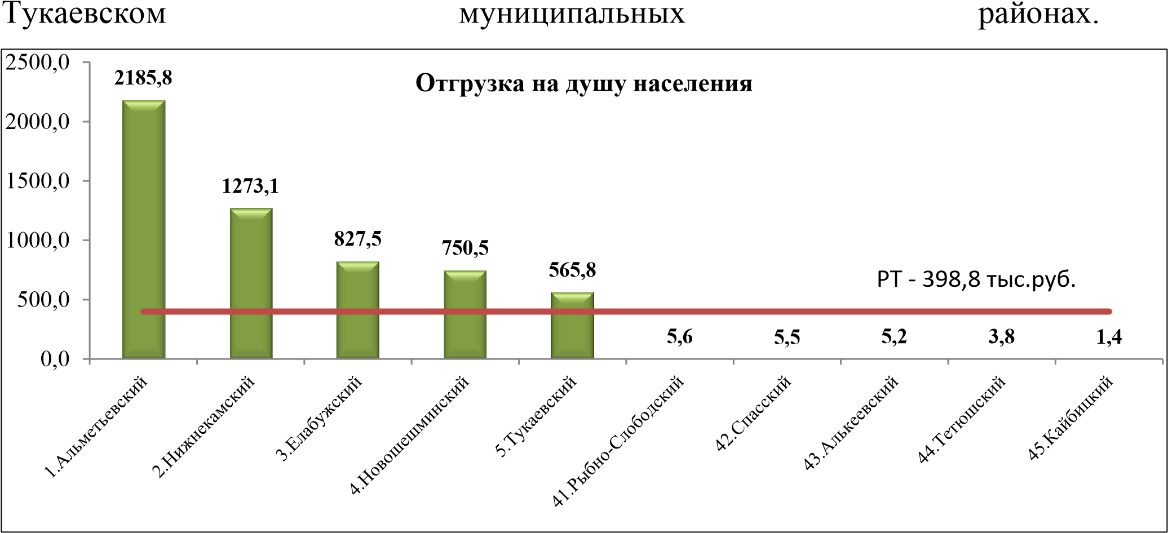
Ввод жилья. Наибольшая площадь жилья на душу населения введена в Тукаевском (2,171 кв.м.), Лаишевском (1,733 кв.м.) и Пестречинском (1,705 кв.м.) муниципальных районах.
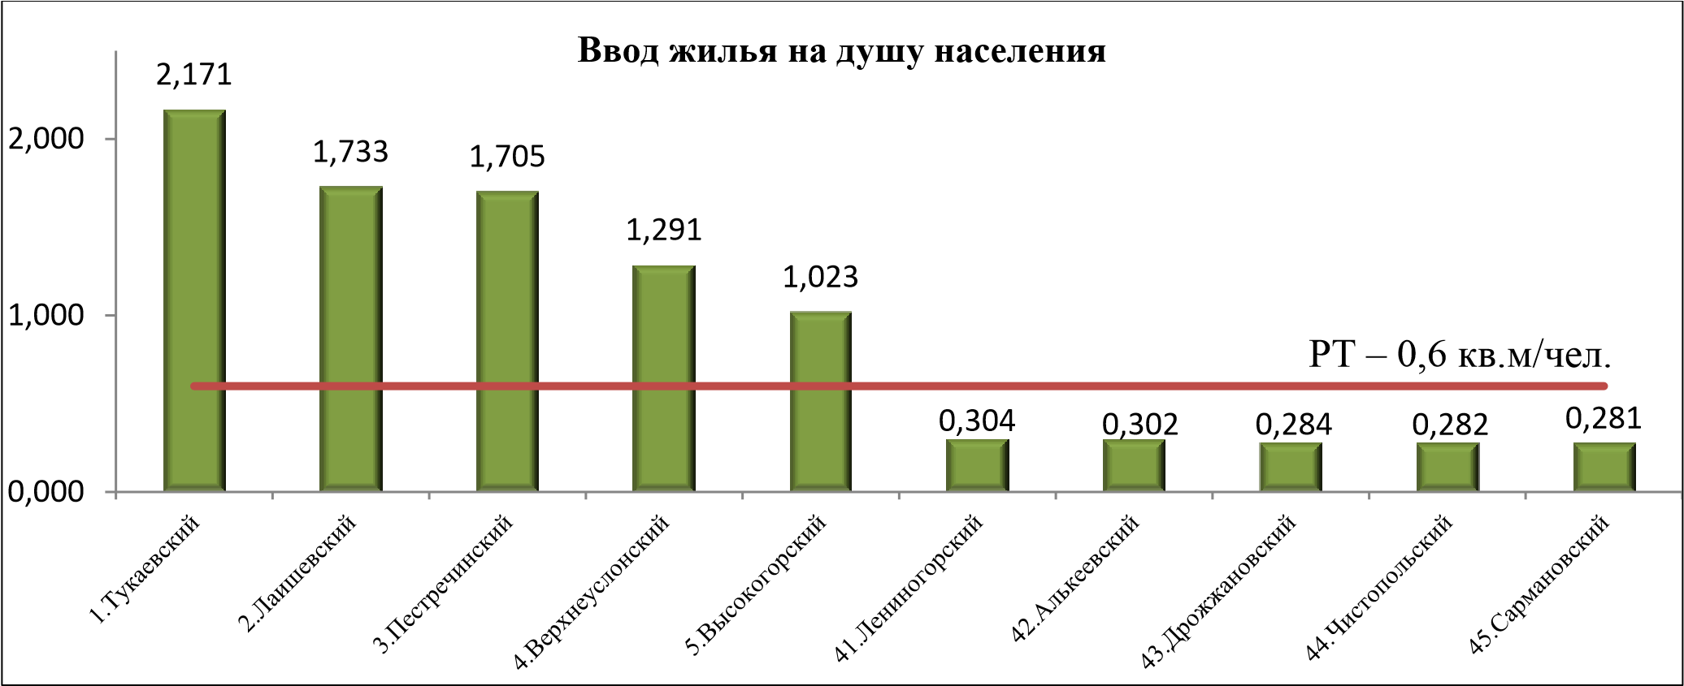
Уровень зарегистрированной безработицы. В 16 муниципальных образованиях данный показатель ниже среднереспубликанского значения. Высокий уровень безработицы в Чистопольском (2,01%), Елабужском (1,75%), Сабинском (1,69%) муниципальных районах.
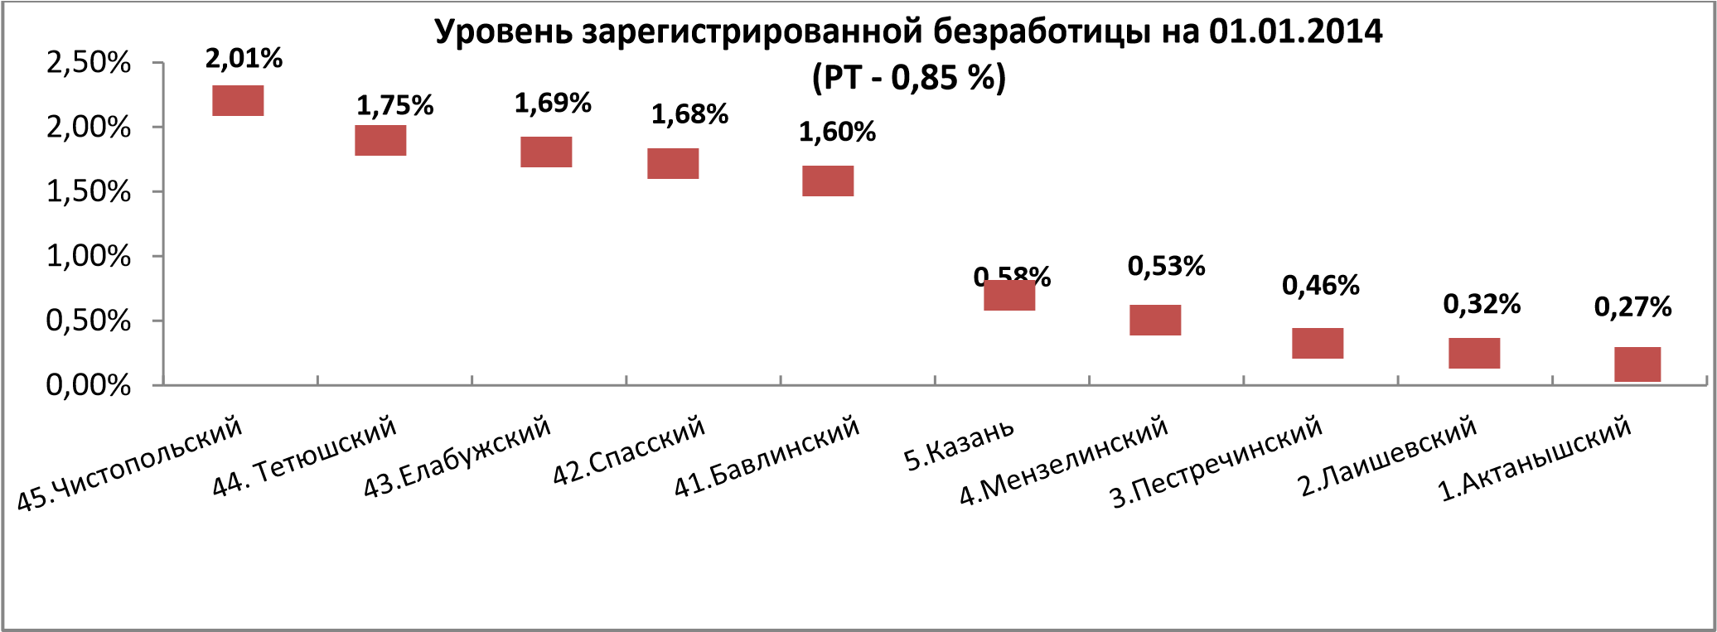

Налоговые и неналоговые доходы на душу населения.
Наибольшее значение данного показателя в Сабинском (15 994 руб.), Лаишевском (13 874 руб.), Новошешминском (12 851 руб.) районах и г.Казань (11 679 руб.). Минимальное значение в Рыбно-Слободском районе (5 114 руб.). Дифференциация в сравнении с максимальным значением – в 3,1 раза.
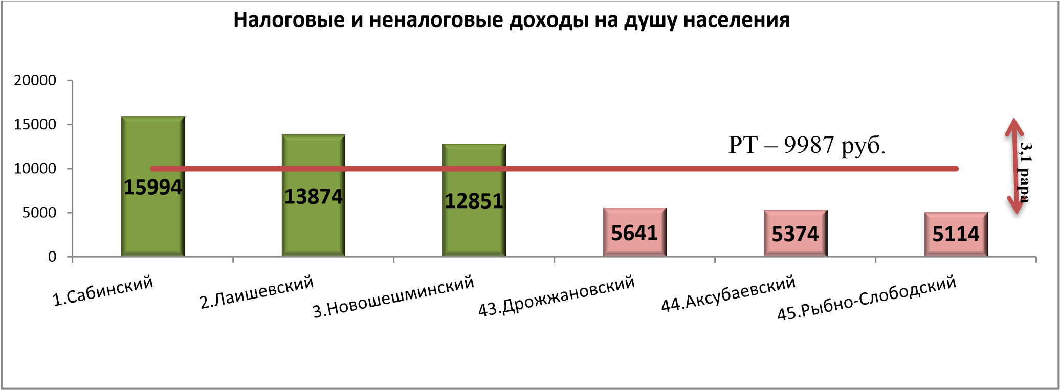

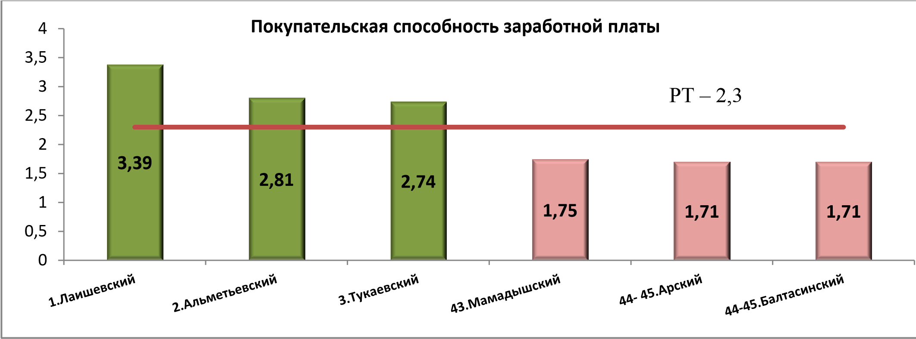
Покупательская способность заработной платы (соотношение средней начисленной заработной платы к МПБ) в январе-ноябре 2013 года составила 2,3 раза. Максимальное значение данного показателя в Лаишевском (3,39 раза), Альметьевском (2,81 раза), Тукаевском (2,74 раза) муниципальных районах. Минимальное значение показателя – в Мамадышском (1,75 раза), Арском (1,71 раза), Балтасинском (1,71 раза) муниципальных районах.

В дополнительно формируемом рейтинге социально – экономического развития по трем группам муниципальных образований места распределились следующим образом:

14
13
12
…

3
2
1
Рейтинг социально
-
экономического развития муниципальных районов с
центром
-
городом республиканского подчинения и городских округов

г.Казань

Нижнекамский

Альметьевский

Буинский

Бавлинский

Чистопольский

18
17
16
…

3
2
1
Рейтинг социально
-
экономического развития муниципальных районов,
имеющих городское и сельское население

Лаишевский

Сармановский

Менделеевский

Рыбно
-
Слободский

Спасский

Тетюшский

13
12
11
…

3
2
1
Рейтинг социально
-
экономического развития муниципальных районов,
имеющих только сельское насление

Тукаевский

Пестречинский

Новошешминский

Муслюмовский

Алькеевский

Дрожжановский

Повышение эффективности государственного управления

В рамках проведения работ по обеспечению открытости и доступности для населения деятельности государственных и муниципальных органов в 2013 году проведена работа по ряду направлений.
1. Активно развивается система многофункциональных центров (далее - МФЦ) предоставления государственных и муниципальных услуг, которые созданы для обеспечения предоставления гражданам услуг по принципу «одного окна», создания доступных и комфортных условий для граждан при получении услуг, повышения удовлетворенности их оказания в целом.
Так, если на начало 2013 года в Республике Татарстан действовали пять МФЦ (Азнакаевский, Нурлатский, Лениногорский, Менделеевский муниципальные районы, пгт. Камские Поляны), то уже на 31 декабря 2013 года по республике функционировало 44 МФЦ.
В этом году открыт также МФЦ в Камско-Устьинском муниципальном районе, будут открыты в ближайшее время - в Атнинском муниципальном районе и городах Казань и Нижнекамск.
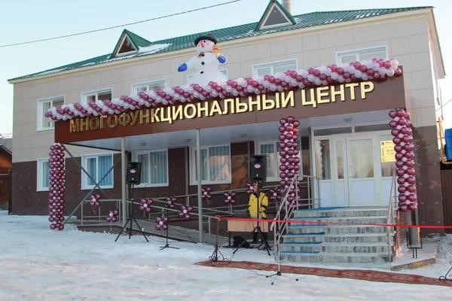
Таким образом, можно с уверенностью сказать, что база для полномасштабной работы по организации на территории Республики Татарстан сети МФЦ, в соответствии с майскими указами Президента Российской Федерации, в настоящее время уже создана. Теперь необходимо настроить работу МФЦ.
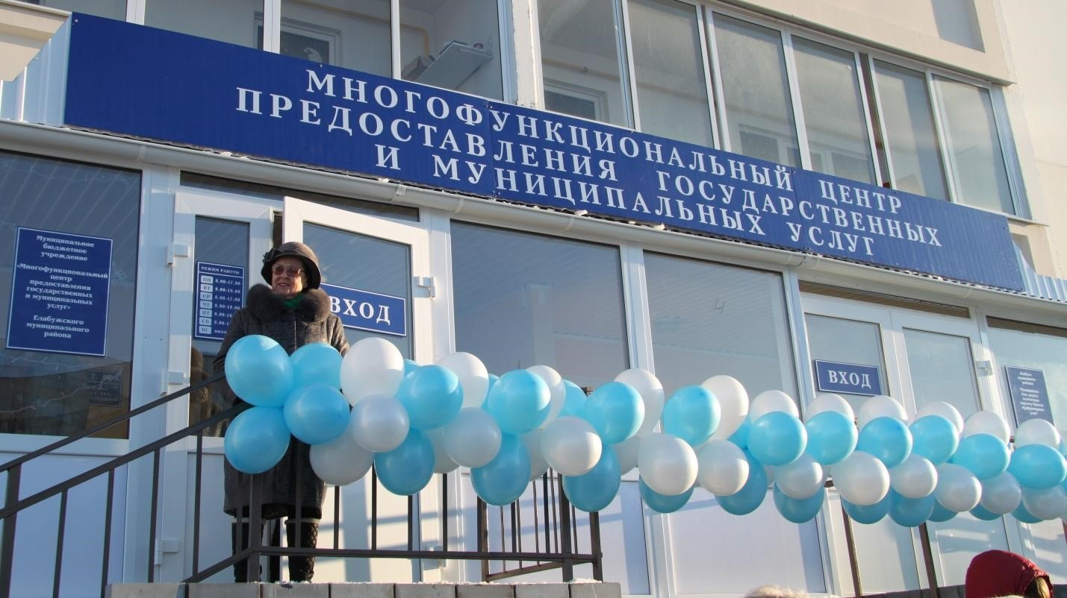
В связи с этим основными задачами для Министерства экономики Республики Татарстан, территориальных подразделений федеральных органов власти, муниципалитетов должны стать обучение универсальных специалистов созданных муниципальных МФЦ, создание удаленных рабочих мест в поселениях республики численностью более 1000 человек, расширение перечня услуг, предоставляемых в МФЦ, в т.ч. и по жизненным ситуациям, а также получение федеральной субсидии на создание и функционирование МФЦ.
2. Реализовано предоставление государственных и муниципальных услуг с использованием Региональной системы межведомственного электронного взаимодействия (далее - РСМЭВ), предусматривающей обмен документами (сведениями) между органами власти при предоставлении государственных и муниципальных услуг. Посредством РСМЭВ осуществляется формирование электронной системы контроля за исполнением административных регламентов предоставления государственных и муниципальных услуг.
Осуществляется мониторинг выполнения работ по переходу к предоставлению государственных и муниципальных услуг в режиме межведомственного взаимодействия.
Разработаны типовые административные регламенты предоставления муниципальных услуг по 101 муниципальной услуге, из них 90 регламентов по услугам межведомственного характера.
Проведена экспертиза 42 технологических карт межведомственного взаимодействия.
В соответствии с типизацией муниципальных услуг изменен формат сводной технологической карты межведомственного взаимодействия. Ежемесячно осуществляется ее актуализация.

3. Внедрение механизма оценки регулирующего воздействия нормативных правовых актов.
Качество государственного регулирования экономики является в современном мире одним из важнейших факторов успешного социальноэкономического развития. Ведь низкое качество регулирования приводит к высоким издержкам соблюдения установленных норм для бизнеса и граждан, усложняет процесс государственного управления и повышает уровень неопределенности.
Одним из инструментов, повышающих качество регулирования, является Оценка регулирующего воздействия (далее - ОРВ).
В целом она призвана снизить административные барьеры для бизнеса, повысить эффективность принятия законодательных актов и улучшить тем самым инвестиционную привлекательность региона в целом.
Как инструмент ОРВ применяется более чем в 50 странах, что свидетельствует о его эффективности.
В республике механизм проведения ОРВ был запущен в пилотном режиме с 2013 года.
С целью нормативного закрепления процедуры проведения ОРВ постановлением Кабинета Министров Республики Татарстан от 31.12.2012 № 1182 утвержден Порядок публичной оценки регулирующего воздействия действующих нормативных правовых актов и проектов нормативных правовых актов в Республике Татарстан, принимаемых (издаваемых) исполнительными органами государственной власти Республики Татарстан.
Распоряжением Кабинета Министров Республики Татарстан от 03.09.2013 №1633-р утвержден состав Экспертного совета по ОРВ из 39 человек. В процессе отбора членов Экспертного совета по предложениям общественных организаций, бизнес-сообществ, образовательных учреждений и СМИ был сформирован Реестр экспертов (в составе 390 кандидатур).
Процедура оценки была проведена в отношении 11 нормативных правовых актов, определенных Министерством экономики Республики Татарстан как Уполномоченным органом по проведению ОРВ совместно с отраслевыми министерствами.
Важно отметить, что в 2014 году процедура ОРВ проводится уже в отношении всех принимаемых нормативных правовых актов Республики Татарстан, затрагивающих предпринимательскую и инвестиционную деятельность.
Кроме того, поскольку эта процедура станет обязательной и для муниципалитетов, необходимо в текущем году отработать ее в пилотном режиме в крупных муниципальных образованиях республики.

3.4. Развитие и поддержка малого и среднего предпринимательства

Министерство экономики Республики Татарстан с 2012 года осуществляет государственное регулирование в сфере поддержки и развития малого и среднего предпринимательства.
В 2013 году на территории Республики Татарстан действовало 142 780 субъектов малого и среднего предпринимательства.
За 9 месяцев 2013 года осуществляли свою деятельность 49 623 экономически активных малых предприятия, темп роста к соответствующему периоду прошлого года составил 5,1%. Количество средних предпринимателей и число индивидуальных предпринимателей составило 471 единиц (сократилось по сравнению с прошлым годом на 5,1%) и 92 686 индивидуальных предпринимателей (сократилось по сравнению с прошлым годом на 19,1%).

 | 2010 г. | 2011 г. | 2012 г. | январь–  сентябрь 2012 г. | январь–  сентябрь 2013 г. | Темп роста/снижения,%
Количество экономически активных малых и  микропредприятий, единиц | 41 492 | 45 930 | 47 900 | 47 219 | 49 623 | 105,1
Количество средних предприятий, единиц | 759 | 559 | 521 | 516 | 471 | 91,3
Число индивидуальных  предпринимателей, человек | 128 307 | 116 762 | 110 952 | 114 585 | 92 686 | 80,9
ИТОГО | 170 558 | 163 251 | 159 373 | 162 320 | 142 780 | 88,0

Оборот малых предприятий всех видов деятельности за январьсентябрь 2013 года, по оценке, составил 446 979,4 млн.рублей. Оборот средних предприятий республики за январь-сентябрь 2013 года – 120 589,5 млн.рублей.
 | 2010 г. | 2011 г. | 2012 г. | январь–  сентябрь 2012 г. | январь–  сентябрь 2013 г. | Темп роста/снижения,%
Малые предприятия | 435 133,5 | 504 431,7 | 622 885,6 | 402 283,6 | 446 979,4 | 111,1
Средние предприятия | 275 907,6 | 254 894,7 | 166 920,3 | 117 531,0 | 120 589,5 | 102,6
ИТОГО | 711 041,1 | 759 326,4 | 789 805,9 | 519 814,6 | 567 568,9 | 109,2
Объем выручки (с учетом налогов и аналогичных обязательных платежей) от продажи товаров, продукции, работ, услуг, млн.рублей*
Индивидуальные предприниматели* | 140 373,2 | 272 417,8 | 297 112,2 | … | … | х
*Расчет показателя производится с периодичностью один раз в год
В январе – сентябре 2013 года доля оборота малых предприятий в обороте организаций всех видов деятельности составила 18,1%.
Доля оборота средних предприятий в обороте организаций всех видов деятельности (с учетом субъектов малого предпринимательства) составила 4,9% .

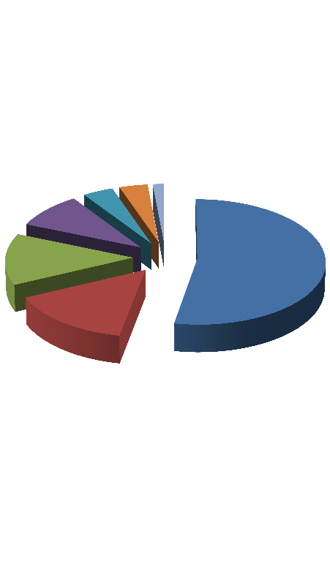
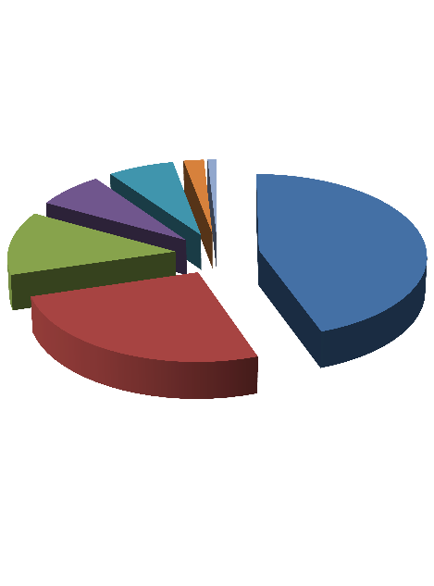
Оборот малых предприятий за январь- Оборот средних предприятий за сентябрь 2013 года , % январь-сентябрь 2013 года, %
15
,
0

13
,
3

9
,
3

4
,
1

3
,
8

1
,
5

,
6
44

9
25
,

6
,
12

,
7
1

6
,
9

2
,
1

,
9
0

Оптовая и розничная
торговля

Обрабатывающие
производства

Строительство

Сельское хозяйство

Операции с
недвижимым
имуществом, аренда и
предоставление услуг

Транспорт и связь

Предоставление
Оптовая и розничная торговля
Строительство
Обрабатывающие производства
52,9 Операции с недвижимым имуществом, аренда и предоставление услуг
Предоставление прочих коммунальных, социальных и персональных услуг Транспорт и связь
прочих
коммунальных,
Сельское хозяйство социальных и персональных услуг

Средняя численность работников списочного состава малых предприятий, по оценке, в январе-сентябре 2013 года составила 333 тыс.
человек, средних предприятий – 60,4 тыс. человек.

 | 2010 г. | 2011 г. | 2012 г. | январь–  сентябрь 2012 г. | январь–  сентябрь 2013 г. | Темп роста/снижения,%
Малые предприятия | 299 496 | 323 977 | 331 967 | 331 968 | 333 179 | 100,4
Средние предприятия | 79 647 | 66 331 | 61 118 | х | 60 414 | х
ИТОГО | 379 143 | 390 308 | 393 085 | х | 393 593 | х

Средняя начисленная заработная плата работников списочного состава малых предприятий республики, по оценке, составила в январе-сентябре 2013 года 24 836,3 рублей (99,6% от среднемесячной заработной платы работников всех предприятий республики за тот же период). Среднемесячная заработная плата работников средних предприятий зафиксирована на уровне 20840,8 рублей, или 83,6% от среднемесячной заработной платы работников всех предприятий республики за тот же период.

Среднемесячная заработная плата работников малых и средних предприятий Республики Татарстан по видам экономической деятельности за 9 месяцев 2013 г., рублей

28703
,9

26233
,2

24233,1

23900,1

22569,7

11459,1

3350
,8
3

3
3017
,3

2
2552
,3

2
0213
,3

2
0329
,6

2462
,8
1

0
0
,
5000,0
10000,0
15000,0
20000,0
25000,0
30000,0
35000,0
Строительство

Операции с
недвижимым
Добыча
полезных
Оптовая и
розничная
Транспорт и
связь

Сельское
хозяйство

имуществом, ископаемых торговля аренда и
предоставление
услуг Малые предприятия Средние предприятия

На 1 октября 2013 года в Республике Татарстан насчитывалось 92 686 индивидуальных предпринимателей, в том числе глав крестьянских (фермерских) хозяйств – 5 112 человек. На 10 тысяч населения республики приходилось в среднем 243 индивидуальных предпринимателя.

Сферы деятельности индивидуальных предпринимателей Республики Татарстан по наиболее распространенным видам экономической деятельности, %

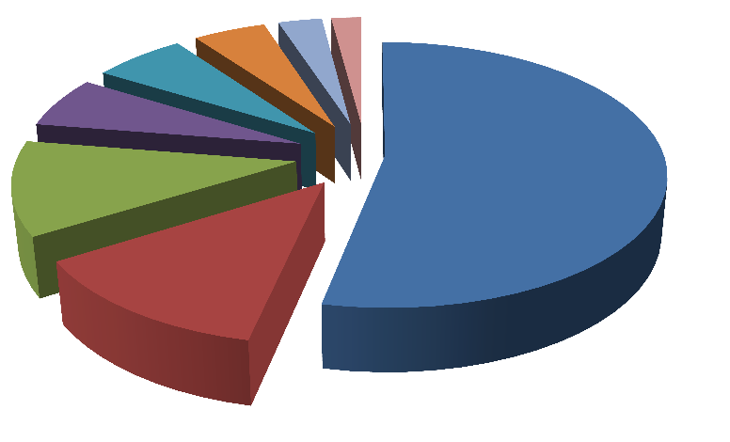
9
,
51

5
,
12

1
,
11

6
,
1

1
6
,

4
,
8

2
,
9

2
,0

Оптовая и розничная торговля

Транспорт и связь

Операции с недвижимым имуществом,
аренда и предоставление услуг

Сельское хозяйство

Обрабатывающие производства

Предоставление прочих коммунальных,
социальных и персональных услуг

Строительство

Гостиницы и рестораны

Вклад субъектов малого и среднего предпринимательства в производство валового регионального продукта Республики Татарстан Доля субъектов малого и среднего предпринимательства в валовом региональном продукте Республики Татарстан в январе – сентябре 2013 года составила, по оценке, 24,8%, в том числе: доля субъектов малого предпринимательства – 22,2%, среднего предпринимательства – 2,6%.

Динамика доли субъектов малого и среднего предпринимательства в валовом региональном продукте Республики Татарстан за 9 месяцев

2013 г., %
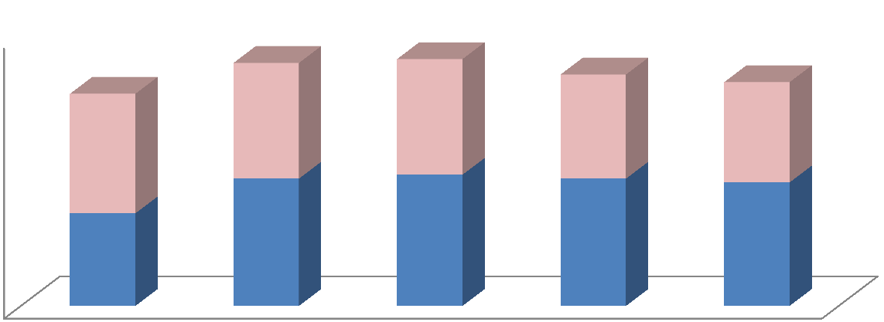
19
20
21
22
23
24
25
26
г.
2010

г.
2011

г.
2012

месяцев 2012 г.
9

месяцев 2013 г.
9

21
,
4

3
22
,

22
,
4

22
,
3

2
22
,

1
,
3

0
,
3

0
,
3

2
7
,

6
,
2

Малое предпринимательство

Средние предприятия

Государственная поддержка субъектов малого и среднего
предпринимательства Республики Татарстан

Основным программным документом, регулирующим управление в сфере малого и среднего предпринимательства и реализацию мер государственной поддержки предпринимательства в Республике Татарстан, является Республиканская программа развития малого и среднего предпринимательства в Республике Татарстан на 2011 - 2013 годы, утвержденная постановлением Кабинета Министров Республики Татарстан от 30.12.2010 №1151.
В целом меры государственной поддержки предпринимательства, реализуемые в республике, можно разделить на 3 основных направления:
- мероприятия по оказанию финансовой поддержки субъектов малого и среднего предпринимательства;
- мероприятия, направленные на создание инфраструктуры
развития предпринимательства в республике;
- прочие мероприятия по развитию предпринимательства.
В рамках оказания государственной финансовой поддержки субъектов малого и среднего предпринимательства в республике были реализованы мероприятия «Лизинг-грант» (общий объем финансирования 586,6 млн. руб.), «Инновации» (общий объем финансирования 123 млн. руб.), «Кластерные гранты» (общий объем финансирования 72 млн. руб.), программы «Техприсоединение», «Образование» и другие мероприятия.
№ | Наименование мероприятия | Всего, (млн.руб.) | Федеральный бюджет,  (млн.руб.) | Бюджет  Республики  Татарстан,  (млн.руб.)
1. | Мероприятие по развитию лизинга оборудования: субсидирование первого взноса и процентной ставки  (ЛИЗИНГ-ГРАНТ) | 586,6 | 486,0 | 100,0
2. | Комплекс мероприятий по внедрению инноваций и  технологической модернизации | 123,4 | 76,7 | 46,7
3. | Реализация мероприятия по субсидированию затрат субъектов малого и среднего предпринимательства и объектов инфраструктуры поддержки малого и среднего предпринимательства на технологическое присоединение к объектам электросетевого хозяйства, а также иные мероприятия по  энергосбережению | 19,0 | 13,9 | 5,1
4. | Субсидии на возмещение затрат субъектов малого и среднего предпринимательства Республики  Татарстан на получение  образовательных услуг | 5,2 | 3,6 | 1,6
5. | Предоставление субсидий субъектов малого и среднего предпринимательства Республики  Татарстан - резидентам промышленных площадок  муниципального уровня | 71,9 | 45,0 | 26,9
6. | Субсидирование затрат сельхозкооперативов на уплату процентов по кредитам, привлеченным в российских | 3,2 | 3,2 | 0
 | кредитных организациях
7. | Предоставление субсидий из бюджета Республики Татарстан организациям, оказывающим поддержку субъектам малого и среднего предпринимательства Республики Татарстан, реализующим бизнес-проекты | 15,0 | 0 | 15,0
 | Итого: | 823,6 | 628,3 | 195,2

По результатам реализации всех мероприятий финансовой поддержки в 2013 году, получателями субсидий стали 819 предпринимателей, что в 1,5 раза больше, чем в 2012 году. Общая сумма предоставленных предпринимателям субсидий составила 804,1 млн. руб., что в 2 раза больше, чем в 2012 году.

Результаты реализации мероприятий финансовой поддержки субъектов малого и среднего предпринимательства в 2013 году
№ | Мероприятие | Количество получателей субсидий, ед. | Общая сумма выданных субсидий, млн. руб. | Доля получателей в  разрезе программ  поддержки, %
1. | Мероприятие по развитию лизинга оборудования: субсидирование первого взноса и процентной ставки  (ЛИЗИНГ-ГРАНТ) | 519 | 583,9 | 63,4
2. | Комплекс мероприятий по внедрению инноваций и технологической модернизации | 36 | 123,3 | 4,4
3. | Предоставление субсидий из бюджета Республики Татарстан на развитие системы кредитования сельскохозяйственным потребительским кооперативам  Республики Татарстан | 5 | 0,9 | 0,6
4. | Реализация мероприятия по субсидированию затрат субъектов малого и среднего предпринимательства и объектов инфраструктуры поддержки малого и среднего предпринимательства на технологическое присоединение к объектам электросетевого хозяйства, а также иные мероприятия по энергосбережению | 34 | 19,0 | 4,2
5. | Субсидии на возмещение затрат субъектов малого и среднего предпринимательства Республики Татарстан на получение образовательных услуг | 54 | 5,2 | 6,6
6. | Предоставление субсидий субъектам малого и среднего  предпринимательства Республики Татарстан - резидентам промышленных площадок муниципального уровня | 171 | 71,9 | 20,9
 | ИТОГО: | 819 | 804,2 | 100,0

Мероприятия, направленные на инфраструктурное развитие малого и среднего предпринимательства в 2013 году

 | Наименование мероприятия | Всего, (млн.руб.) | Федеральный  бюджет, (млн.руб.) | Бюджет Республики  Татарстан, (млн.руб.)
1. | Развитие процессов бизнесинкубирования и обеспечение текущей деятельности бизнес-инкубаторов | 29,1 | 12,5 | 16,6
2. | Создание промышленного парка на базе Химграда | 200,0 | 120,0 | 80,0
3. | Создание промышленного парка на базе КИП Мастера | 200,0 | 120,0 | 80,0
4. | Создание Регионального центра инжиниринга Республики Татарстан | 956,2 | 573,7 | 382,5
5. | Создание и  развитие агропромышленног  о парка | 195,5 | 117,3 | 78,2
6. | Создание промышленного парка "Тюлячи" | 26,1 | х | 26,1
7. | Развитие бизнесинкубатора г.  Елабуги | 7,5 | х | 7,5
8. | Создание Центра поддержки предпринимательст ва Республики Татарстан | 20 | 6 | 14
 | ИТОГО: | 1 634,4 | 949,5 | 684,9

Поддержка социально ориентированных некоммерческих организаций в Республике Татарстан

Министерство экономики Республики Татарстан является уполномоченным органом по оказанию поддержки социальноориентированным некоммерческим организациям в Республике Татарстан. Некоммерческие организации сегодня являются одним из важнейших сегментов гражданского общества, призванных решать целый ряд задач по осуществлению общественно значимых проектов. Развитие институтов гражданского общества, поддержка социально ориентированных некоммерческих организаций, является одним из приоритетных направлений долгосрочной социальной политики, в связи с чем в последние годы некоммерческому сектору уделяется особое внимание со стороны практически всех органов государственной власти.
В течение 2011 – 2013 годов работа в этой сфере велась на основе разработанной министерством республиканской целевой программы «О поддержке социально ориентированных некоммерческих организаций в Республике Татарстан в 2011 – 2013 годах».
С учетом реализации мероприятий республиканской целевой программы в 2011 – 2012 годах были внесены изменения в мероприятия Программы, в т.ч. уточнены объемы финансирования по итогам 2011 – 2012 года и на 2013 год. Разработана также новая редакция Порядка предоставления на конкурсной основе субсидий из бюджета Республики Татарстан социально ориентированным некоммерческим организациям (далее - СОНКО) в Республике Татарстан (постановления Кабинета Министров Республики Татарстан от 27.03.2013 № 210, от 09.07.2013 № 485).
В рамках республиканской целевой программы в 2013 году во второй раз был проведен конкурс СОНКО на право получения субсидий из бюджета Республики Татарстан. По итогам данного конкурса на поддержку 73 социально значимых проектов было выделено около 25 млн. рублей бюджетных средств.
2 декабря 2013 года состоялся II Республиканский форум СОНКО, в работе которого принял участие Президент Республики Татарстан Р.Н.Минниханов. В пленарном заседании также принял участие директор Департамента инновационного развития Минэкономразвития России Артем Шадрин, который отметил, что Татарстан относится к регионам с развитой системой СОНКО и входит в пятерку регионов-лидеров по этому показателю.
На начало 2014 года в Республиканском реестре СОНКО – получателей поддержки содержатся сведения о 377 организациях – получателях поддержки на муниципальном и республиканском уровнях, которым в течение 2010-2013 годов была оказана финансовая помощь на общую сумму 461,2 млн. рублей, из них в течение 2013 года органами исполнительной власти была оказана финансовая помощь на сумму 145,9 млн.руб., органами местного самоуправления – 6,4 млн.рублей.
Дальнейшая работа по поддержке СОНКО будет вестись на основе разработанной министерством подпрограммы «Поддержка СОНКО в Республике Татарстан на 2014 – 2016 годы» в рамках государственной программы «Экономическое развитие и инновационная экономика Республики Татарстан на 2014 – 2020 годы» (постановление Кабинета Министров Республики Татарстан от 28.12.2013 № 1078). С данной подпрограммой в 2014 году Республика Татарстан планирует принять участие в очередном конкурсе на предоставление субсидий из федерального бюджета бюджетам субъектов Российской Федерации на реализацию региональных программ поддержки СОНКО.
По результатам конкурсного отбора после принятия Правительством Российской Федерации нормативного акта о предоставлении федеральной субсидии региональным бюджетам министерством как уполномоченным органом будет объявлено о проведении конкурса для оказания финансовой поддержки социально ориентированным некоммерческим организациям.

4. Мобилизационная подготовка экономики

В 2013 году мобилизационная подготовка экономики проводилась в соответствии с Конституцией Российской Федерации, Федеральным конституционным законом от 30 января 2002 г. № 1-ФКЗ «О военном положении», федеральными законами от 31 мая 1996 г. № 61-ФЗ «Об обороне» и от 26 февраля 1997 г. « 31-ФЗ «О мобилизационной подготовке и мобилизации в Российской Федерации», другими законодательными и нормативными правовыми актами Российской Федерации, а также указами
Президента Республики Татарстан, постановлениями Кабинета Министров Республики Татарстан и планом мобилизационной подготовки исполнительных органов государственной власти и муниципальных образований Республики Татарстан на 2013 год.
Министерство экономики Республики Татарстан (далее – министерство) является уполномоченным органом по координации деятельности исполнительных органов государственной власти Республики Татарстан и муниципальных образований Республики Татарстан при организации и проведении мобилизационной подготовки экономики Республики Татарстан.
Мобилизационная подготовка в министерстве носит системный комплексный характер. Министерством осуществлено: формирование и корректировка (уточнение) мобилизационного плана экономики Республики Татарстан на расчетный год;
- методическое обеспечение мобилизационной подготовки экономики Республики Татарстан.
Проведен анализ:
- экономического положения Республики Татарстан и определены на его основе принципы, методы и формы реализации подготовки и выполнения мобилизационного плана экономики Республики
Татарстан на расчетный год; состояния мобилизационной подготовки Республики Татарстан и представлен доклад в Кабинет Министров Республики Татарстан о выполнении мероприятий по мобилизационной подготовке экономики Республики Татарстан и предложения по ее совершенствованию.
Подготовлены и проведены занятия по разработке мобилизационного плана экономики на расчетный год: с руководителями мобилизационных органов министерств и

органов местного самоуправления Республики Татарстан (апрель);
- с начальниками отделов экономики (территориального развития)
исполнительных комитетов муниципальных образований и помощниками руководителей исполнительных комитетов (глав муниципальных образований) по мобилизационной работе (июнь).
Представители министерства приняли участие в работе комиссии Кабинета Министров Республики Татарстан по проверке мобилизационной готовности экономики 18 муниципальных районов Республики Татарстан.
Проведена большая работа по обобщению, обмену и распространению в органах управления опыта организации мобилизационной работы.

Показатели | Российская Федерация |  | Республика Татарстан |  | Удельный вес РТ в РФ
Валовой внутренний продукт (ВВП) / Валовой региональный продукт (ВРП) в основных ценах, | год | год | год | год | год | год
млрд.руб. в сопоставимых ценах, в % к | 61810,8 | 66689,1¹ | 1415,1 | 1520,0¹ | 2,3 | 2,3¹
предыдущему году  Индекс потребительских цен, в % | 103,4 | 101,3¹ | 105,5 | 102,0¹ | х | х
к декабрю предыдущего года  Объем отгруженных товаров собственного производства, выполненных работ и услуг | 106,6 | 106,5 | 106,4 | 106,3 | х | х
собственными силами, млрд.руб. 4. Индекс промышленного производства, в % к предыдущему | 38221,0 | 39379,0² | 1468,0 | 1524,3 | 3,8 | 3,8²
году по виду деятельности "Добыча | 102,6 | 100,3 | 107,1 | 101,2 | х | х
полезных ископаемых" по виду деятельности | 101,1 | 101,2 | 100,7 | 100,6 | х | х
"Обрабатывающие производства" по виду деятельности  "Производство и распределение | 104,1 | 100,1 | 112,8 | 102,3 | х | х
электроэнергии, газа и воды"  Производство важнейших видов промышленной продукции: | 101,2 | 98,2 | 100,8 | 96,1 | х | х
Нефть, млн.т. | 517,0 | 523,0 | 32,7 | 100,5³ | 6,3 | 6,3² | 6,283 2
Бензин автомобильный, тыс.т. | 38200,0 | 38800,0 | 663,9 | 99,6³ | 1,7 | 1,7²
Топливо дизельное, тыс. т. | 69300,0 | 71500,0 | 2002,2 | 106,7³ | 2,9 | 3,0²
Мазут топочный, тыс.т. | 74300,0 | 76900,0 | 4104,7 | 96,6³ | 5,5 | 5,2²
Каучуки синтетические, тыс.т.  Полимеры этилена в первичных | 1475,0 | 1482,0 | 628,8 | 107,9³ | 42,6 | 45,8²
формах, тыс.т. | 1551,0 | 1861,0 | 869,8 | 102,5³ | 56,1 | 47,9² | 891,5
Шины, млн.шт. | 41,5 | 50,8 | 15,5 | 94,8³ | 37,3 | 28,9² | 32,92 4
Автомобили грузовые, тыс.шт. | 210,0 | 209,0 | 64,9 | 95,5³ | 30,9 | 29,7² | 33,50

Приложение
Сравнительные показатели социально-экономического развития Республики Татарстан и Российской Федерации
Автомобили легковые, тыс.шт. | 1971,0 | 1916,0 | 7,1 | 270,0³ | 0,4 | 1,0² | 0,399 8
Синтетические моющие средства, тыс.т.  6. Индекс цен производителей промышленных товаров, в % к | 1498,0 | 1509,0 | 170,9 | 100,4³ | 11,4 | 11,4² | 171,5 6
декабрю предыдущего года 7. Объем продукции сельского хозяйства всех | 105,1 | 103,7 | 102,2 | 101,8 | х | х
сельхозпроизводителей, млрд.руб. в сопоставимых ценах, в % к | 3190,4 | 3790,8 | 150,1 | 160,6 | 4,7 | 4,2
предыдущему году  8. Объем работ, выполненных по виду деятельности | 95,2 | 106,2 | 92,5 | 97,8 | х | х
"Строительство", млрд.руб.  в сопоставимых ценах, в % к | 5711,8 | 5917,2 | 287,3 | 297,2 | 5,0 | 5,0
предыдущему году  9. Динамика грузооборота автотранспорта, в сопоставимых | 102,4 | 98,5 | 117,3 | 100,1 | х | х
ценах, в % к предыдущему году 10. Ввод в эксплуатацию жилых домов за счет всех источников | 111,7 | 100,4 | 107,7 | 104,0 | х | х
финансирования, тыс. кв. м | 65700,0 | 69400,0 | 2399,5 | 2400,3 | 3,7 | 3,5
в % к предыдущему году  11. Оборот розничной торговли, в действующих ценах каждого | 105,6 | 105,5 | 100,1 | 100,0 | х | х
года, млрд.руб. в сопоставимых ценах, в % к | 21394,5 | 23668,4 | 650,7 | 713,0 | 3,0 | 3,0
предыдущему году  12. Реальная начисленная заработная плата, в % к | 106,3 | 103,9 | 116,4 | 103,4 | х | х
предыдущему году  13. Реальные денежные доходы, в | 108,4 | 105,2 | 111,1 | 105,7 | х | х
% к предыдущему году  14. Реальные располагаемые денежные доходы, в % к | 104,8 | х | 114,2 | 102,2 | х | х
предыдущему году | 104,6 | 103,3 | 113,4 | 102,4 | х | х
¹ - оценка | май | 22333 | 22333,  0
² - расчет по экспресс информации | июнь | 25892 | 24112,  5
³ - в % к предыдущему периоду | июль | 25072 | 24432,  3 | 5420 |  | 2433
 | август | 25109 | 24601,  5
9

